Министерство образования Республики Беларусь

Учреждение образования
БЕЛОРУССКИЙ ГОСУДАРСТВЕННЫЙ УНИВЕРСИТЕТ
ИНФОРМАТИКИ И РАДИОЭЛЕКТРОНИКИ

Факультет информационных технологий и управления

Кафедра экономической информатики

К защите допустить:
Руководитель курсового проекта
Ассистент кафедры ЭИ
________________

ПОЯСНИТЕЛЬНАЯ ЗАПИСКА
курсового проекта
на тему

Система учета новых поступлений в библиотеку

БГУИР КП

Студент |  | М. Р. Мироненко

Минск 2026
Реферат

БГУИР КП 6-05-0611-01 079 ПЗ

ТЕМА: Система учета новых поступлений в библиотеку / М.Р. Мироненко. – Минск : БГУИР, 2026. – п.з. – 120 с., рисунков – 65, источников – 15, приложений – 5.
Ключевые слова: автоматизация, библиотечные бизнес-процессы, новые поступления, библиотечный фонд, клиент–сервер, информационная система.
Объект исследования: процесс управления новыми поступлениями в библиотечный фонд, включающий регистрацию партий изданий, инвентаризацию физических экземпляров, их включение в действующий фонд и последующее обслуживание читателей.
Предмет исследования: программное средство для автоматизации управления новыми поступлениями в библиотеку в архитектуре клиент – сервер.
Цель курсового проекта: автоматизация бизнес-процессов, связанных с обработкой и сопровождением новых поступлений в библиотечный фонд, направленная на повышение эффективности работы сотрудников и качества обслуживания пользователей библиотеки.
Методология проведения работы: применены анализ предметной области, классификация данных, функциональное моделирование (IDEF0), информационное моделирование (IDEF1X) и объектно‑ориентированное моделирование (UML). Реализация: клиент‑серверное приложение на Java с PostgreSQL, Hibernate, JavaFX и библиотеками Log4j2, jBCrypt, OpenPDF, Apache POI.
Результаты работы: сформулирована задача и методы её решения; разработана функциональная модель системы (IDEF0), отражающая бизнес-процессы обработки новых поступлений; построена логическая модель БД (ER-диаграмма в нотации IDEF1X), нормализованная до третьей нормальной формы и обеспечивающая ссылочную целостность; подготовлены UML-диаграммы структуры и поведения; реализованы серверное и клиентское JavaFX-приложения с использованием PostgreSQL, Hibernate, Log4j2, jBCrypt, OpenPDF и Apache POI; составлено руководство пользователя; проведено тестирование, подтвердившее соответствие функциональным требованиям. Программный продукт автоматизирует регистрацию партий поступлений, учёт экземпляров фонда, выдачу и возврат с контролем сроков, а также формирование отчётных материалов.
Область применения: предназначено для библиотек образовательных, научных и публичных учреждений и иных организаций с библиотечным фондом; повышает точность операций, прозрачность управления, сокращает ручной труд и ускоряет обслуживание пользователей.

СОДЕРЖАНИЕ

Перечень условных обозначений, символов и терминов 6
Введение 9
1 Анализ и моделирование предметной области программного средства 11
1.1 Описание предметной области 11
1.2 Функциональное моделирование программного средства для системы учета новых поступлений в библиотеку 15
1.3 Информационная модель программного средства для учёта новых поступлений в библиотеку 23
1.4 Моделирование программного средства для системы учета новых поступлений в библиотеку с использованием UML и BPMN 25
2 Проектирование и конструирование программного средства 42
2.1 Постановка задачи и обзор методов ее решения 42
2.2 Архитектурные решения 45
2.3 Описание алгоритмов, реализующих бизнес-логику серверной части программного средства для системы учета новых поступлений в библиотеку 48
2.4 Проектирование пользовательского интерфейса 51
2.5 Обоснование выбора компонентов и технологий 53
3 Инструкция по развёртыванию приложения и пример работы программы 56
3.1 Развёртывание серверной и клиентской части 56
3.2 Запуск приложения и пример рабочего сценария 58
4 Результаты тестирования разработанной системы 77
Заключение 93
Список использованных источников 94
Приложение А (обязательное) Листинг скрипта генерации базы данных 95
Приложение Б (обязательное) Диаграмма главного процесса 98
Приложение В (обязательное) Диаграмма классов 99
Приложение Г (обязательное) Листинг алгоритмов, реализующих бизнес-логику и основных элементов программы 100
Приложение Д (обязательное) Листинг Junit тестов 118

ПЕРЕЧЕНЬ УСЛОВНЫХ ОБОЗНАЧЕНИЙ, СИМВОЛОВ И ТЕРМИНОВ

АБИС (Автоматизированная Библиотечная Информационная Система) – специализированное программное средство для автоматизации основных библиотечных процессов: каталогизации, учёта фонда, обслуживания читателей и формирования отчётности.
Apache POI – библиотека для языка Java, обеспечивающая программную генерацию и обработку файлов в форматах Microsoft Office, в том числе XLSX.
BCrypt – адаптивный криптографический алгоритм хеширования паролей со встроенной солью, устойчивый к атакам методом перебора.
BPMN (Business Process Model and Notation) – стандартная нотация графического описания бизнес-процессов с использованием пулов, дорожек, событий, задач и шлюзов.
БД – база данных, организованная совокупность структурированных данных, хранимых и управляемых средствами СУБД.
CRUD (Create, Read, Update, Delete) – базовый набор операций над данными: создание, чтение, обновление и удаление записей.
CSS (Cascading Style Sheets) – язык таблиц стилей, используемый для описания внешнего вида элементов пользовательского интерфейса.
DAO (Data Access Object) – архитектурный паттерн, изолирующий логику доступа к базе данных от бизнес-логики приложения.
ER-диаграмма (Entity-Relationship Diagram) – диаграмма «сущность – связь», графическое представление информационной модели базы данных, отображающее сущности, их атрибуты и отношения между ними.
FXML – декларативный XML-based язык разметки иерархии компонентов пользовательского интерфейса платформы JavaFX.
Gson – библиотека для языка Java, обеспечивающая сериализацию объектов в формат JSON и их десериализацию обратно в объекты.
Hibernate – ORM-фреймворк для языка Java, реализующий спецификацию JPA и обеспечивающий объектно-реляционное отображение сущностей на таблицы реляционной базы данных.
IDEF0 – методология функционального моделирования, используемая для структурированного описания бизнес-процессов с указанием входов, выходов, управляющих воздействий и механизмов.
IDEF1X – методология информационного моделирования, применяемая для построения логических моделей реляционных баз данных.
JavaFX – платформа для создания настольных графических приложений на языке Java с поддержкой FXML-разметки, CSS-стилизации и аппаратного ускорения рендеринга.
jBCrypt – библиотека для языка Java, реализующая алгоритм хеширования и проверки паролей BCrypt.
JDBC (Java Database Connectivity) – стандартный программный интерфейс для взаимодействия Java-приложений с реляционными базами данных.
JDK (Java Development Kit) – комплект разработчика для платформы Java, включающий компилятор, стандартную библиотеку и среду исполнения.
JPA (Java Persistence API) – стандартная спецификация Java для объектно-реляционного отображения и управления персистентностью данных.
JPMS (Java Platform Module System) – система модулей платформы Java, позволяющая явно декларировать зависимости и ограничивать видимость пакетов.
JRE (Java Runtime Environment) – среда исполнения Java-приложений, включающая виртуальную машину JVM и стандартные библиотеки.
JSON (JavaScript Object Notation) – текстовый формат обмена данными, используемый в системе в качестве полезной нагрузки сетевых сообщений.
JUnit – фреймворк для написания и выполнения модульных тестов на языке Java; в проекте используется версия 5 (JUnit Jupiter).
Log4j2 – высокопроизводительный фреймворк журналирования для языка Java с поддержкой асинхронной записи и конфигурирования через XML-файлы.
Lombok – библиотека для языка Java, автоматически генерирующая шаблонный код (геттеры, сеттеры, конструкторы) на этапе компиляции посредством аннотаций.
MARC (Machine-Readable Cataloging) – международный стандарт машиночитаемой библиографической записи, применяемый в автоматизированных библиотечных системах.
Maven – инструмент сборки и управления зависимостями для проектов на языке Java, использующий декларативное описание конфигурации в файле pom.xml.
MVC (Model-View-Controller) – архитектурный паттерн, разделяющий приложение на три компонента: модель данных, представление и контроллер.
OpenPDF – свободно распространяемая библиотека для языка Java, обеспечивающая программное формирование PDF-документов.
ORM (Object-Relational Mapping) – технология объектно-реляционного отображения, позволяющая работать с данными реляционной базы данных как с объектами языка программирования.
ПС – программное средство.
RBAC (Role-Based Access Control) – ролевая модель управления доступом, при которой права на выполнение операций определяются ролью пользователя.
RUSMARC – российский национальный формат машиночитаемой библиографической записи, основанный на стандарте MARC.
SQL (Structured Query Language) – стандартный язык структурированных запросов для управления данными в реляционных базах данных.
СУБД – система управления базами данных, программный комплекс для создания, хранения, обработки и защиты баз данных.
TCP/IP (Transmission Control Protocol / Internet Protocol) – базовый стек сетевых протоколов, обеспечивающий надёжную передачу данных между клиентом и сервером.
UML (Unified Modeling Language) – унифицированный язык моделирования, используемый для визуального описания структуры и поведения программных систем.
Use Case (вариант использования) – описание взаимодействия актора с системой для достижения конкретной цели; основная единица диаграммы вариантов использования в UML.

ВВЕДЕНИЕ

Современные информационные технологии кардинально изменили подход к организации деятельности учреждений культуры и образования, в том числе библиотек. Автоматизированные системы позволяют оптимизировать ключевые бизнес-процессы: регистрацию и обработку новых поступлений, управление фондом, взаимодействие с читателями и контроль исполнения сроков выдачи литературы. Такие решения обеспечивают оперативный доступ к актуальным данным, минимизируют ручной труд и снижают вероятность ошибок, связанных с ведением документации. Внедрение специализированного программного средства для автоматизации процессов, сопровождающих новые поступления в библиотечный фонд, становится важным шагом на пути к повышению эффективности работы современной библиотеки.
Обработка новых поступлений в библиотеку представляет собой многоэтапный процесс, охватывающий регистрацию партий поступивших изданий, инвентаризацию физических экземпляров, их включение в активный фонд, последующую выдачу читателям и контроль возврата. Каждый из этих этапов требует точного соблюдения регламентов, оперативного обновления сведений о состоянии фонда и разграничения полномочий между сотрудниками разных категорий. В условиях роста объёмов поступлений и требований к качеству обслуживания автоматизация данных процессов обеспечивает сокращение временных затрат, повышение точности ведения сведений о фонде и прозрачность взаимодействия между всеми участниками процесса.
Актуальность темы курсового проекта обусловлена необходимостью замены устаревших или универсальных инструментов управления библиотечными поступлениями специализированным программным решением. Традиционные подходы, основанные на ручной обработке данных, не обеспечивают требуемой оперативности при регистрации новых изданий, не поддерживают выявление просроченных по запросу/фильтру и не разграничивают доступ к данным в соответствии с ролями сотрудников. Разработанное программное средство устраняет указанные недостатки, обеспечивая автоматизацию полного цикла работы с новыми поступлениями – от регистрации партии до списания экземпляра из фонда.
Объектом исследования в данном курсовом проекте является процесс управления новыми поступлениями в библиотечный фонд, включающий регистрацию изданий и физических экземпляров, контроль их статуса, выдачу читателям и мониторинг возврата. Предметом исследования выступает программное средство для автоматизации указанного процесса, разработанное с применением современных информационных технологий в архитектуре клиент–сервер.
Целью курсового проекта является разработка программного средства, направленного на автоматизацию бизнес-процессов, связанных с управлением новыми поступлениями в библиотечный фонд, повышение эффективности работы сотрудников и качества обслуживания читателей.
Для достижения этой цели поставлены следующие задачи:
- провести анализ предметной области и существующих программных решений в сфере автоматизации библиотечных процессов;
- определить функциональные и нефункциональные требования к разрабатываемому программному средству;
- разработать функциональную модель системы, включая основные модули и варианты использования;
- разработать информационную модель системы с её описанием;
- спроектировать архитектуру и пользовательский интерфейс программного средства;
- реализовать основные модули системы на языке программирования Java с применением архитектуры клиент–сервер;
- описать порядок работы с программным средством для различных категорий пользователей;
- провести тестирование системы на соответствие заданным требованиям.
Внедрение разработанного программного средства позволит автоматизировать полный цикл обработки новых поступлений в библиотечный фонд, обеспечить разграничение доступа в соответствии с ролями пользователей, исключить несанкционированные операции с экземплярами и автоматически выявлять случаи нарушения сроков выдачи, что в совокупности способствует повышению эффективности деятельности библиотеки и качества предоставляемых услуг.

1 АНАЛИЗ И МОДЕЛИРОВАНИЕ ПРЕДМЕТНОЙ ОБЛАСТИ ПРОГРАММНОГО СРЕДСТВА

1.1 Описание предметной области

Библиотека – это учреждение, обеспечивающее хранение, систематизацию и выдачу книжного фонда читателям, а также ведение учёта всех операций, связанных с движением изданий. Одной из ключевых задач библиотеки является грамотная организация процесса поступления новых изданий: их регистрация, включение в фонд, распределение по полкам и последующая выдача читателям.

1.1.1 Существующие подходы к учёту новых поступлений в библиотеку

В современных условиях ведение библиотечного учёта без применения информационных технологий становится всё менее эффективным. При большом объёме данных, связанных с книгами, экземплярами, поступлениями и читателями, ручное или табличное ведение записей неизбежно приводит к ошибкам, потере сведений и снижению качества обслуживания.
Учёт новых поступлений в библиотеку охватывает разные способы регистрации и движения документов в фонде. Выбор подхода зависит от типа библиотеки, требований к отчётности и действующих нормативов. Автоматизация учёта поступлений позволяет ускорить обработку партий, снизить число ошибок и обеспечить прозрачность движения фонда.
Виды учёта документов в библиотечном фонде:
- Суммарный учёт – учёт поступлений и выбытия группами (партиями) по одному сопроводительному документу (накладной, счёту); при отсутствии документа оформляется акт приёма.
- Индивидуальный учёт – учёт каждого экземпляра: присвоение инвентарного номера, фиксация в инвентарной книге и на карточках учёта.
- Комплектование по профилю – пополнение фонда по документу (профилю комплектования), в котором заданы тематика, виды документов и экземплярность.
- Учёт с использованием штрихкодирования – идентификация экземпляров и читателей по штрихкодам для ускорения приёма, выдачи и инвентаризации.
- Учёт по специализированным фондам – ведение учёта отдельно по общему фонду и по выделенным фондам (например, учебники, периодика) с учётом специфики документов.
Для автоматизации этих процессов используются специализированные библиотечные системы (АБИС/ИБС), которые поддерживают регистрацию поступлений, учёт экземпляров, каталогизацию, выдачу и отчётность. Ниже кратко рассмотрены три распространённых решения.
Первая система – «1С: Школьная библиотека» (входит в линейку «1С:Библиотека») –типовое решение для школьных библиотек на платформе «1С:Предприятие» [11]. Ориентирована на образовательные организации и учёт учебников.
Основные возможности «1С: Школьная библиотека»:
- регистрация поступлений с присвоением уникального номера документу и поддержка штрихкодирования;
- автоматическая проверка на контроль выполнения заказов;
- ведение индивидуального и суммарного учёта по совокупному и специализированным фондам;
- электронный каталог, каталогизация с поддержкой RUSMARC и MARC;
- обслуживание читателей, дифференцированный доступ по группам;
- формирование и печать инвентарной книги, книги суммарного учёта (КСУ), ведомости проверки фонда и других отчётных форм;
- интеграция с бухгалтерией (выгрузка поступления и списания в «1С:Бухгалтерия государственного учреждения»);
- мониторинг книгообеспеченности учебниками и учёт структуры школы.
На рисунке 1.1 представлен логотип данной системы.


Рисунок 1.1 – Логотип системы «1С: Школьная библиотека»

Вторая система – Koha – свободная открытая автоматизированная библиотечная информационная система (АБИС). Первая установка выполнена в 2000 году (Новая Зеландия); используется библиотеками разных типов по всему миру.
Основные возможности Koha:
- модуль поступлений (acquisitions): учёт заказов, поставщики, бюджет и средства, конвертация валют;
- каталогизация с поддержкой MARC и протоколом Z39.50, масштабируемый поиск (в т.ч. на базе Zebra);
- учёт экземпляров, выдача и возврат, управление читателями;
- модуль периодики (журналы, газеты);
- гибкая настройка подразделений, категорий читателей, валют и типов документов;
- веб-интерфейсы для сотрудников и читателей.
На рисунке 1.2 представлен логотип данной системы.



Рисунок 1.2 – Логотип системы «Koha»

Третья система – Evergreen – свободная открытая интегрированная библиотечная система (ILS), распространяемая по лицензии GPL. Запущена в 2006 году (Georgia Public Library Service); используется более чем в 1800 библиотеках мира (публичные, академические, школьные и др.).
Основные возможности Evergreen:
- модуль комплектования (acquisitions): фонды и источники финансирования, поставщики, счета, типы оплаты, при необходимости – EDI;
- управление заказами и позициями заказов, причины отмены/приостановки, претензии к поставщикам;
- настройка порогов предупреждения и блокировки по расходованию средств, фискальный перенос;
- связь с каталогизацией: импорт библиографических и экземплярных записей от поставщиков, настройки расположения и параметров выдачи для экземпляров, созданных в модуле поступлений;
- каталогизация, выдача (circulation), учёт экземпляров;
- два основных интерфейса: для сотрудников (каталогизация, выдача, комплектование) и для читателей (поиск и заказ);
- высокая нагрузочная способность и поддержка консорциумов.
На рисунке 1.3 представлен логотип данной системы.


Рисунок 1.3 – Логотип системы «Evergreen»

Применение таких систем позволяет уменьшить ошибки при учёте поступлений, ускорить регистрацию партий и экземпляров, автоматизировать формирование отчётности. Выбор решения зависит от типа библиотеки, масштаба фонда, требований к стандартам (RUSMARC, MARC) и необходимости интеграции с другими системами.
В библиотечных системах учёта поступлений и фонда автоматизируются основные процессы:
- Регистрация поступлений – фиксация партий документов (дата, примечания), привязка экземпляров к поступлению и присвоение инвентарных номеров.
- Учёт экземпляров – ведение индивидуального учёта (инвентарный номер, полка, статус: поступил, в фонде, выдан, списан), включение в фонд и списание.
- Выдача и возврат – оформление выдачи читателю, контроль срока возврата, приём книги и возврат экземпляра в фонд; учёт просроченных выдач.
- Формирование отчётности – получение отчётов по поступлениям, движению фонда, выдачам и задолженностям; при необходимости экспорт данных (в т.ч. в Excel, PDF).
Разработанное в рамках курсового проекта программное средство «Система учёта новых поступлений в библиотеку» ориентировано на автоматизацию именно учёта поступлений и связанных с ним операций.

1.1.2 Вывод по подразделу «описание предметной области»

Система учёта новых поступлений в библиотеку занимает центральное место в работе библиотеки: от неё зависят комплектование фонда, движение экземпляров и отчётность. В неё входят регистрация партий поступлений, индивидуальный учёт экземпляров (инвентарный номер, полка, статус), включение в фонд, выдача и возврат книг, списание и перемещение. Использование автоматизированных библиотечных систем позволяет снизить число ошибок, ускорить обработку поступлений и сделать движение фонда прозрачным.
Современные системы учёта поступлений и фонда часто предусматривают веб-интерфейсы и интеграцию с каталогом и выдачей, что делает учёт поступлений и обслуживание читателей более удобными и управляемыми.

1.2 Функциональное моделирование программного средства для системы учета новых поступлений в библиотеку

Современные информационные технологии широко применяются в сфере библиотечного обслуживания, охватывая все аспекты учёта фондов. В условиях постоянного обновления библиотечных коллекций организации всё чаще сталкиваются с необходимостью автоматизации процессов регистрации поступлений, инвентаризации экземпляров и контроля их выдачи. Однако многие библиотеки, особенно небольшие учреждения, продолжают полагаться на устаревшие подходы, такие как ручной учёт в бумажных журналах или использование разрозненных программных инструментов, что приводит к низкой эффективности, ошибкам и отсутствию оперативного доступа к информации о состоянии фонда.
Обработка новых поступлений в библиотечный фонд – это сложный процесс, который включает регистрацию партий поставок, присвоение инвентарных номеров экземплярам, включение в активный фонд, выдачу и возврат экземпляров читателям, администрирование учётных записей и формирование отчётности. Основные задачи системы учёта включают проверку корректности входных данных, выполнение операций с фондом, обновление статусов экземпляров и предоставление сведений об использовании библиотечных ресурсов. Однако без автоматизации эти процессы становятся трудоёмкими, увеличивают риск ошибок и затрудняют контроль за движением экземпляров.
В текущих условиях ручной подход к обработке поступлений становится всё менее приемлемым. Развитие технологий позволяет библиотечным учреждениям автоматизировать ключевые процессы, связанные с учётом фонда, что повышает скорость операций, точность данных и доступность информации для сотрудников и читателей. Автоматизированные системы учёта помогают сделать процессы более прозрачными, эффективными и удобными для всех участников.
Такие системы включают несколько ключевых компонентов:
- Модуль регистрации поступлений. Фиксирует информацию о партиях новых изданий, поступающих в библиотеку, с указанием даты и параметров поставки.
- Модуль инвентаризации экземпляров. Обеспечивает присвоение инвентарных номеров, указание мест хранения и управление жизненным циклом экземпляров (включение в фонд, списание, перемещение).
- Модуль обслуживания выдачи и возврата. Обеспечивает оформление выдачи экземпляров читателям, приём возвращённых книг и контроль сроков пользования.
- Модуль администрирования пользователей. Хранит информацию о пользователях системы, включая их роли, права доступа и персональные данные.
- Модуль отчётности. Формирует отчётные материалы по поступлениям, движению фонда и использованию экземпляров с возможностью экспорта в различные форматы.
Эти компоненты могут быть расширены в зависимости от потребностей учреждения. Например, система может предоставлять читателям доступ к просмотру своих выдач через клиентское приложение или позволять сотрудникам контролировать просроченные выдачи в реальном времени.
Внедрение такой системы позволяет повысить точность операций, улучшить контроль над библиотечным фондом и обеспечить оперативный доступ к информации о состоянии экземпляров, сохраняя важную роль системы в управлении библиотечными ресурсами.
Представлен процесс обработки новых поступлений в библиотечный фонд согласно методологии IDEF0 [5][12]. Данная модель описывает процесс в рамках разрабатываемой системы.
Процесс обработки новых поступлений в библиотечный фонд представлен в виде трёх уровней декомпозиции.
Верхний уровень включает один блок: «Обрабатывать новые поступления в библиотечный фонд» (рис. 1.4).
Управляющими факторами выступают регламент обработки новых поступлений и формирования библиотечного фонда, правила обслуживания пользователей библиотеки и контроля сроков пользования экземплярами, политика разграничения прав доступа, законодательство Республики Беларусь в области библиотечного дела, а также техническое задание на разработку программного средства и требования к архитектуре. Эти элементы влияют на процесс, но не являются его частью. Входными данными для процесса служат данные о новых изданиях, данные о физических экземплярах, запросы сотрудников библиотеки на регистрацию поступлений и обслуживание фонда, а также запросы читателей на получение и возврат экземпляров. На выходе процесса формируются зарегистрированные партии поступлений с указанием параметров поставки, инвентаризированные экземпляры изданий с актуальными статусами, сведения о выдачах и возвратах экземпляров, включая просроченные, учётные записи пользователей с назначенными ролями и обновлёнными данными профиля, а также отчётные материалы по поступлениям, движению фонда и использованию экземпляров.
К механизмам, обеспечивающим выполнение процесса, относятся серверное приложение, клиентское приложение, база данных PostgreSQL, аппаратные и сетевые ресурсы, а также персонал библиотеки.
На верхнем уровне модель представлена одним блоком «Обрабатывать новые поступления в библиотечный фонд», который охватывает весь процесс в целом.

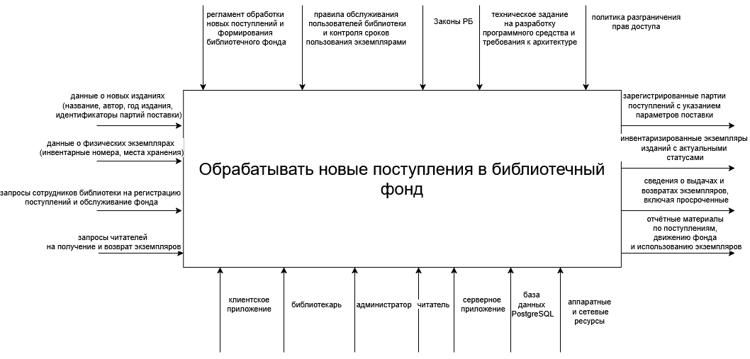

Рисунок 1.4 – Верхний уровень модели

Второй уровень декомпозиции состоит из шести блоков: «Регистрировать партию поступлений», «Регистрировать экземпляры изданий в партии», «Включать экземпляры в активный фонд», «Администрировать пользователей и роли», «Обслуживать выдачу и возврат экземпляров», «Формировать отчётность по поступлениям и движению фонда» (см. приложение Б).
Первый подпроцесс – регистрация партии поступлений. На этом этапе система фиксирует информацию о новой партии изданий, поступающих в библиотеку. Используются данные о новых изданиях и запросы сотрудников библиотеки на регистрацию поступлений, поступающие на вход, а также регламент обработки новых поступлений и техническое задание, регулирующие процесс. Результатом этапа являются зарегистрированные партии поступлений с указанием параметров поставки, необходимые для продолжения обработки.
Второй подпроцесс – регистрация экземпляров изданий в партии. Здесь система присваивает инвентарные номера физическим экземплярам и привязывает их к конкретной партии поступления и изданию из каталога. Используются данные о новых изданиях, данные о физических экземплярах, запросы сотрудников, а также зарегистрированные партии поступлений, полученные из первого подпроцесса. Итогом этапа становятся инвентаризированные экземпляры изданий с начальным статусом «получен», которые передаются на следующий этап.
Третий подпроцесс – включение экземпляров в активный фонд. На данном этапе система переводит экземпляры из состояния «получен» в состояние «в фонде», что делает их доступными для выдачи читателям. Используются данные о физических экземплярах, запросы сотрудников, а также инвентаризированные экземпляры со статусом «получен», полученные из второго подпроцесса. Управляющими факторами выступают регламент обработки новых поступлений, политика разграничения прав доступа и техническое задание. Результатом этапа являются инвентаризированные экземпляры с обновлённым статусом «в фонде».
Четвёртый подпроцесс – администрирование пользователей и ролей. На этом этапе система обеспечивает регистрацию новых пользователей, назначение и изменение ролей, обновление данных профиля и удаление учётных записей. Используются запросы сотрудников библиотеки и запросы читателей как инициаторов регистрации. Управляющими факторами выступают политика разграничения прав доступа, правила обслуживания пользователей и техническое задание. Итогом этапа становятся учётные записи пользователей с назначенными ролями и обновлёнными данными профиля, которые передаются в пятый подпроцесс для идентификации читателей при выдаче.
Пятый подпроцесс – обслуживание выдачи и возврата экземпляров. На этом этапе система оформляет выдачу экземпляров читателям, принимает возвращённые книги и выявляет просроченные выдачи. Используются данные о физических экземплярах, запросы сотрудников, запросы читателей, а также инвентаризированные экземпляры со статусом «в фонде», полученные из третьего подпроцесса, и учётные записи пользователей, полученные из четвёртого подпроцесса. Управляющими факторами выступают правила обслуживания пользователей библиотеки и контроля сроков пользования экземплярами, политика разграничения прав доступа, законодательство Республики Беларусь в области библиотечного дела, а также техническое задание. Итогом этапа становятся сведения о выдачах и возвратах экземпляров, включая просроченные, а также инвентаризированные экземпляры с обновлёнными статусами.
Шестой подпроцесс – формирование отчётности по поступлениям и движению фонда. Завершающий этап процесса заключается в сборе и агрегации данных о партиях поступлений, экземплярах и выдачах для формирования отчётных материалов. Используются данные о новых изданиях, данные о физических экземплярах, запросы сотрудников, а также зарегистрированные партии поступлений из первого подпроцесса, инвентаризированные экземпляры из второго подпроцесса и сведения о выдачах и возвратах из пятого подпроцесса. Этот этап завершает процесс обработки поступлений, предоставляя итоговые результаты.
На выходе процесса формируются следующие результаты: зарегистрированные партии поступлений с указанием параметров поставки; инвентаризированные экземпляры изданий с актуальными статусами, отражающие жизненный цикл каждого экземпляра; сведения о выдачах и возвратах экземпляров, включая информацию о просроченных выдачах; учётные записи пользователей с назначенными ролями; а также отчётные материалы по поступлениям и движению фонда. Эти данные становятся доступны сотрудникам библиотеки через клиентское приложение и могут использоваться для последующего анализа деятельности учреждения.

Третий уровень представляет собой декомпозицию блоков «Регистрировать партию поступлений», «Регистрировать экземпляры изданий в партии», «Включать экземпляры в активный фонд». Декомпозиция блока «Регистрировать партию поступлений» содержит три блока: «Вводить данные о партии поступления», «Проверять корректность данных партии», «Сохранять запись о партии в базе данных».
Подпроцесс «Регистрировать партию поступлений» (рис. 1.5) включает три этапа, направленных на фиксацию информации о новой партии изданий в системе. Используя входные данные о новых изданиях и запросы сотрудников библиотеки, процесс создаёт запись о партии поступления. Подпроцесс включает в себя этапы, описанные ниже.
Первый этап – ввод данных о партии поступления. Сотрудник библиотеки вводит параметр новой партии через клиентское приложение – примечание к поставке. Используются данные о новых изданиях и запросы сотрудников, поступающие на вход, а также регламент обработки новых поступлений, регулирующий процесс ввода. Результатом этапа являются заполненные данные о партии, которые передаются на следующий этап.
Второй этап – проверка корректности данных партии. Система анализирует введённые данные, проверяя, что примечание соответствует допустимым ограничениям. Управляющими факторами выступают регламент обработки новых поступлений и техническое задание. Результатом этапа являются проверенные данные о партии, готовые для сохранения.
Третий этап – сохранение записи о партии в базе данных. Система сохраняет проверенную запись о партии поступления в базе данных PostgreSQL через серверное приложение. Управляющим фактором выступает техническое задание. Результатом этапа являются зарегистрированные партии поступлений с указанием параметров поставки.
Итогом выполнения подпроцесса становятся зарегистрированные партии поступлений, которые позволяют перейти к следующему этапу –регистрации экземпляров изданий в партии – и обеспечивают целостность данных о поставках в программном средстве.

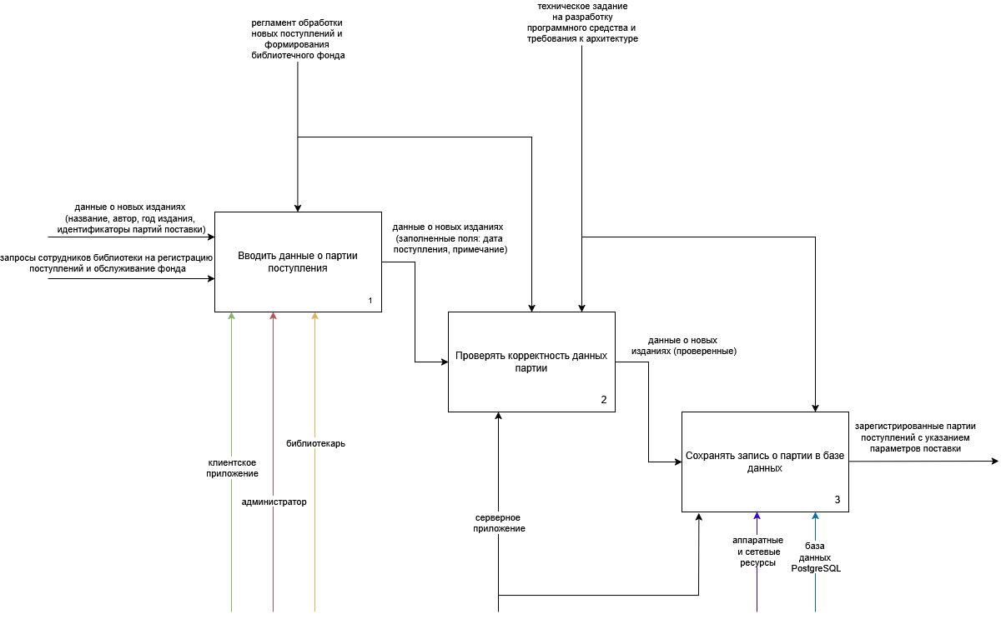

Рисунок 1.5 – Декомпозиция процесса «Регистрировать партию поступлений»

Декомпозиция блока «Регистрировать экземпляры изданий в партии» содержит четыре блока: «Выбирать издание из каталога и партию поступления», «Вводить инвентарный номер и место хранения экземпляра», «Проверять уникальность инвентарного номера», «Сохранять экземпляр со статусом «получен»».
Процесс регистрации экземпляров изданий в партии (рис. 1.6) состоит из четырёх последовательных этапов, обеспечивающих привязку физического экземпляра к изданию и партии поступления. Сначала сотрудник выбирает издание и партию, затем вводит инвентарные данные, после чего система проверяет их уникальность и сохраняет запись.
Первым этапом является выбор издания из каталога и партии поступления. Сотрудник библиотеки через клиентское приложение выбирает издание из каталога книг и указывает зарегистрированную партию поступления, к которой будет привязан экземпляр. Используются данные о новых изданиях, запросы сотрудников и зарегистрированные партии поступлений, полученные из первого подпроцесса. Управляющим фактором выступает регламент обработки новых поступлений. Результатом этапа являются данные о выбранном издании и партии, которые передаются на следующий этап.
Вторым этапом является ввод инвентарного номера и места хранения экземпляра. Сотрудник вводит уникальный инвентарный номер и местоположение экземпляра на полке. Используются данные о физических экземплярах, а также данные о выбранном издании и партии из предыдущего этапа. Управляющим фактором выступает регламент обработки новых поступлений. Результатом этапа являются заполненные данные об экземпляре.
Третьим этапом является проверка уникальности инвентарного номера. Система обращается к базе данных PostgreSQL через серверное приложение и проверяет, не зарегистрирован ли указанный инвентарный номер ранее. Управляющими факторами выступают регламент обработки новых поступлений и техническое задание. Результатом этапа являются проверенные данные об экземпляре.
Четвёртым этапом является сохранение экземпляра со статусом «получен». Система сохраняет запись об экземпляре в базе данных с начальным статусом «получен» (RECEIVED), привязав его к выбранному изданию и партии поступления. Управляющим фактором выступает техническое задание. Результатом этапа являются инвентаризированные экземпляры изданий с актуальным статусом «получен».
Итогом становятся инвентаризированные экземпляры, которые позволяют системе перейти к включению в активный фонд. Этот результат критически важен для обеспечения корректности инвентарного учёта и прослеживаемости всех последующих операций с экземпляром.

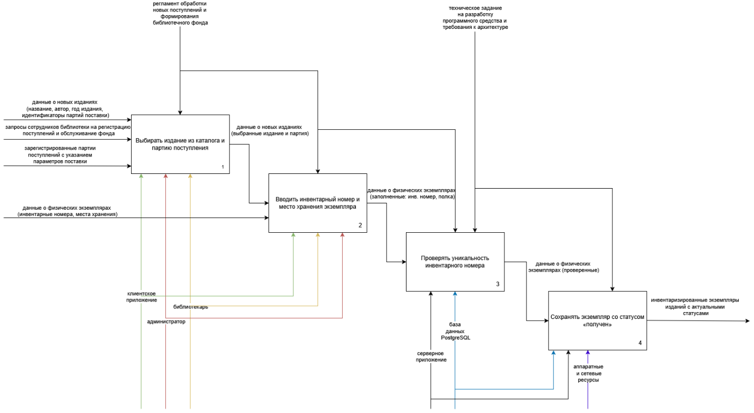

Рисунок 1.6 – Декомпозиция процесса «Регистрировать экземпляры изданий в партии»

Декомпозиция блока «Включать экземпляры в активный фонд» содержит три блока: «Выбирать экземпляр со статусом «получен»», «Проверять допустимость включения в фонд», «Обновлять статус экземпляра на «в фонде»».
Процесс включения экземпляров в активный фонд (рис. 1.7) начинается с этапа выбора экземпляра со статусом «получен», где сотрудник библиотеки через клиентское приложение находит и выбирает экземпляр, подлежащий включению в фонд. Используются данные о физических экземплярах, запросы сотрудников, а также инвентаризированные экземпляры со статусом «получен», полученные из второго подпроцесса. Управляющими факторами выступают регламент обработки новых поступлений и политика разграничения прав доступа. Результатом этапа являются данные о выбранном экземпляре.
Далее на этапе проверки допустимости включения в фонд система через серверное приложение проверяет, что текущий статус экземпляра позволяет выполнить операцию: включить в фонд можно только экземпляр со статусом «получен». Управляющими факторами выступают регламент обработки новых поступлений, политика разграничения прав доступа и техническое задание. Результатом этапа является подтверждение допустимости операции.
Завершается процесс этапом обновления статуса экземпляра на «в фонде», где система изменяет статус экземпляра с «получен» (RECEIVED) на «в фонде» (IN_FUND) в базе данных PostgreSQL через серверное приложение. Управляющим фактором выступает техническое задание. Результатом этапа являются инвентаризированные экземпляры изданий с обновлённым статусом «в фонде», что делает их доступными для выдачи читателям.

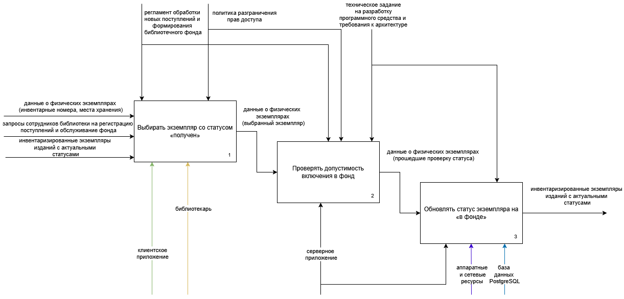

Рисунок 1.7 – Декомпозиция процесса «Включать экземпляры в активный фонд»

Все описанные процессы, от регистрации партии поступлений до включения экземпляров в активный фонд, образуют последовательную систему этапов, обеспечивающую надёжность, прозрачность и эффективность учёта новых поступлений. Каждый этап выполняет свою специфическую задачу, но их взаимосвязь и строгая последовательность играют решающую роль в достижении главной цели – корректного учёта и обработки поступлений в рамках программного средства для управления библиотечным фондом.

1.3 Информационная модель программного средства для учёта новых поступлений в библиотеку

ER-диаграмма (Entity-Relationship Diagram) – это графический способ описать информационную модель системы: какие данные в ней хранятся, как они организованы и как связаны между собой. Она показывает сущности (таблицы базы данных), их атрибуты (поля) и отношения между ними. Построение ER-диаграммы на этапе проектирования позволяет чётко зафиксировать структуру базы данных ещё до написания кода, выявить возможные логические ошибки и убедиться, что схема корректно отражает предметную область.
Для системы учёта новых поступлений в библиотеку база данных должна охватывать несколько связанных предметных областей одновременно: информацию о книгах и их физических экземплярах, сведения о поступлениях фондов, данные пользователей и их ролях, а также историю выдачи книг читателям. ER-диаграмма позволяет наглядно показать, как все эти элементы соотносятся друг с другом в рамках единой реляционной модели.
Ниже изображена ER-диаграмма базы данных «Библиотека» (рис. 1.8).

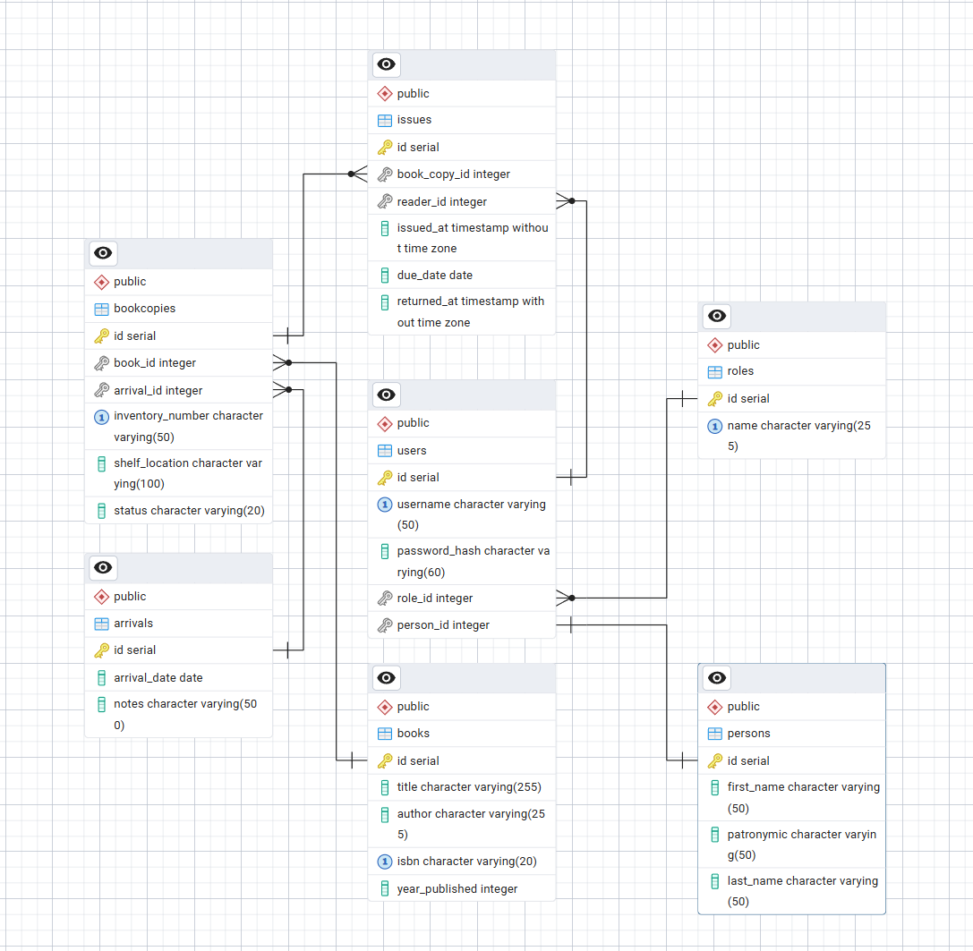

Рисунок 1.8 – ER-диаграмма базы данных «Библиотека»

База данных Library содержит семь таблиц, находящихся в третьей нормальной форме. Рассмотрим каждую из них подробнее.
Таблица Roles хранит справочник ролей пользователей системы. Она содержит два поля: id – суррогатный первичный ключ с автоинкрементом, и name – уникальное наименование роли (например, Admin, Librarian, Reader, Waiting), объявленное с ограничением NOT NULL и UNIQUE. Вынесение ролей в отдельную таблицу, а не хранение строкой в таблице пользователей, обеспечивает гибкость: новые роли добавляются без изменения структуры других таблиц.
Таблица Persons хранит персональные данные, связанные с учётными записями: id – первичный ключ, first_name, patronymic и last_name – имя, отчество и фамилия пользователя. Разделение персональных данных и учётных данных в две таблицы (Persons и Users) следует принципу единственной ответственности и позволяет изменять личные данные независимо от параметров учётной записи.
Таблица Users хранит учётные записи пользователей системы. Поля: id – первичный ключ; username – уникальный логин с ограничением UNIQUE; password_hash – хеш пароля BCrypt длиной ровно 60 символов, что зафиксировано CHECK-ограничением; role_id – внешний ключ, ссылающийся на таблицу Roles с поведением CASCADE при удалении; person_id – внешний ключ, ссылающийся на таблицу Persons с CASCADE и ограничением UNIQUE, что обеспечивает связь «один к одному» между учётной записью и персональными данными.
Таблица Books хранит библиографические описания книг: id – первичный ключ; title – название; author – автор; isbn – международный стандартный номер книги с ограничением UNIQUE (каждая книга имеет уникальный среди непустых ISBN); year_published – год издания. Таблица описывает книгу как абстрактное библиографическое произведение, не привязанное к конкретному физическому экземпляру.
Таблица Arrivals фиксирует факты поступления партий книг в библиотеку: id – первичный ключ; arrival_date – дата поступления с автоматическим значением по умолчанию CURRENT_DATE; notes – произвольные примечания к поставке. Одно поступление может включать несколько экземпляров разных книг, что отражается связью с таблицей BookCopies.
Таблица BookCopies хранит данные о конкретных физических экземплярах книг: id – первичный ключ; book_id – внешний ключ на таблицу Books с ограничением RESTRICT (нельзя удалить книгу, пока существуют её экземпляры); arrival_id – внешний ключ на таблицу Arrivals с ограничением RESTRICT; inventory_number – уникальный инвентарный номер экземпляра; shelf_location – место хранения на полке; status – текущий статус экземпляра (RECEIVED, IN_FUND, ISSUED, WRITTEN_OFF) со значением по умолчанию RECEIVED. Именно эта таблица является центральной для учёта фонда: она связывает библиографическое описание книги, конкретное поступление и текущее состояние экземпляра.
Таблица Issues ведёт историю выдачи книг читателям: id – первичный ключ; book_copy_id – внешний ключ на таблицу BookCopies с ограничением RESTRICT; reader_id – внешний ключ на таблицу Users с ограничением RESTRICT; issued_at – дата и время выдачи, заполняемые автоматически через DEFAULT CURRENT_TIMESTAMP; due_date – плановая дата возврата; returned_at – фактическая дата возврата, допускающая значение NULL (пока книга не возвращена, поле остаётся пустым). По наличию или отсутствию значения в поле returned_at система определяет, активна ли выдача.
Связи между таблицами формируют следующую структуру отношений:
- Roles -> Users: одна роль может быть назначена многим пользователям (1:N); связь реализована через role_id в таблице Users;
- Persons -> Users: одна персона соответствует ровно одной учётной записи (1:1); уникальность person_id в таблице Users обеспечивает это ограничение;
- Books -> BookCopies: одна книга может иметь несколько физических экземпляров (1:N); связь через book_id в таблице BookCopies;
- Arrivals -> BookCopies: одно поступление включает один или несколько экземпляров (1:N); связь через arrival_id в таблице BookCopies;
- BookCopies -> Issues: один экземпляр может быть выдан несколько раз последовательно (1:N); связь через book_copy_id в таблице Issues;
- Users -> Issues: один читатель может иметь несколько активных и завершённых выдач (1:N); связь через reader_id в таблице Issues.
Разработанная ER-диаграмма отражает полную информационную модель системы учёта новых поступлений в библиотеку. Схема находится в третьей нормальной форме: отсутствуют транзитивные зависимости, каждая таблица хранит данные об одной сущности, а все повторяющиеся значения – роли, персональные данные, библиографические описания – вынесены в отдельные таблицы. Применение ограничений UNIQUE, NOT NULL, CHECK и внешних ключей с CASCADE/RESTRICT гарантирует целостность данных на уровне СУБД, независимо от логики приложения. Такая структура обеспечивает надёжное хранение как архивной истории выдач, так и актуального состояния фонда, и создаёт прочную основу для всех операций системы.

1.4 Моделирование программного средства для системы учета новых поступлений в библиотеку с использованием UML и BPMN

Современные библиотеки нуждаются в удобных и надёжных программных решениях для учёта поступлений, экземпляров книг и взаимодействия сотрудников с читателями. Создание такого приложения – непростая задача, требующая продуманного проектирования и моделирования на всех этапах жизненного цикла. Для этого часто используют методы объектно-ориентированного анализа и проектирования, в том числе унифицированный язык моделирования UML. UML даёт набор средств для визуализации, спецификации и документирования системы, что помогает строить понятные модели её функциональности и структуры.
Аналогичную роль играет BPMN (Business Process Model and Notation) – стандартный язык для моделирования бизнес-процессов, который дополняет UML, фокусируясь на последовательностях операций, взаимодействии участников и управлении потоком. BPMN позволяет визуализировать процессы с использованием пулов, дорожек, событий, задач и шлюзов. Это обеспечивает чёткое описание workflow от этапа поступления до выдачи, помогая оптимизировать бизнес-логику и интегрировать её с UML-моделями.
В данной главе описывается моделирование программного средства для учёта новых поступлений в библиотеку. Рассматриваются разные типы UML-диаграмм, позволяющие описать систему с функциональной, структурной, поведенческой и архитектурной точек зрения. Такой подход помогает лучше понять систему, её компоненты, их взаимодействие и поведение в типичных сценариях. Моделирование в UML упрощает разработку и повышает качество продукта за счёт раннего обнаружения несоответствий в требованиях, избыточной сложности или неудачной архитектуры.
Цель главы – дать целостное описание системы учёта поступлений: от функциональных возможностей до размещения компонентов. Каждый раздел сопровождается пояснениями и анализом. Это помогает формализовать проектирование и согласовать архитектуру с реализацией. UML-диаграммы улучшают взаимопонимание между разработчиками, аналитиками и заказчиками, что важно для проектов такого уровня.
Система строится по клиент-серверной архитектуре: сервер обрабатывает запросы, работает с базой данных и обеспечивает бизнес-логику, клиент предоставляет интерфейс для пользователей. При моделировании учитываются безопасность (авторизация и роли), производительность (работа с БД) и масштабируемость (обслуживание нескольких клиентов). Особое внимание уделяется предметной области: учёту поступлений, экземпляров, выдач и возвратов, а также ролям (администратор, библиотекарь, читатель).
В итоге формируется модель системы, пригодная для дальнейшей разработки, тестирования и внедрения. UML-модели служат единым визуальным представлением системы для разработчиков, аналитиков и тестировщиков. Далее рассматриваются отдельные аспекты, начиная с функциональности и диаграммы вариантов использования. Помимо UML, в главе анализируются BPMN-диаграммы для детализации ключевого процесса системы, такого как авторизация и маршрутизация по роли, что связывает функциональные требования с исполняемыми workflow.

1.4.1 Моделирование функциональности системы с помощью диаграммы вариантов использования

Диаграмма вариантов использования для программного средства учета новых поступлений в библиотечный фонд представлена на рисунке 1.9. Диаграмма включает трех акторов – Администратор (Administrator), Библиотекарь (Librarian) и Читатель (Reader), а также варианты использования, отражающие функциональность системы. Для наглядности использовано отношение расширения («extend»), показывающее необязательные сценарии при определённых условиях; отношение включения («include») в данной модели не применяется.

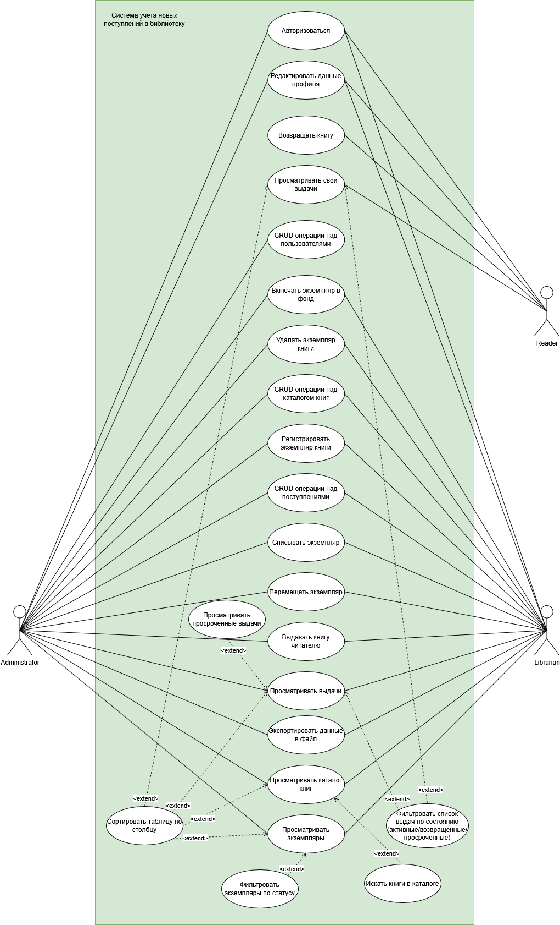

Рисунок 1.9 – Диаграмма вариантов использования системы учета новых поступлений в библиотеку

Акторы, присутствующие на диаграмме:
- Администратор (Administrator). Представляет сотрудника библиотеки с полным доступом: управление каталогом книг, поступлениями, экземплярами, выдачами и возвратами, администрирование пользователей и назначение ролей, формирование отчётности. Цель – поддержание системы в актуальном состоянии и обеспечение её корректной работы.
- Библиотекарь (Librarian). Представляет сотрудника библиотеки с доступом ко всем функциям, связанным с фондом: каталог книг, поступления, экземпляры, выдача и возврат, просмотр выдач и просроченных, экспорт данных. Управление учётными записями пользователей библиотекарю недоступно.
- Читатель (Reader). Представляет пользователя библиотеки с ограниченным доступом: просмотр своих выдач, возврат книг, редактирование собственного профиля.
Диаграмма содержит варианты использования, которые можно разделить на общие для нескольких акторов и специфичные для роли. Используется отношение «extend» в следующих случаях: «Просматривать просроченные выдачи» расширяет «Просматривать выдачи» (при запросе фильтра по просрочке); «Фильтровать экземпляры по статусу» расширяет «Просматривать экземпляры» (при выборе фильтра по статусу экземпляра); «Искать книги в каталоге» расширяет «Просматривать каталог книг» (при выполнении поиска в каталоге); «Сортировать таблицу по столбцу» расширяет «Просматривать экземпляры», «Просматривать каталог книг», «Просматривать выдачи» и «Просматривать свои выдачи» (при выборе сортировки по столбцу таблицы); «Фильтровать список выдач по состоянию (активные / возвращённые / просроченные)» расширяет «Просматривать выдачи» и «Просматривать свои выдачи» (при выборе фильтра по состоянию выдачи). Вариант «Сортировать таблицу по столбцу» не связывается напрямую с акторами: доступ к нему определяется базовыми вариантами использования, которые он расширяет; то же относится к «Фильтровать список выдач по состоянию (активные / возвращённые / просроченные)», «Фильтровать экземпляры по статусу» и «Искать книги в каталоге».
Администратор имеет доступ к следующим вариантам использования (за исключением тех, которые являются общими операциями для всех ролей):
- CRUD операции над каталогом книг. Создание, просмотр, обновление и удаление записей о книгах (название, автор, ISBN, год издания).
- CRUD операции над поступлениями. Создание, просмотр, обновление и удаление записей о партиях поступлений (дата, примечание).
- CRUD операции над пользователями. Просмотр списка пользователей, назначение и изменение ролей (Читатель, Библиотекарь, Администратор), удаление учётных записей; одобрение регистрации (перевод из «Ожидание» в нужную роль). Единственная операция, которая является уникальной, определяя разграничение на роль администратора и библиотекаря.
- Просматривать каталог книг. Просмотр таблицы каталога книг в системе.
- Искать книги в каталоге (расширяет «Просматривать каталог книг»). Поиск книг в каталоге по заданным условиям – высокоуровневый вариант использования.
- Регистрировать экземпляр книги. Привязка экземпляра к изданию и партии поступления, присвоение инвентарного номера и места хранения, сохранение со статусом «получен» – высокоуровневый вариант использования.
- Удалять экземпляр книги. Удаление экземпляра (запрещено для статуса «выдан»).
- Включать экземпляр в фонд. Перевод экземпляра из статуса «получен» в «в фонде» для возможности выдачи – высокоуровневый вариант использования.
- Списывать экземпляр. Перевод экземпляра в статус «списан» (запрещено для статуса «выдан») – высокоуровневый вариант использования.
- Перемещать экземпляр. Изменение места хранения (полки) экземпляра – высокоуровневый вариант использования.
- Просматривать экземпляры. Просмотр таблицы экземпляров книг в системе.
- Фильтровать экземпляры по статусу (расширяет «Просматривать экземпляры»). Фильтрация таблицы экземпляров по статусу – высокоуровневый вариант использования.
- Выдавать книгу читателю. Выбор доступного экземпляра и читателя, указание срока возврата, создание записи о выдаче – высокоуровневый вариант использования.
- Просматривать выдачи. Просмотр таблицы всех выдач в системе.
- Просматривать просроченные выдачи (расширяет «Просматривать выдачи»). Фильтрация выдач по просроченному сроку возврата – высокоуровневый вариант использования.
- Фильтровать список выдач по состоянию (активные / возвращённые / просроченные) (расширяет «Просматривать выдачи» и «Просматривать свои выдачи»). Фильтрация списка выдач по состоянию – высокоуровневый вариант использования.
- Экспортировать данные в файл. Экспорт таблицы каталога книг в файл (например, Excel или PDF) – высокоуровневый вариант использования.
- Сортировать таблицу по столбцу (расширяет «Просматривать экземпляры», «Просматривать каталог книг», «Просматривать выдачи» и «Просматривать свои выдачи»). Сортировка таблицы по выбранному столбцу при просмотре списка – высокоуровневый вариант использования.
Библиотекарь имеет доступ к тем же вариантам использования, что и администратор, за исключением «CRUD операции над пользователями».
Читатель имеет доступ к вариантам использования:
- Просматривать свои выдачи. Просмотр только собственных активных и завершённых выдач – высокоуровневый вариант использования.
- Возвращать книгу. Возврат книги по одной из своих активных выдач – высокоуровневый вариант использования.
- Редактировать данные профиля. Изменение ФИО, логина и пароля в собственном профиле.
Как Администратор, так Библиотекарь и Читатель имеют доступ к вариантам использования:
- Авторизоваться. Вход в систему по логину и паролю с переходом в соответствующее меню – высокоуровневый вариант использования.
- Редактировать данные профиля. Изменение собственных персональных данных, логина и пароля.
Диаграмма вариантов использования позволила структурировать функциональные требования к системе учета новых поступлений в библиотечный фонд, выделив ключевые роли (Администратор, Библиотекарь, Читатель) и сценарии их взаимодействия с системой. Она даёт представление о том, какие действия выполняют пользователи и как эти действия связаны между собой. Использование отношения «extend» уточняет необязательные сценарии (просмотр просроченных выдач, фильтрация экземпляров по статусу, поиск в каталоге, сортировка таблиц по столбцу, фильтрация выдач по состоянию), что упрощает дальнейшую разработку и реализацию системы. Диаграмма отражает единый механизм регистрации с последующим назначением роли администратором и разграничение прав между администратором, библиотекарем и читателем. В целом данная диаграмма является основой для дальнейшего моделирования структуры, поведения и архитектуры программного средства. Общее количество уникальных вариантов использования в системе составляет 22, из них высокоуровневых – 14.

1.4.2 Описание структуры системы на основе диаграммы классов

Диаграмма классов – центральный инструмент структурного моделирования в UML. Она показывает, из каких классов состоит система, какие поля и методы они содержат, и как связаны между собой. В отличие от диаграммы последовательностей, которая описывает поведение во времени, или BPMN, которая описывает бизнес-процессы, диаграмма классов фиксирует статическую архитектуру: кто за что отвечает, кто кого использует и кто от кого наследуется. Для системы управления библиотекой это особенно важно, поскольку система построена по многоуровневой клиент-серверной архитектуре с чётким разделением слоёв.
Диаграмма классов системы управления библиотекой изображена в приложении В (см. рисунок В.1). Представленная диаграмма классов является обобщённой (сокращённой) проектной моделью и предназначена для наглядного отображения основной структуры системы: взаимодействия клиентского и серверного приложений, ключевых сущностей предметной области, слоёв доступа к данным и прикладной логики. Полный состав классов, методов и перечень операций протокола взаимодействия в диаграмму не включены, чтобы не перегружать документ деталями реализации. На схеме намеренно опущены вспомогательные и повторяющиеся по шаблону элементы (в том числе отдельные контроллеры экранов, часть DAO и сервисов, реализации валидаторов, а также детализированный состав значений перечисления Operation), которые присутствуют в исходном коде и описываются в подразделе 2.2 настоящей пояснительной записки. Таким образом, рисунок В.1 отражает учебно-документальный «скелет» архитектуры, а не исчерпывающую модель всех типов проекта.
Диаграмма охватывает 11 пакетов и порядка 45 классов, сгруппированных по слоям. Рассмотрим каждый слой.
Общий протокол (api). Здесь определены три элемента, общих для клиента и сервера: перечисление Operation (36 операции, которые клиент может запросить у сервера), класс Request (содержит тип операции и данные в виде JSON-строки) и класс Response (содержит признак успеха, сообщение и возвращаемые данные). Оба класса сериализуемы – именно они передаются по сети.
Сущности предметной области (server.model.entities). Абстрактный класс AbstractEntity задаёт общий идентификатор id для всех семи сущностей: Role, Person, User, Book, Arrival, BookCopy, Issue. Все они наследуют от AbstractEntity. Между сущностями определены ассоциации: User связан с одной Role и одной Person; BookCopy относится к конкретной Book и зарегистрирован в рамках конкретного Arrival; Issue ссылается на выданный BookCopy и на читателя (User).
Интерфейсы (server.interfaces). Три обобщённых интерфейса задают контракты для всех слоёв: DAO<T> – стандартные CRUD-операции для доступа к данным; Service<T> – бизнес-операции над сущностями; Validatable<T> – метод проверки корректности объекта.
Репозитории (server.repositories). Абстрактный класс AbstractDAO<T> реализует интерфейс DAO<T> и предоставляет общую CRUD-логику через Hibernate. Четыре конкретных DAO наследуют от него и добавляют специализированные методы: UserDAO умеет искать пользователя по логину; BookDAO – выполнять поиск книг по тексту; BookCopyDAO – фильтровать экземпляры по статусу и находить доступные; IssueDAO – выбирать активные, просроченные и выдачи конкретного читателя.
Серверные сервисы (server.services). AbstractService<T> реализует Service<T> и делегирует базовые операции соответствующему DAO. Четыре конкретных сервиса добавляют бизнес-логику: SrvUserService выполняет авторизацию с BCrypt-проверкой хеша и регистрацию; SrvIssueService проверяет доступность экземпляра перед выдачей и сбрасывает статус при возврате; SrvBookCopyService управляет жизненным циклом экземпляра (включение в фонд, списание, перемещение); SrvBookService делегирует поиск книг в BookDAO.
Серверные контроллеры (server.controllers). Шесть контроллеров принимают объект Request, десериализуют данные и вызывают нужный сервис. Каждый возвращает объект Response. UserController, BookController, IssueController, BookCopyController соответствуют основным сущностям. ExportController формирует файлы в форматах Excel, PDF и JSON, передавая содержимое через Base64 в теле ответа.
Серверная сеть (server.network). Класс Server открывает ServerSocket на настроенном порту и создаёт поток из CachedThreadPool для каждого входящего подключения. Класс ClientThread обрабатывает одно клиентское соединение: читает Request через ObjectInputStream, проверяет права доступа по роли (метод checkAccess), маршрутизирует вызов к нужному контроллеру и отправляет Response обратно через ObjectOutputStream.
Вспомогательные компоненты сервера (server.utils). SessionConfig – Singleton, управляющий фабрикой сессий Hibernate. PasswordHasher предоставляет статические методы хеширования и проверки пароля через BCrypt. Serializer и Deserializer преобразуют объекты в JSON и обратно с помощью Gson.
Клиентская сеть (client.network). ServerClient – Singleton, поддерживающий единственное TCP-соединение с сервером. Метод sendRequest упаковывает данные в Request, отправляет через ObjectOutputStream и возвращает Response. Также хранит объект текущего пользователя после авторизации.
Клиентские сервисы (client.gui.services). Четыре сервиса – CltUserService, CltBookService, CltIssueService, CltBookCopyService – формируют объекты Request с нужной операцией из Operation и передают их в ServerClient. Они изолируют контроллеры интерфейса от сетевого слоя.
Контроллеры интерфейса (client.gui.controllers). Семь контроллеров связаны с FXML-экранами. LoginController запускает авторизацию и переключение темы. Три меню-контроллера (AdminMenuController, LibrarianMenuController, UserMenuController) предоставляют навигацию по функциям в зависимости от роли. BooksController, IssuesController и BookCopiesController обрабатывают действия пользователя на соответствующих экранах, вызывая клиентские сервисы.
Диаграмма классов позволила наглядно зафиксировать архитектуру системы и убедиться в том, что разделение ответственности соблюдено на каждом уровне. Клиентская часть отвечает только за представление данных и формирование запросов; вся бизнес-логика сосредоточена в серверных сервисах; доступ к базе данных изолирован в DAO-слое. Применение интерфейсов DAO<T> и Service<T> вместе с абстрактными базовыми классами обеспечивает единообразие и расширяемость: добавление новой сущности требует лишь создания конкретного DAO и сервиса без изменения существующей инфраструктуры.

1.4.3 Анализ поведения системы с использованием диаграммы последовательностей

Диаграмма последовательностей – один из наиболее полезных инструментов для понимания того, как компоненты системы взаимодействуют друг с другом в ходе конкретного сценария. Она показывает, в каком порядке происходят вызовы между участниками, как данные путешествуют по системе и где именно принимаются ключевые решения. В системе управления библиотекой особый интерес представляет процесс выдачи книги читателю: он охватывает сразу несколько уровней – от интерфейса до базы данных, и задействует как клиентскую, так и серверную часть. Именно этот сценарий был выбран для моделирования, поскольку хорошо демонстрирует взаимодействие всех ключевых компонентов системы.
Ниже изображена диаграмма последовательностей процесса выдачи книги читателю (рисунок 1.10).

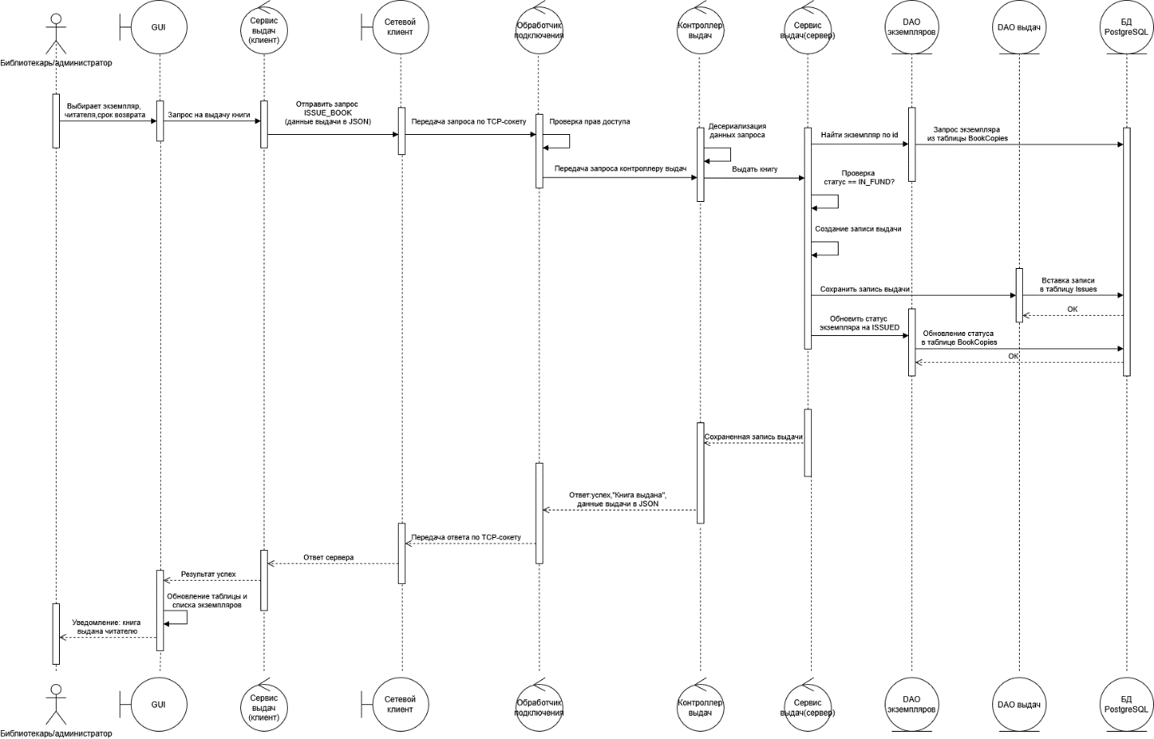

Рисунок 1.10 – Диаграмма последовательностей процесса «Выдача книги читателю в системе управления библиотекой»

Диаграмма включает 10 участников: Библиотекарь, Интерфейс выдач (GUI), Сервис выдач (клиент), Сетевой клиент, Обработчик подключения, Контроллер выдач (сервер), Сервис выдач (сервер), DAO экземпляров, DAO выдач и БД PostgreSQL. Линии жизни участников отображают последовательность взаимодействий от момента, когда библиотекарь инициирует выдачу, до отображения результата в интерфейсе.
Рассмотрим процесс пошагово:
- Инициирование процесса библиотекарем:
- участник: Библиотекарь;
- действие: библиотекарь выбирает в интерфейсе конкретный экземпляр книги, читателя и указывает срок возврата;
- описание: это точка входа в процесс. Библиотекарь работает с формой выдач, которая отображает доступные экземпляры и зарегистрированных читателей.
- Передача данных клиентскому сервису:
- участник: Интерфейс выдач (GUI);
- действие: GUI передаёт запрос на выдачу книги – идентификатор экземпляра, идентификатор читателя и срок возврата – в клиентский Сервис выдач;
- описание: граничный объект фиксирует выбор пользователя и делегирует его обработку управляющему слою клиента.
- Формирование и отправка запроса:
- участник: Сервис выдач (клиент);
- действие: клиентский сервис формирует объект запроса с операцией ISSUE_BOOK и данными выдачи в формате JSON, после чего передаёт его Сетевому клиенту;
- описание: на этом этапе данные сериализуются с помощью Gson и упаковываются в объект Request для дальнейшей передачи по сети.
- Передача запроса по TCP-сокету:
- участник: Сетевой клиент;
- действие: Сетевой клиент отправляет запрос Обработчику подключения через TCP-сокет;
- описание: Сетевой клиент реализован как Singleton и использует ObjectOutputStream для отправки сериализованного объекта Request на сервер через порт.
- Проверка прав доступа:
- участник: Обработчик подключения;
- действие: Обработчик подключения проверяет, разрешена ли операция ISSUE_BOOK для текущей роли пользователя;
- описание: в системе реализован контроль доступа на основе ролей (RBAC). Операция выдачи книги разрешена только для ролей «Библиотекарь» и «Администратор». При несоответствии роли запрос отклоняется без передачи контроллеру.
- Маршрутизация запроса:
- участник: Обработчик подключения;
- действие: запрос передаётся Контроллеру выдач (сервер);
- описание: после успешной проверки прав Обработчик подключения направляет запрос нужному контроллеру согласно типу операции.
- Десериализация данных:
- участник: Контроллер выдач (сервер);
- действие: контроллер десериализует JSON-данные из тела запроса в объекты предметной области и передаёт управление Сервису выдач (сервер);
- описание: контроллер не содержит бизнес-логики – он отвечает только за разбор входящих данных и вызов соответствующего метода сервиса.
- Получение экземпляра книги:
- участник: Сервис выдач (сервер);
- действие: сервис обращается к DAO экземпляров с запросом найти экземпляр по его идентификатору;
- описание: перед созданием записи выдачи необходимо убедиться, что запрашиваемый экземпляр существует и имеет статус «В ФОНДЕ».
- Запрос к базе данных:
- участник: DAO экземпляров;
действие: DAO выполняет запрос к таблице BookCopies и возвращает объект экземпляра;
- описание: взаимодействие с базой данных осуществляется через Hibernate ORM, который формирует соответствующий SQL-запрос на основе JPA-аннотаций.
- Проверка статуса экземпляра:
- участник: Сервис выдач (сервер);
- действие: сервис проверяет, что статус экземпляра соответствует значению «В ФОНДЕ»;
- описание: если статус отличается – например, экземпляр уже выдан или списан – операция прерывается и клиенту возвращается ошибка.
- Создание записи выдачи:
- участник: Сервис выдач (сервер);
- действие: сервис формирует объект выдачи с датой выдачи (текущий момент) и датой возврата, после чего передаёт его в DAO выдач для сохранения;
- описание: объект Issue содержит ссылки на экземпляр книги и читателя, а поле returned_at остаётся пустым до момента фактического возврата.
- Сохранение записи выдачи:
- участник: DAO выдач;
- действие: DAO вставляет запись выдачи в таблицу Issues и получает подтверждение от БД PostgreSQL;
- описание: операция выполняется в транзакции, что гарантирует целостность данных при одновременном обновлении нескольких таблиц.
- Обновление статуса экземпляра:
- участник: Сервис выдач (сервер);
- действие: сервис запрашивает DAO экземпляров обновить статус соответствующей записи в таблице BookCopies до значения «ВЫДАН»;
- описание: оба действия – создание записи выдачи и смена статуса – выполняются в рамках одной транзакции, чтобы исключить ситуацию, когда выдача зафиксирована, а статус не обновлён.
- Формирование и передача ответа:
- участник: Контроллер выдач (сервер);
- действие: контроллер формирует объект Response с признаком успеха, текстом «Книга выдана» и данными выдачи в JSON, после чего Обработчик подключения передаёт его клиенту по TCP-сокету;
описание: ответ упаковывается в объект Response и сериализуется через ObjectOutputStream для отправки клиентской части.
- Обработка ответа на стороне клиента:
- участник: Сервис выдач (клиент);
- действие: клиентский сервис получает ответ от Сетевого клиента, разбирает результат и возвращает его в Интерфейс выдач (GUI);
- описание: в случае успешного ответа клиентская часть передаёт управление интерфейсу для обновления отображаемых данных.
- Уведомление библиотекаря и обновление таблицы:
- участник: Интерфейс выдач (GUI);
- действие: интерфейс отображает всплывающее уведомление «Книга выдана читателю» для библиотекаря и обновляет таблицу выдач и список доступных экземпляров;
- описание: уведомление адресовано именно библиотекарю – пользователю, инициировавшему процесс, – что подтверждает успешное завершение операции. Одновременно обновляется список экземпляров, чтобы только что выданный экземпляр больше не отображался как доступный.
Диаграмма последовательностей позволила наглядно проследить весь путь операции выдачи книги: от нажатия кнопки в интерфейсе до записи в базе данных и возврата подтверждения библиотекарю. Она показала чёткое разделение между уровнями системы: клиентская часть отвечает за взаимодействие с пользователем и формирование запроса, серверная – за проверку прав, выполнение бизнес-логики и атомарное сохранение данных. Диаграмма также выявила критически важные точки: проверку прав доступа на сервере и транзакционное обновление сразу двух таблиц при выдаче, что обеспечивает целостность данных. Такой анализ полезен не только для понимания логики системы, но и как основа для написания тестов на ключевые сценарии.

1.4.4 Моделирование процессов с помощью диаграммы в нотации BPMN 2.0

BPMN (Business Process Model and Notation) – это стандартная нотация для описания бизнес-процессов в виде графических схем [13]. В отличие от UML-диаграмм, ориентированных на программные артефакты, BPMN описывает процессы с точки зрения последовательности действий, точек принятия решений и возможных ветвлений потока. Применение BPMN в курсовом проекте позволяет показать логику работы системы на уровне, понятном не только разработчикам, но и всем, кто знакомится с проектом.
Для системы управления библиотекой была разработана BPMN-диаграмма, описывающая процесс авторизации пользователя и маршрутизации по роли – то есть то, что происходит от момента запуска приложения до попадания пользователя в соответствующее меню.
Ниже изображена BPMN-диаграмма процесса авторизации и маршрутизации по роли (рисунок 1.11).

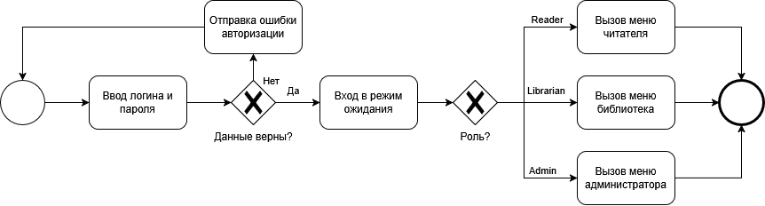

Рисунок 1.11 – Диаграмма в нотации BPMN 2.0 процесса «Авторизация и маршрутизация по роли»

BPMN-диаграмма включает стартовое событие, несколько задач, два XOR-шлюза и завершающее событие. Рассмотрим каждый элемент подробнее.
Стартовое событие обозначает момент открытия приложения пользователем. С него начинается вся цепочка процессов, показанных на диаграмме.
Задача «Ввод логина и пароля» – первое действие, с которым сталкивается пользователь. На этом шаге он заполняет форму авторизации: вводит имя учётной записи и пароль, после чего отправляет данные на проверку.
Первый XOR-шлюз «Данные верны?» – точка принятия решения по результату проверки учётных данных [6]. Система сверяет введённые данные с записями в базе: логин ищется в таблице пользователей, а пароль проверяется сравнением с хранящимся BCrypt-хешем. Если данные не совпадают, поток уходит по ветви «Нет» – пользователь получает сообщение об ошибке авторизации и возвращается обратно к форме ввода для повторной попытки. Если данные корректны, поток идёт по ветви «Да».
Задача «Вход в режим ожидания» выполняется сразу после успешной проверки учётных данных. На этом шаге система завершает инициализацию сессии пользователя: загружает связанные с ним данные (роль, персональные сведения) и готовится к определению дальнейшего маршрута. Это переходное состояние между моментом подтверждения подлинности и непосредственным переходом в меню.
Второй XOR-шлюз «Роль?» определяет, в какой раздел системы перейдёт авторизованный пользователь. Проверяется роль, назначенная учётной записи в таблице пользователей. В зависимости от значения поток ветвится по одному из трёх направлений:
- ветвь «Администратор» – пользователь попадает в меню администратора, в котором доступны все функции системы: управление книгами, поступлениями, экземплярами, выдачами, пользователями, а также экспорт данных;
- ветвь «Библиотекарь» – пользователь попадает в меню библиотекаря, предоставляющее доступ к работе с книгами, поступлениями, экземплярами и выдачами, но без возможности управлять учётными записями других пользователей;
- ветвь «Читатель» – пользователь попадает в меню читателя, в котором отображаются только его собственные выдачи, а также доступно редактирование личных данных и выход из системы.
Завершающее событие фиксирует конец процесса авторизации: пользователь успешно вошёл в систему и находится в соответствующем ему меню.
BPMN-диаграмма позволила компактно и наглядно описать один из ключевых процессов системы – авторизацию пользователя и распределение по ролям. Диаграмма показала, что логика маршрутизации в системе выстроена через два последовательных шлюза: первый отвечает за безопасность (проверку учётных данных), второй – за разграничение функциональности в зависимости от роли. Такой подход позволяет легко масштабировать систему: добавление новой роли потребует лишь введения новой ветви во второй шлюз без изменения общей структуры процесса.

1.4.5 Моделирование физического размещения системы с помощью диаграммы развертывания

Диаграмма развёртывания (Deployment Diagram) описывает физическую сторону программной системы – то, где именно запускаются её компоненты и как они связаны между собой. В отличие от структурных и поведенческих диаграмм, показывающих «что делает» система, диаграмма развёртывания отвечает на вопрос «где это всё работает». Она помогает понять, какие машины задействованы, какое программное окружение на них установлено, какие компоненты там размещены и через какие протоколы они общаются. Для системы управления библиотекой такая диаграмма особенно важна, поскольку система построена по клиент-серверной архитектуре с выделенной СУБД, что подразумевает как минимум три физически разделённых узла.
Ниже изображена диаграмма развёртывания системы управления библиотекой (рисунок 1.12).

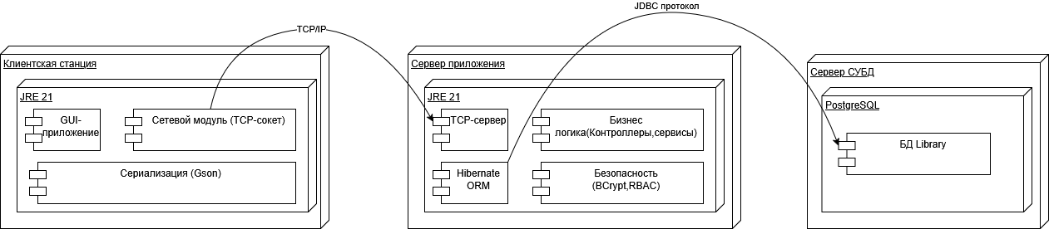

Рисунок 1.12 – Диаграмма развёртывания системы управления библиотекой

Диаграмма включает три аппаратных узла: клиентскую машину, серверную машину и сервер СУБД. Узлы обозначены стереотипом «device» и содержат исполняющие среды и компоненты. Рассмотрим каждый из них подробнее.
Клиентская станция – рабочая станция пользователя системы под управлением Windows 10 или выше. На ней развёртывается среда исполнения «runtime» JRE 21, внутри которой работают три компонента:
- GUI-приложение (JavaFX) – визуальная часть системы, реализованная на JavaFX 23. Включает 11 экранных форм (FXML), два цветовых CSS-оформления (светлое и тёмное) и 11 контроллеров интерфейса, каждый из которых отвечает за отдельный экран: авторизацию, регистрацию, меню администратора, библиотекаря и читателя, управление книгами, поступлениями, экземплярами, выдачами и пользователями;
- Сетевой модуль (TCP-сокет) – обеспечивает взаимодействие клиента с сервером. Реализован как Singleton: одно постоянное соединение с сервером через ObjectOutputStream и ObjectInputStream. Через этот модуль отправляются все запросы (объекты Request) и принимаются ответы (объекты Response);
- Сериализация (Gson) – отвечает за преобразование объектов предметной области в JSON-строки и обратно. Используется библиотека Gson с аннотацией @Expose, что позволяет точно управлять тем, какие поля попадают в сетевое представление объекта.
Сервер приложения – узел, на котором работает серверная часть приложения. Здесь также развёртывается «runtime» JRE 21, содержащий четыре компонента:
- TCP-сервер (ThreadPool) – принимает входящие соединения на настраиваемом порту, создаёт для каждого клиента отдельный поток выполнения из кешируемого пула (CachedThreadPool) и маршрутизирует 36 поддерживаемые операции через механизм switch по типу операции;
- Бизнес-логика (Контроллеры, Сервисы) – содержит 7 серверных контроллеров, 7 сервисов и 5 валидаторов. Контроллеры принимают запросы, десериализуют данные и вызывают нужный сервис. Сервисы реализуют всю прикладную логику: проверку статуса экземпляра перед выдачей, хеширование пароля при регистрации, проверку уникальности логина и другие правила. Кроме того, на сервере реализованы пять экспортёров для формирования файлов в форматах Excel, PDF, JSON;
- Hibernate ORM – управляет взаимодействием с базой данных через объектно-реляционное отображение. Конфигурация сессий задаётся через hibernate.properties и загружается единственным экземпляром SessionFactory (паттерн Singleton). Запросы к базе строятся через CriteriaBuilder и HQL, все изменения данных выполняются в транзакциях;
- Безопасность (BCrypt, RBAC) – компонент, отвечающий за две ключевые функции: хеширование паролей с помощью алгоритма BCrypt при регистрации и последующую их проверку при входе, а также контроль доступа к операциям на основе роли пользователя (RBAC). Каждый входящий запрос проверяется на допустимость для текущей роли ещё до передачи контроллеру.
Сервер СУБД – отдельный узел, предназначенный исключительно для хранения данных. На нём развёртывается «runtime» PostgreSQL 16+, внутри которого работает база данных Library. Она содержит 7 таблиц в третьей нормальной форме: Roles, Persons, Users, Books, Arrivals, BookCopies и Issues. Таблицы связаны внешними ключами с ограничениями CASCADE и RESTRICT, что обеспечивает ссылочную целостность при удалении и изменении данных.
Сетевые связи между узлами представлены двумя соединениями:
Клиентская машина -> Серверная машина: протокол TCP/IP через порт. Для передачи объектов по сети используется механизм Java Object Serialization – объекты Request и Response передаются как сериализованные байтовые потоки, внутри которых полезная нагрузка хранится в виде JSON-строк (Gson);
- Серверная машина -> Сервер СУБД: протокол JDBC с драйвером postgresql версии 42.7.5. Hibernate направляет все запросы к базе данных через эту связь по адресу вида jdbc:postgresql://host:5432/Library.
Диаграмма развёртывания системы управления библиотекой дала ясное представление о том, как три физически разделённых узла образуют единую работающую систему. Разделение на клиентскую машину, сервер приложения и сервер базы данных отражает классическую трёхуровневую архитектуру, при которой каждый уровень несёт строго определённую ответственность. Клиент занимается только интерфейсом, сервер – бизнес-логикой и безопасностью, СУБД – хранением данных. Такое распределение упрощает сопровождение, позволяет масштабировать каждый узел независимо и снижает риски при модификации отдельных частей системы. Диаграмма также показала, что выбранный стек технологий хорошо согласован: Java-компоненты выполняются на единой платформе JRE 21 на обеих машинах, а взаимодействие с базой данных абстрагировано через Hibernate, что делает серверный код независимым от конкретного SQL-диалекта.

1.4.6 Вывод по подразделу «Моделирование программного средства для системы учета новых поступлений в библиотеку с использованием UML и BPMN»

В данном подразделе было проведено комплексное моделирование системы управления библиотекой с применением различных видов диаграмм, каждый из которых раскрывает систему с определённой стороны.
Диаграмма вариантов использования зафиксировала, что система предоставляет, и для кого: были выявлены три основных роли – администратор, библиотекарь и читатель – и определён набор доступных им операций. Это позволило чётко разграничить функциональность по ролям ещё на этапе проектирования и исключить двусмысленность в требованиях.
Диаграммы классов клиентской и серверной частей раскрыли структуру системы: наследование, разделение ответственности между контроллерами, сервисами и DAO-слоем, использование обобщений через абстрактные классы. Видно, что архитектура выстроена по принципам ООП – с инкапсуляцией, полиморфизмом и чёткими зависимостями между слоями.
Диаграмма последовательностей показала, как компоненты взаимодействуют в динамике на примере выдачи книги. Она позволила проследить путь запроса от интерфейса до базы данных и обратно, выявила точки, где обеспечивается безопасность (проверка ролей) и целостность данных (транзакции при одновременном обновлении двух таблиц), и подтвердила, что серверная часть полностью изолирует бизнес-логику от клиента.
BPMN-диаграмма дополнила картину описанием процессов с процессной точки зрения. На примере авторизации и маршрутизации по роли она показала, как два XOR-шлюза последовательно решают разные задачи: один отвечает за проверку подлинности, другой – за разграничение доступа. Такой процессный взгляд полезен для понимания логики системы людьми, не знакомыми с программным кодом.
Диаграмма развёртывания завершила описание, зафиксировав физическую картину: три узла, соединённые TCP/IP и JDBC, каждый со своей средой исполнения и компонентами. Диаграмма подтвердила, что архитектура системы позволяет независимо масштабировать клиентскую, серверную и базу данных части, а выбор технологий (JRE 21, PostgreSQL 16, Hibernate, JavaFX) образует согласованный и актуальный стек.
В совокупности разработанные диаграммы образуют полноценную проектную документацию: они охватывают систему с функциональной, структурной, поведенческой, процессной и физической сторон. Это позволяет любому участнику проекта – разработчику, тестировщику или заказчику – быстро сориентироваться в архитектуре, понять принятые решения и оценить, насколько реализация соответствует исходным требованиям.

2 ПРОЕКТИРОВАНИЕ И КОНСТРУИРОВАНИЕ ПРОГРАММНОГО СРЕДСТВА

Разработка программного кода представляет собой центральный этап создания системы, на котором проектные решения, зафиксированные в техническом задании и архитектурных схемах, воплощаются в конкретную реализацию. На данном этапе определяется структура программного обеспечения: выбираются архитектурные паттерны, формируется иерархия классов и пакетов, разрабатываются интерфейсы взаимодействия между компонентами, а также принимаются обоснованные решения о применении конкретных технологий и библиотек.
Разрабатываемая система управления библиотекой является распределённым приложением, состоящим из двух самостоятельных исполняемых модулей – клиентского и серверного, – взаимодействующих через TCP-соединение. Клиентский модуль реализует графический пользовательский интерфейс и обеспечивает взаимодействие с пользователем, тогда как серверный модуль сосредотачивает всю бизнес-логику, управление доступом и работу с базой данных. Такое разграничение обязанностей позволяет независимо развёртывать, обновлять и масштабировать каждый из модулей, а также обеспечивает централизованный контроль над данными и правилами их обработки.
В настоящем разделе рассматриваются ключевые аспекты реализации системы: архитектурные решения, определяющие структуру слоёв, пакетов, классов и применяемых паттернов; подход к проектированию пользовательского интерфейса с точки зрения используемых технологий и принципов навигации; а также обоснование выбора каждого компонента технологического стека – языка программирования, ORM-фреймворка, СУБД, библиотек безопасности, экспорта и журналирования.

2.1 Постановка задачи и обзор методов ее решения

Постановка задачи заключается в создании программного средства для автоматизации учёта библиотечного фонда, реализованного в архитектуре клиент-сервер [7][9]. Система должна обеспечивать управление каталогом книг, поступлениями новых изданий, экземплярами, их выдачей и возвратом, а также учётом пользователей библиотеки и их ролей.
Анализ предметной области и изучение существующих подходов к автоматизации библиотечных процессов позволили сформулировать полный перечень функциональных требований к разрабатываемому программному средству. Система должна реализовывать управление каталогом изданий, включая операции добавления, просмотра, редактирования и удаления библиографических записей, а также поиск по названию, автору и ISBN. Управление поступлениями предполагает регистрацию партий поступивших изданий с указанием даты и примечания к поставке, а также возможность последующего редактирования и удаления записей о партиях. Учёт физических экземпляров должен обеспечивать их привязку к конкретному изданию и партии поступления, присвоение уникального инвентарного номера и места хранения, а также поддержку полного жизненного цикла экземпляра в соответствии со статусной моделью: «получен» (RECEIVED) -> «в фонде» (IN_FUND) -> «выдан» (ISSUED) -> «списан» (WRITTEN_OFF). Подсистема выдачи и возврата должна обеспечивать оформление выдачи доступного экземпляра читателю с указанием планового срока возврата, фиксацию факта возврата с автоматическим обновлением статуса экземпляра, а также выявление и фильтрацию просроченных выдач. Управление пользователями должно охватывать регистрацию учётных записей, назначение и изменение ролей администратором, редактирование персональных данных и удаление записей с проверкой отсутствия активных выдач. Помимо этого, система должна формировать экспортные файлы каталога книг в форматах Excel, PDF и JSON.
В части нефункциональных требований программное средство должно функционировать в архитектуре клиент–сервер с обеспечением одновременного обслуживания нескольких клиентских подключений посредством многопоточной серверной реализации. Разграничение доступа к операциям должно осуществляться на основе ролевой модели (RBAC) с выделением ролей Администратор, Библиотекарь, Читатель и Ожидание; проверка прав должна выполняться централизованно на стороне сервера до передачи запроса прикладному контроллеру. Хранение паролей пользователей должно производиться исключительно в виде BCrypt-хешей, а их верификация – на серверной стороне, что исключает передачу открытых паролей по сети в пригодном для извлечения виде. Структура базы данных должна быть нормализована до третьей нормальной формы, а ссылочная целостность данных – обеспечиваться на уровне СУБД посредством внешних ключей с политиками CASCADE и RESTRICT. Клиентское приложение должно поддерживать как минимум две визуальные темы оформления (светлую и тёмную) и обеспечивать корректное разграничение доступных функций в зависимости от роли авторизованного пользователя без изменения структуры экранов. Система должна быть кроссплатформенной и функционировать на любой операционной системе, поддерживающей среду исполнения JRE версии 21 и выше.
Основные задачи разработки:
- Построение многопоточного сервера, обеспечивающего одновременную обработку запросов от нескольких клиентов с разграничением доступа на основе ролевой модели.
- Разработка клиентского приложения с интуитивно понятным графическим интерфейсом, покрывающим все функциональные требования системы.
- Реализация бизнес-логики на стороне сервера: управление жизненным циклом экземпляров книг, оформление и возврат выдач, хеширование паролей, формирование отчётов.
- Организация хранения данных в реляционной базе данных с соблюдением требований нормализации и ссылочной целостности.
- Внедрение системы авторизации с разграничением прав доступа для администратора, библиотекаря и читателя.
- Реализация экспорта каталога книг в файлы различных форматов для формирования отчётности.
Сервер реализован с использованием неограниченного пула потоков, где каждое клиентское подключение обслуживается в отдельном потоке. Это обеспечивает параллельную обработку запросов без взаимных задержек. Взаимодействие между клиентом и сервером осуществляется через TCP-соединение: по сети передаются сериализованные объекты запросов и ответов, полезная нагрузка которых представлена в формате JSON с использованием библиотеки Gson.
Для хранения данных выбрана СУБД PostgreSQL [2], доступ к которой осуществляется через Hibernate ORM [3]. Схема базы данных включает семь связанных таблиц – Roles, Persons, Users, Books, Arrivals, BookCopies, Issues – и приведена к третьей нормальной форме: персональные данные и роли вынесены в отдельные таблицы, связи между сущностями организованы через внешние ключи с политиками CASCADE и RESTRICT. Это исключает избыточность данных и обеспечивает их целостность при выполнении любых операций.
Клиентское приложение разработано с использованием JavaFX. Интерфейс включает одиннадцать экранов и поддерживает следующие функции:
- управление каталогом книг, поступлениями, экземплярами, выдачами и пользователями;
- поиск и фильтрацию данных;
- экспорт каталога в файлы форматов Excel, PDF, JSON;
- переключение между светлой и тёмной темами оформления.
Система предусматривает пять ролей пользователей:
- Администратор – полный доступ ко всем функциям системы, включая управление учётными записями и назначение ролей.
- Библиотекарь – доступ ко всем функциям работы с фондом: каталог, поступления, экземпляры, выдача и возврат, экспорт.
- Читатель – просмотр собственных выдач, возврат книг, редактирование профиля.
- Ожидание – статус вновь зарегистрированного пользователя до назначения роли администратором.
Авторизация реализована с применением библиотеки jBCrypt для безопасного хеширования паролей на стороне сервера. Для формирования файлов экспорта используются библиотеки Apache POI (Excel) и OpenPDF (PDF). Журналирование событий сервера выполнено с помощью Log4j2. Сборка проекта и управление зависимостями осуществляется через Maven, а сокращение шаблонного кода в классах сущностей – с помощью Lombok. Для модульного тестирования валидаторов и модуля хеширования применен JUnit 5.
Выбранный набор технологий обеспечивает соответствие всем требованиям технического задания: кроссплатформенность, многопоточность, защищённость, нормализованное хранение данных и удобный графический интерфейс для всех категорий пользователей библиотеки.
В соответствии с техническим заданием серверная часть программного средства реализована как самостоятельное Java-приложение, обеспечивающее одновременное обслуживание нескольких клиентских подключений. Многопоточность достигается следующими решениями:
- основной процесс сервера открывает прослушивание TCP-порта (ServerSocket) и в цикле принимает входящие соединения;
- для каждого установленного соединения с клиентом задача обработки запросов передаётся в пул потоков Executors.newCachedThreadPool(), что позволяет выполнять обработку нескольких клиентов параллельно в разных потоках;
- логика обработки одного соединения инкапсулирована в классе ClientThread, реализующем интерфейс Runnable и выполняемом в отдельном потоке из пула;
- внутри потока реализован цикл приёма объектов Request, проверки прав доступа (RBAC), маршрутизации к контроллерам и отправки Response, то есть полный цикл прикладной обработки без блокировки приёма новых подключений другими потоками.
Таким образом, зафиксированное в техническом задании требование к многопоточной серверной реализации на Java выполняется: сервер одновременно может обслуживать несколько клиентов, для каждого из которых используется отдельный поток из пула исполнителей.

2.2 Архитектурные решения

Архитектура разрабатываемой системы управления библиотекой построена на основе трёхуровневой клиент-серверной модели, которая предусматривает чёткое разграничение обязанностей между уровнями представления, бизнес-логики и хранения данных [8]. Такая организация кода обеспечивает высокую модульность системы, облегчает её сопровождение и допускает независимое масштабирование каждого из уровней.
Клиентский уровень реализован в виде самостоятельного Java-приложения на базе JavaFX и содержит все компоненты, непосредственно взаимодействующие с пользователем. Пакет client.gui.controllers включает одиннадцать GUI-контроллеров, каждый из которых управляет отдельной экранной сценой: авторизацией, регистрацией, меню различных ролей, управлением книгами, поступлениями, экземплярами, выдачами, пользователями, а также редактированием профиля. Пакет client.gui.services содержит шесть клиентских сервисов, которые формируют объекты запросов и передают их через сетевой модуль. Пакет client.gui.utils предоставляет вспомогательные классы: Loader отвечает за загрузку FXML-представлений совместно с CSS-темами, а AlertUtil обеспечивает единообразные стилизованные диалоговые окна. Перечисления пакета client.gui.enums централизованно хранят пути к одиннадцати FXML-сценам и двум темам оформления.
Сетевое взаимодействие между клиентом и сервером организовано через совместно используемый пакет api. Класс ServerClient, реализованный по паттерну Одиночка, инкапсулирует TCP-соединение: он хранит ссылку на сокет, потоки объектной сериализации ObjectOutputStream и ObjectInputStream, а также текущего авторизованного пользователя. Для передачи по сети применяются универсальные объекты Request и Response, реализующие интерфейс Serializable. Полезная нагрузка запросов и ответов представлена в формате JSON, формируемом библиотекой Gson с использованием аннотации @Expose для точного управления составом сериализуемых полей. Перечисление Operation, содержащее 36 именованных операции, служит единым контрактом протокола взаимодействия клиента и сервера и размещено в общем пакете, что исключает дублирование и гарантирует согласованность протокола при любых изменениях.
Серверный уровень развёртывается в виде отдельного процесса и реализует всю бизнес-логику системы. Пакет server.network содержит два ключевых класса. Класс Server открывает ServerSocket на настраиваемом порту, создаёт неограниченный пул потоков на основе CachedThreadPool и выполняет фоновую инициализацию базы данных. Класс ClientThread исполняется в отдельном потоке для каждого подключившегося клиента, принимает объекты Request, проверяет права доступа на основе роли пользователя посредством метода checkAccess и маршрутизирует каждый запрос к соответствующему контроллеру через конструкцию switch по значению поля Operation. Такой подход обеспечивает параллельную обработку нескольких клиентских соединений при единой точке контроля доступа.
Пакет server.controllers включает семь контроллеров – по одному на каждую предметную область: пользователей, книги, поступления, экземпляры, выдачи, роли и экспорт. Контроллеры принимают запросы от ClientThread, выполняют десериализацию полезной нагрузки и делегируют выполнение операций соответствующим сервисам. Пакет server.services содержит абстрактный базовый класс AbstractService<T>, который делегирует стандартные CRUD-операции обобщённому методу getDao(), и семь конкретных сервисов, расширяющих его. Среди них особое место занимают UserService, реализующий вход с проверкой BCrypt-хеша, регистрацию с хешированием пароля, IssueService, управляющий полным жизненным циклом выдачи и возврата книги, и BookCopyService, обрабатывающий включение экземпляра в фонд, списание и перемещение. Пакет server.validators содержит пять валидаторов, реализующих интерфейс Validatable<T>, которые проверяют корректность входных данных перед их сохранением. Пакет server.serializer предоставляет класс Serializer с поддержкой адаптеров типов LocalDate и LocalDateTime и методом toJson, а также класс Deserializer, осуществляющий маршрутизацию десериализации по типу операции.
Конфигурация Hibernate вынесена в пакет server.config: класс SessionConfig, реализованный по паттерну Singleton, создаёт SessionFactory при запуске сервера, регистрирует все семь JPA-сущностей и загружает параметры подключения из файла hibernate.properties, что позволяет изменять настройки СУБД без перекомпиляции кода.
Сущностная модель системы определена в пакете server.model.entities. Абстрактный суперкласс AbstractEntity, помеченный аннотацией @MappedSuperclass, объявляет общий первичный ключ типа Integer с генерацией по стратегии IDENTITY, аннотацию @Expose для совместимости с Gson, а также Hibernate-осведомлённые реализации методов equals и hashCode. Семь конкретных сущностей – Book, Arrival, BookCopy, Issue, Person, Role, User – наследуют AbstractEntity и несут собственные JPA-аннотации, описывающие соответствующие таблицы и связи.
Слой доступа к данным (пакет server.repositories) построен по паттерну Data Access Object. Обобщённый класс AbstractDAO<T extends AbstractEntity> реализует стандартные CRUD-операции с использованием CriteriaBuilder Hibernate и вспомогательного метода executeTransaction, инкапсулирующего управление транзакциями и откат при ошибке. Семь конкретных DAO расширяют AbstractDAO и добавляют специализированные методы: BookDAO реализует поиск по названию, автору и ISBN; IssueDAO предоставляет методы выборки активных и возвращённых выдач; BookCopyDAO поддерживает фильтрацию по статусу.
Пакет server.utils содержит утилитные классы: PasswordHasher с методами хеширования и проверки пароля через BCrypt, а также три экспортёра – ExcelExporter (Apache POI), PdfExporter (OpenPDF), JsonExporter – формирующих файлы каталога книг в соответствующих форматах. Результаты экспорта передаются клиенту в кодировке Base64 внутри объекта Response, что исключает необходимость организации отдельного файлового канала передачи.
Уровень данных представлен СУБД PostgreSQL. Схема базы данных содержит семь таблиц: Roles, Persons, Users, Books, Arrivals, BookCopies, Issues. Таблицы нормализованы до третьей нормальной формы: персональные данные вынесены в отдельную таблицу Persons, ролевая модель – в таблицу Roles. Ссылочная целостность обеспечивается внешними ключами с политиками CASCADE и RESTRICT, уникальность критических полей – ограничениями UNIQUE по ISBN, логину и инвентарному номеру, формат хеша пароля – ограничением CHECK на уровне схемы.
В ходе проектирования системы применён ряд архитектурных паттернов. Паттерн Singleton используется для SessionConfig и ServerClient, обеспечивая единственный экземпляр фабрики сессий и сетевого соединения на протяжении всего времени работы приложения [4]. Паттерн Data Access Object реализован в виде иерархии AbstractDAO с семью конкретными DAO, скрывающей детали работы с Hibernate от сервисного слоя. Паттерн Template Method применён в AbstractDAO и AbstractService: базовые классы определяют алгоритм выполнения операций с данными, оставляя конкретным подклассам только переопределение метода getDao(). Паттерн MVC реализован в клиентской части: FXML-файлы выполняют роль представлений, GUI-контроллеры – роль контроллеров, а клиентские сервисы совместно с серверной логикой – роль модели. Паттерн Strategy применён через интерфейс Validatable<T>, позволяя взаимозаменяемо использовать различные стратегии валидации для каждой сущности. Ролевая модель управления доступом RBAC реализована в методе checkAccess класса ClientThread, который проверяет соответствие запрашиваемой операции допустимым ролям ещё до передачи управления контроллеру, централизуя авторизационную логику в единой точке.
Структура пакетов обоих модулей организована по принципу разделения ответственности: каждый пакет несёт строго определённую функцию и не пересекается с зонами ответственности других пакетов. Единый пакет api, общий для клиентского и серверного модулей, закрепляет протокол взаимодействия в одном месте, исключая дублирование и обеспечивая согласованность при любых изменениях операций или формата сообщений.

2.3 Описание алгоритмов, реализующих бизнес-логику серверной части программного средства для системы учета новых поступлений в библиотеку

Серверная часть программного средства реализует предметную логику учёта библиотечного фонда (в том числе поступлений, экземпляров, выдач и связанных сущностей) и предоставляет её клиентскому приложению по сети. Все операции изменения и чтения данных выполняются на стороне сервера: клиент формирует запрос с указанием типа операции и параметров, сервер проверяет права доступа, выполняет валидацию и обращается к базе данных через слой доступа к данным (ORM Hibernate). Ниже приведено описание базового алгоритма, обеспечивающего доставку запросов к серверу и возврат результатов – он является обязательным этапом для любой серверной бизнес-операции.
На рисунке 2.1 представлена блок-схема алгоритма цикла передачи запроса и приёма ответа между клиентом и сервером. Схема отражает реализацию в программе следующей последовательности действий.
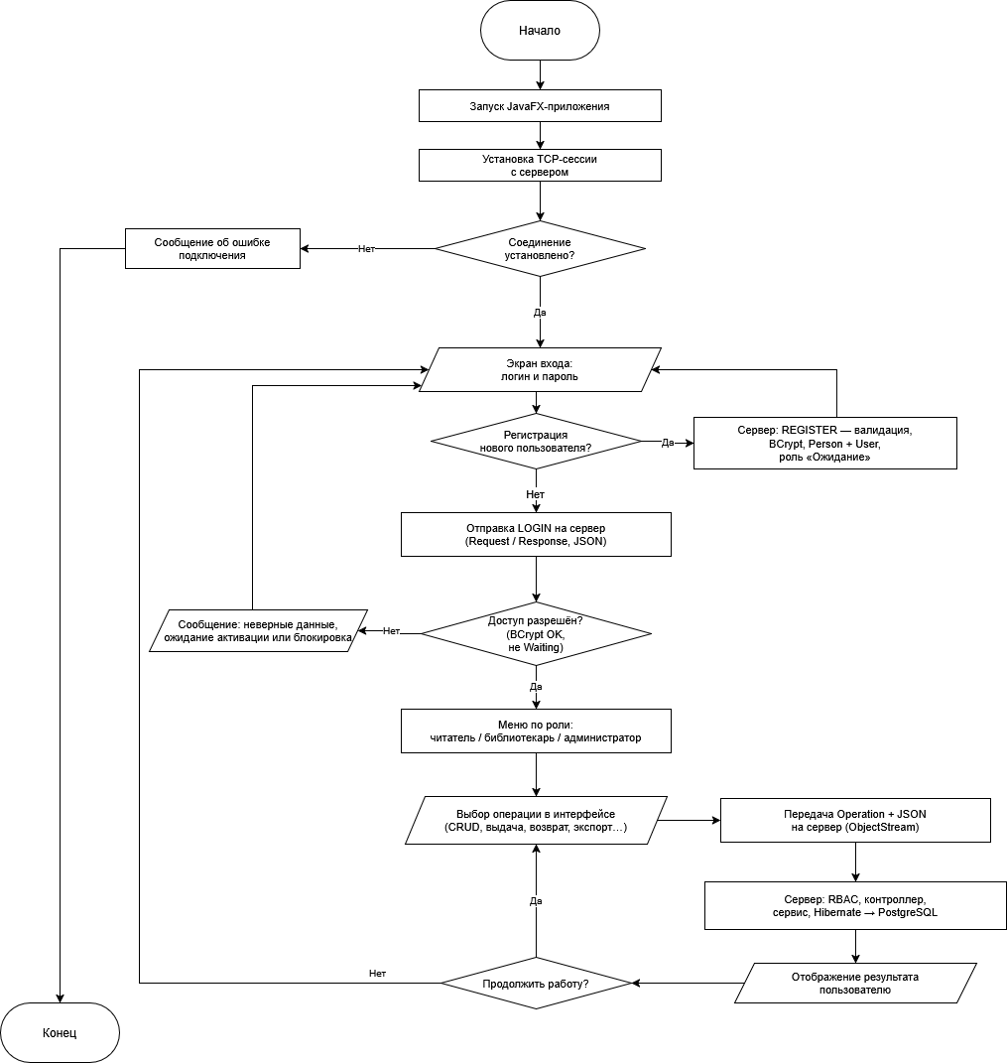
Рисунок 2.1 – Блок-схема алгоритма цикла передачи запроса и приёма ответа между клиентом и сервером

Ниже представлен детализированный обзор работы всего процесса блок схемы. После начала работы на клиенте устанавливается TCP-соединение с сервером и создаются потоки объектной сериализации ObjectOutputStream и ObjectInputStream (компонент ServerClient). Далее в цикле выполняется подготовка сетевого сообщения: формируется объект Request, содержащий перечисление Operation (код выполняемой операции) и строку с данными в формате JSON, полученную средствами Gson с учётом помеченных полей @Expose. Запрос передаётся на сервер вызовом writeObject(Request) – используется стандартный механизм Java Serialization поверх установленного сокета.
На сервере поток обработки соединения (ClientThread) выполняет readObject, извлекает запрос, проверяет права доступа в соответствии с ролью пользователя (RBAC) и по значению Operation передаёт управление соответствующему контроллеру. Дальнейшая обработка выполняется в цепочке «контроллер – сервис – репозиторий (DAO)»: сервис инкапсулирует бизнес-правила, DAO обращается к СУБД PostgreSQL через сессии Hibernate. По завершении обработки формируется объект Response (признак успеха, текстовое сообщение, при необходимости – JSON-полезная нагрузка), который отправляется клиенту через writeObject(Response).
Клиент принимает ответ readObject, выполняет десериализацию данных и обновляет интерфейс пользователя (JavaFX). Условие продолжения сеанса определяется тем, требуется ли выполнить ещё одну операцию: при положительном ответе управление возвращается к этапу подготовки нового Request, при отрицательном – выполняется закрытие потоков и сокета (disconnect). Завершение алгоритма соответствует окончанию сетевого сеанса.
На рисунке 2.2 представлена блок-схема жизненного цикла системы учёта новых поступлений в библиотеку – обобщённое представление работы программного средства «от запуска до завершения сеанса», без детализации внутреннего устройства сетевого обмена (оно раскрыто на рисунке 2.1).

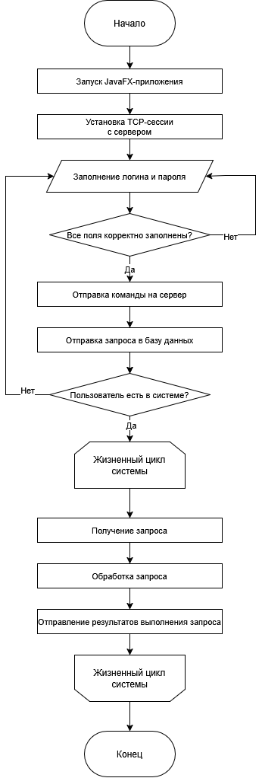

Рисунок 2.2 – Блок-схема жизненного цикла системы учета новых поступлений в библиотеку
После события «Начало» выполняется запуск клиентского JavaFX-приложения – инициализация графического интерфейса и переход к сцене авторизации. Затем устанавливается TCP-сессия с сервером (сетевое соединение с прикладным сервером на заданном адресе и порту). Данные процессы также присутствуют на предыдущей схеме. В данном случае отображен процесс авторизации в некоторой детализации. На экране входа пользователь вводит логин и пароль. Условие «Все поля корректно заполнены?» отражает проверку на стороне клиента: при незаполненных полях ввод повторяется без обращения к серверу; при положительном результате выполняется передача данных авторизации на сервер.
Далее схема на уровне предметной области объединяет действия сервера и СУБД: отправка запроса в базу данных и проверка «Пользователь есть в системе?» соответствуют поиску учётной записи, проверке хеша пароля (BCrypt) и допустимости входа с учётом роли. При отрицательном исходе управление возвращается к этапу ввода учётных данных; при положительном – начинается фаза «Жизненный цикл системы».
Внутри жизненного цикла в обобщённом виде показан повторяющийся рабочий контур: получение запроса со стороны пользователя (выбор операции в интерфейсе), обработка запроса на сервере с участием бизнес-логики и базы данных, и возврат результатов в клиентское приложение для отображения. Конкретная реализация этого контура (формат сообщений, сериализация, разграничение доступа по ролям и др.) на рисунке 2.2 не детализируется и опирается на алгоритм, приведённый на рисунке 2.1. Завершение жизненного цикла соответствует выходу из рабочего режима (например, завершению сеанса пользователем) и переходу к событию «Конец».
Таким образом, рисунок 2.1 детализирует технологический механизм взаимодействия клиента и сервера в рамках одной итерации обмена (подготовка и передача запроса, обработка на сервере, приём и использование ответа, условие продолжения или разрыва соединения). Рисунок 2.2 задаёт сквозной сценарий работы системы: запуск приложения, установление связи с сервером, прохождение авторизации и многократное выполнение прикладных операций в цикле до завершения сеанса. В совокупности обе блок-схемы показывают, что вся предметная бизнес-логика учёта поступлений и связанных сущностей реализуется на сервере и становится доступна пользователю через описанный транспортно-прикладной контур, а жизненный цикл системы в целом составляется из последовательности таких итераций на фоне этапов входа и выхода из рабочего режима.

2.4 Проектирование пользовательского интерфейса

Пользовательский интерфейс системы разработан с применением технологии JavaFX и архитектурного подхода, при котором разметка каждого экрана описывается в отдельном FXML-файле, стилизация выполняется посредством CSS, а логика управления определяется связанным Java-контроллером. Такое разделение представления, стилей и поведения соответствует принципам паттерна MVC и обеспечивает независимое изменение каждого из аспектов интерфейса без затрагивания остальных.
Интерфейс включает одиннадцать экранных сцен, каждая из которых соответствует отдельному FXML-файлу и закреплена за именованной константой перечисления ScenePath. Централизованное хранение путей к сценам исключает появление строковых литералов в коде контроллеров и обеспечивает единую точку изменения при любых структурных перестройках.
Переходы между сценами организованы через утилитный класс Loader, который принимает элемент перечисления ScenePath и выполняет загрузку соответствующего FXML-файла с одновременным применением базовой таблицы стилей и активной темы оформления. Такой подход полностью устраняет дублирование кода инициализации сцен в различных контроллерах и гарантирует единообразное применение темы при каждом навигационном переходе.
Маршрутизация после авторизации построена на ролевой модели доступа. После успешной проверки учётных данных клиентская часть анализирует роль вошедшего пользователя и перенаправляет его на соответствующую сцену: администратор получает доступ к полному набору разделов, включая управление пользователями; библиотекарь видит меню без административных функций; читатель переходит к упрощённому представлению со своими выдачами и возможностью редактировать профиль; пользователь с ролью ожидания получает информационный экран с уведомлением о необходимости активации. Таким образом, управление видимостью функций системы осуществляется на уровне навигационной логики, а не через скрытие отдельных элементов внутри одного общего экрана.
Адаптация интерфейса к роли реализована также внутри отдельных экранов. Экран выдач для читателя автоматически скрывает форму оформления новой выдачи и отображает исключительно записи текущего пользователя с применением клиентской фильтрации по его идентификатору. Для администратора и библиотекаря тот же экран отображает все записи с возможностью серверной фильтрации по состоянию выдачи. Такой подход позволяет повторно использовать один экран для нескольких ролей, адаптируя его поведение программно.
Рабочие экраны управления данными – книги, поступления, экземпляры, выдачи, пользователи – построены по единому структурному шаблону. Верхняя область содержит элементы фильтрации с использованием компонентов TextField для ввода текстовых критериев и ComboBox для выбора из фиксированного набора значений. Центральную область занимает компонент TableView, отображающий актуальные данные с именованными столбцами. Нижняя область содержит форму ввода данных с полями TextField, DatePicker и ComboBox в зависимости от типа сущности, а также кнопки выполнения операций – добавления, изменения, удаления и специализированных действий раздела.
Обратная связь с пользователем обеспечивается через класс AlertUtil, предоставляющий стилизованные диалоговые окна четырёх типов: информационные, предупредительные, об ошибке и запросы подтверждения. Единообразие диалогов на всех экранах достигается за счёт использования единого утилитного класса.
Система поддерживает две визуальные темы – светлую и тёмную. Реализация тем основана на принципе раздельных таблиц стилей: общий файл styles.css задаёт структурные стили компонентов, а тематические файлы colors-light.css и colors-dark.css определяют цветовые значения, переопределяющие переменные базовой таблицы. Выбор темы производится пользователем на экране авторизации, сохраняется в течение всей сессии и применяется через Loader при каждом переходе между сценами. Перечисление ThemesPath фиксирует пути к тематическим CSS-файлам, обеспечивая единую точку изменения при добавлении новых тем.
Применение модульной системы Java (JPMS) через файл module-info.java явно декларирует зависимости клиентского модуля, ограничивает видимость внутренних пакетов и обеспечивает корректную работу механизмов отражения (Reflection), которые JavaFX использует для обработки FXML-разметки, – что является обязательным условием при использовании JavaFX совместно с Java 9 и выше.

2.5 Обоснование выбора компонентов и технологий

Выбор технологического стека системы определялся совокупностью требований: кросс-платформенность, актуальность версий на момент разработки, зрелость библиотек, наличие документации и соответствие учебным требованиям к применению объектно-ориентированного подхода.
Java 21 выбрана в качестве основного языка программирования как версия с долгосрочной поддержкой (LTS), предоставляющая современные языковые конструкции при сохранении полной обратной совместимости [1]. Платформа JVM обеспечивает независимость исполнения от операционной системы, а богатая стандартная библиотека предоставляет готовые средства для реализации многопоточности – ExecutorService, CachedThreadPool – сетевого взаимодействия через ServerSocket/Socket и объектной сериализации через ObjectInputStream/ObjectOutputStream без привлечения внешних зависимостей. Использование Java также соответствует требованиям технического задания в части применения объектно-ориентированного языка с поддержкой иерархий классов, интерфейсов, абстракции и полиморфизма.
JavaFX 23 выбран как специализированный инструмент разработки графического интерфейса настольных приложений на Java. FXML-разметка обеспечивает декларативное описание иерархии компонентов с чётким отделением представления от логики, CSS-стилизация позволяет полностью управлять внешним видом и темами оформления без изменения Java-кода, а встроенный механизм привязки свойств упрощает синхронизацию состояния модели и представления. Богатый набор встроенных компонентов – TableView, ComboBox, DatePicker, TextField – покрывает все потребности разрабатываемого интерфейса без необходимости привлечения сторонних UI-библиотек. По сравнению с устаревшими библиотеками Swing и AWT JavaFX предлагает современную архитектуру, аппаратное ускорение рендеринга и нативную поддержку CSS.
Hibernate 6.6 выбран в качестве ORM-фреймворка, реализующего спецификацию JPA, что обеспечивает независимость бизнес-логики от конкретной СУБД [14]. Hibernate устраняет необходимость написания рутинного JDBC-кода для CRUD-операций, предоставляя высокоуровневый API: CriteriaBuilder для построения типобезопасных запросов, HQL для выражения сложных выборок, управление транзакциями и кэширование первого уровня. JPA-аннотации позволяют описывать маппинг объектов на таблицы непосредственно в классах сущностей, делая схему данных наглядной и поддерживаемой. Конфигурирование через внешний файл hibernate.properties позволяет изменять параметры подключения к СУБД без перекомпиляции проекта, что является одним из требований технического задания.
PostgreSQL 16 выбрана в качестве СУБД как свободная, высокопроизводительная объектно-реляционная система управления базами данных, обеспечивающая строгое соблюдение стандарта SQL и полноценную поддержку транзакций ACID, сложных ограничений целостности и индексирования. PostgreSQL имеет JDBC-драйвер, полностью совместимый с Hibernate, широко применяется в промышленных системах и обладает развитой экосистемой инструментов администрирования. Возможности определения ограничений CHECK, UNIQUE и политик внешних ключей CASCADE/RESTRICT на уровне схемы позволяют обеспечить целостность данных средствами самой СУБД независимо от прикладного уровня.
jBCrypt выбран для хеширования паролей пользователей как реализация алгоритма BCrypt. Алгоритм BCrypt является отраслевым стандартом для защищённого хранения паролей: он применяет адаптивную вычислительную функцию, сложность которой регулируется параметром стоимости, что делает перебор хешей вычислительно нецелесообразным даже при утечке базы данных. Встроенная соль исключает уязвимость к атакам с предварительно вычисленными таблицами. Фиксированная длина результирующего хеша в 60 символов упрощает хранение в базе данных и позволяет проверять его формат ограничением CHECK на уровне схемы. В системе хеширование пароля выполняется исключительно на стороне сервера, что исключает передачу открытых паролей по сети в виде, пригодном для их извлечения.
Gson 2.11 выбран для сериализации объектов в формат JSON с целью формирования полезной нагрузки сетевых сообщений. Аннотация @Expose обеспечивает гибкое управление составом сериализуемых полей: поля, не помеченные этой аннотацией, исключаются из JSON, что позволяет избежать проблем циклических ссылок в связанных JPA-сущностях и точно контролировать объём передаваемых данных. Поддержка пользовательских адаптеров типов позволила реализовать корректную сериализацию типов LocalDate и LocalDateTime из Java Time API, не поддерживаемых Gson по умолчанию.
Log4j2 2.24 выбран для журналирования событий системы как один из наиболее производительных и функционально богатых фреймворков логирования для Java. Log4j2 поддерживает асинхронное ведение журналов, конфигурирование через внешние XML-файлы, многоуровневую фильтрацию сообщений и одновременный вывод в несколько приёмников – консоль и файл. Ведение журналов на стороне сервера охватывает запуск и остановку сервера, подключение и отключение клиентов, выполнение операций и возникновение ошибок, обеспечивая наблюдаемость системы в процессе эксплуатации и упрощая диагностику неисправностей.
Apache POI 5.4 и OpenPDF 1.3 выбраны для серверного экспорта каталога книг в форматах Excel и PDF соответственно. Apache POI является де-факто стандартом для программной генерации файлов формата XLSX на платформе Java и предоставляет API для создания рабочих книг, листов, строк и ячеек с применением стилей оформления. OpenPDF, как свободно распространяемая ветвь библиотеки iText 4, обеспечивает надёжное формирование PDF-документов без лицензионных ограничений. Оба инструмента работают на стороне сервера, а готовые файлы передаются клиенту в кодировке Base64 внутри стандартного объекта Response, не требуя расширения протокола.
Lombok 1.18 применён для сокращения шаблонного кода в классах сущностей: аннотации @Getter, @Setter, @NoArgsConstructor, @AllArgsConstructor автоматически генерируют соответствующие методы на этапе компиляции, повышая читаемость исходного кода и снижая риск ошибок в рутинных конструкциях без ущерба для функциональности.
Maven 3.9 используется как инструмент сборки и управления зависимостями. Файл pom.xml декларативно описывает все внешние библиотеки с явно зафиксированными версиями, плагины компиляции с указанием целевой версии Java и задачи упаковки в исполняемый JAR-файл, что обеспечивает полную воспроизводимость сборки на любой машине с установленным JDK и сетевым доступом к репозиторию Maven Central.
JUnit 5 применен для модульного тестирования. JUnit 5 предоставляет современный декларативный API с поддержкой параметризованных тестов и расширяемой моделью жизненного цикла. Тестовым покрытием охвачены два валидатора и модуль хеширования паролей PasswordHasher, проверяющий корректность алгоритма BCrypt – как хеширования, так и верификации.

3 ИНСТРУКЦИЯ ПО РАЗВЁРТЫВАНИЮ ПРИЛОЖЕНИЯ И ПРИМЕР РАБОТЫ ПРОГРАММЫ

Развёртывание программного средства представляет собой комплекс действий по подготовке вычислительной среды, инициализации базы данных, настройке параметров подключения и запуску взаимосвязанных компонентов – серверного приложения и клиентского приложения с графическим интерфейсом. Корректное выполнение указанной последовательности обеспечивает воспроизводимость результатов на рабочем месте разработчика или пользователя и является необходимым условием последующей демонстрации функциональности системы. Ниже приводится пошаговое описание развёртывания серверной и клиентской частей в среде IntelliJ IDEA при локальной установке всех компонентов на одном вычислительном узле.

3.1 Развёртывание серверной и клиентской части

Корректная эксплуатация системы предполагает наличие 64-разрядной ОС, установленной среды исполнения Java Development Kit (JDK) версии 21 или новее, Apache Maven (версия 3.9 и выше; при использовании встроенного в IntelliJ IDEA инструмента допускается поставка Maven из дистрибутива IDE) и СУБД PostgreSQL (рекомендуется ветка 16+). Наличие JDK может быть проверено командой java -version в терминале; в выводе должна фигурировать версия 21. Среду разработки IntelliJ IDEA (рекомендуется редакция Community или Ultimate) следует загрузить с официального сайта разработчика JetBrains и установить стандартным способом. PostgreSQL устанавливается с официального дистрибутива; в процессе установки задаётся пароль суперпользователя postgres, который далее используется при настройке подключения ORM.
Инициализация базы данных. После запуска службы PostgreSQL создаётся пустая база с именем Library (в среде psql или в Query Tool утилиты pgAdmin выполняется команда CREATE DATABASE "Library";). Структура таблиц и начальные данные загружаются из SQL-скрипта, расположенного в репозитории по пути Sql/markrone_sql/generate.sql относительно корневого каталога проекта. Выполнение скрипта осуществляется от имени пользователя postgres с указанием целевой базы, например из командной строки (путь к файлу указывается абсолютным или относительно текущего каталога): psql -U postgres -d Library -f <путь_к_проекту>/Sql/markrone_sql/generate.sql.
Альтернативно содержимое файла generate.sql может быть выполнено через графический клиент (pgAdmin), что эквивалентно по результату. После успешного выполнения в базе присутствуют таблицы предметной области и тестовые записи, необходимые для проверки входа в систему.
Открытие проекта в IntelliJ IDEA. Корневой каталог, содержащий вложенные модули Server и Client с файлами pom.xml, открывается через File -> Open. Для проекта задаётся Project SDK: 21 (File -> Project Structure -> Project -> SDK). Оба модуля подключаются к модели Maven: поочерёдно для Server/pom.xml и Client/pom.xml выполняется контекстное меню Add as Maven Project (либо импорт распознаётся автоматически); дождаться завершения загрузки зависимостей (Load Maven Changes при необходимости).
Для настройки серверного модуля в файле Server/src/main/resources/hibernate.properties указываются параметры JDBC-подключения к созданной базе: hibernate.connection.url=jdbc:postgresql://127.0.0.1:5432/Library,hibernate.connection.username=postgres, hibernate.connection.password – пароль, заданный при установке PostgreSQL. В файле Server/src/main/resources/server.properties задаётся порт прослушивания TCP-сервера, по умолчанию SERVER_PORT=1777.
Настройка клиентского модуля. В файле Client/src/main/resources/server.properties указываются SERVER_IP=127.0.0.1 (при запуске на одной машине) и SERVER_PORT=1777 – значение должно совпадать с портом сервера.
Конфигурация запуска сервера. Через Run -> Edit Configurations создаётся конфигурация типа Application. Поле Main class: proj.markrone.library.server.network.Server. В качестве Module выбирается library-server. В поле Working directory указывается каталог Server (подкаталог серверного модуля в корне проекта), чтобы корректно подхватывались файлы из src/main/resources.
Конфигурация запуска клиента. Создаётся вторая конфигурация Application: Main class – proj.markrone.library.client.Main, Module – library-client, Working directory – каталог Client. Для клиента обязательно задаются параметры виртуальной машины (VM options / Modify options -> Add VM options): --add-opens=java.base/java.time=com.google.gson --add-opens=java.base/java.time=ALL-UNNAMED. Без них модульная система JDK и JavaFX/Gson могут привести к ошибке времени выполнения при работе с типами даты и времени.
Порядок запуска. Сначала запускается конфигурация сервера; в консоли IDE должно отображаться сообщение о готовности к приёму подключений на заданном порту. Затем запускается конфигурация клиента; открывается окно JavaFX с экраном входа. Подключение клиента к серверу на 127.0.0.1:1777 возможно только при уже работающем сервере и доступной СУБД с инициализированной базой Library.
Учётные записи, создаваемые скриптом generate.sql, приведены в документации к проекту (в т.ч. в README_LIBRARY.md): администратор, пользователи с ролями библиотекаря и читателя; пароли соответствуют указанным в документации значениям. Использование указанной процедуры обеспечивает совпадение конфигурации с принятой в исходном коде схемой развёртывания и воспроизводимость запуска в IntelliJ IDEA.

3.2 Запуск приложения и пример рабочего сценария

После запуска клиентского приложения устанавливается сетевое соединение с сервером; состояние подключения отображается в интерфейсе. Дальнейшая работа пользователя осуществляется последовательным переходом между экранами в соответствии с выбранной ролью и выполняемой задачей.
- Стартовый экран и регистрация.
При открытии приложения отображается экран авторизации, предназначенный для входа зарегистрированного пользователя или перехода к регистрации. В верхней части окна размещён заголовок сценария; в центральной области – поля ввода учётных данных и кнопки управления. Пользователь имеет возможность ввести логин и пароль и выполнить вход либо перейти к форме регистрации новой учётной записи. Общая компоновка элементов и логика переходов между режимами «вход» и «регистрация» иллюстрируются на рисунке 3.1.

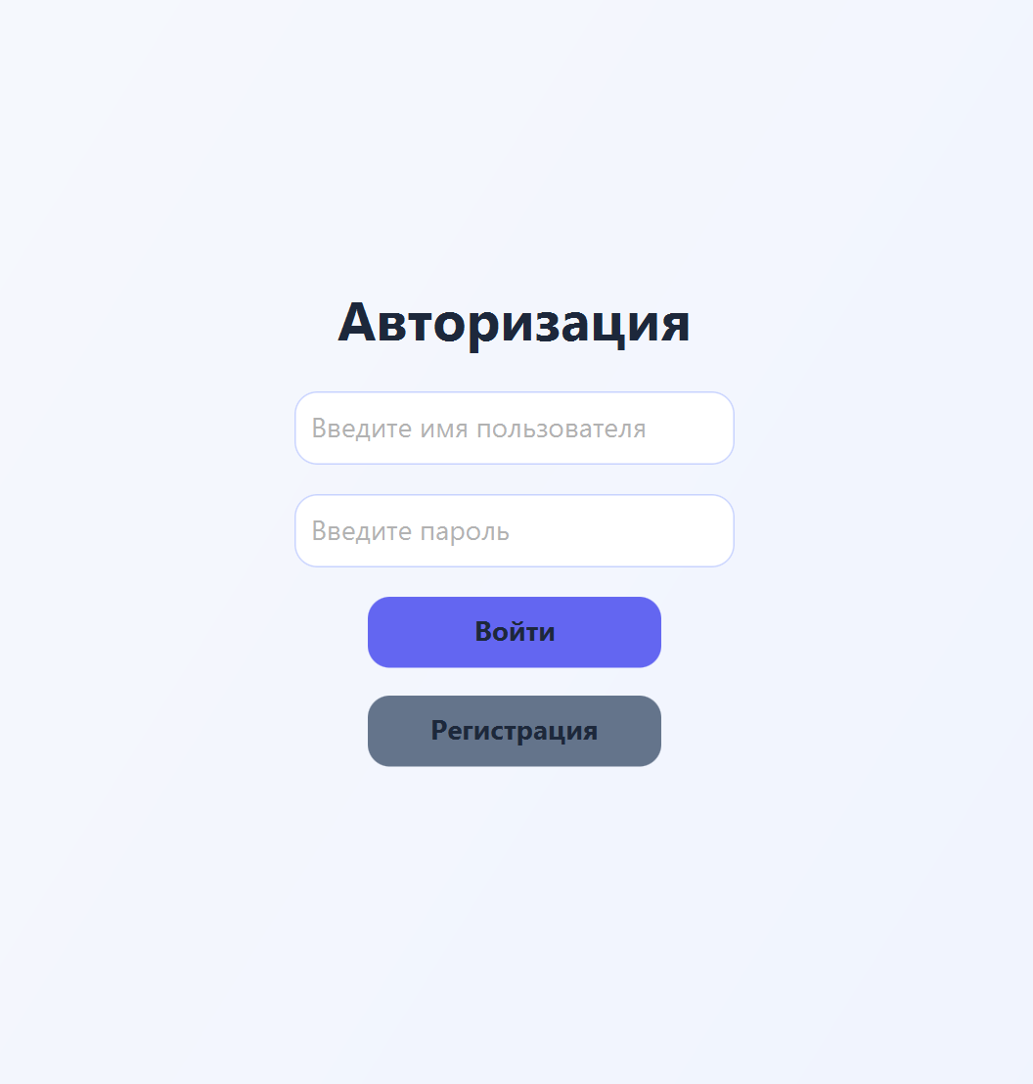

Рисунок 3.1 – Стартовый экран приложения (авторизация и переход к регистрации)

Экран регистрации предназначен для создания учётной записи с указанием логина, пароля и подтверждения пароля, а также персональных данных: имени, фамилии, при необходимости – отчества. На стороне клиента выполняются проверки заполненности обязательных полей, минимальной длины пароля и совпадения введённого пароля с подтверждением. После отправки формы на сервер система создаёт запись пользователя с ролью Waiting (ожидание активации) и отображает пользователю информационное сообщение об успешной регистрации с последующим возвратом к экрану авторизации, как показано на рисунке 3.2.

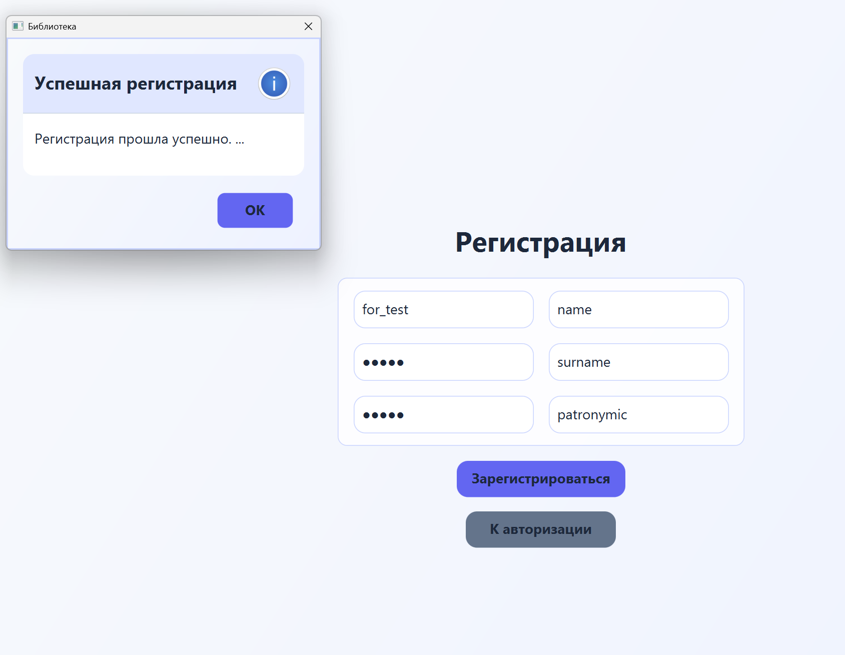

Рисунок 3.2 – Окно регистрации нового пользователя

- Вход в систему.
На экране входа пользователь вводит логин и пароль и инициирует аутентификацию. При успешной проверке учётных данных на сервере система определяет роль пользователя и выполняет переход к соответствующему главному меню (администратора, библиотекаря или читателя). При неверных данных или отказе сервера пользователю выводится диалоговое сообщение об ошибке без перехода в прикладные разделы. Для учётной записи с ролью Waiting при корректном пароле переход в рабочее меню не выполняется: отображается поясняющее сообщение о том, что аккаунт ожидает одобрения активации администратором. Указанные состояния могут быть проиллюстрированы серией скриншотов; типовой вид экрана входа приведён на рисунке 3.3.
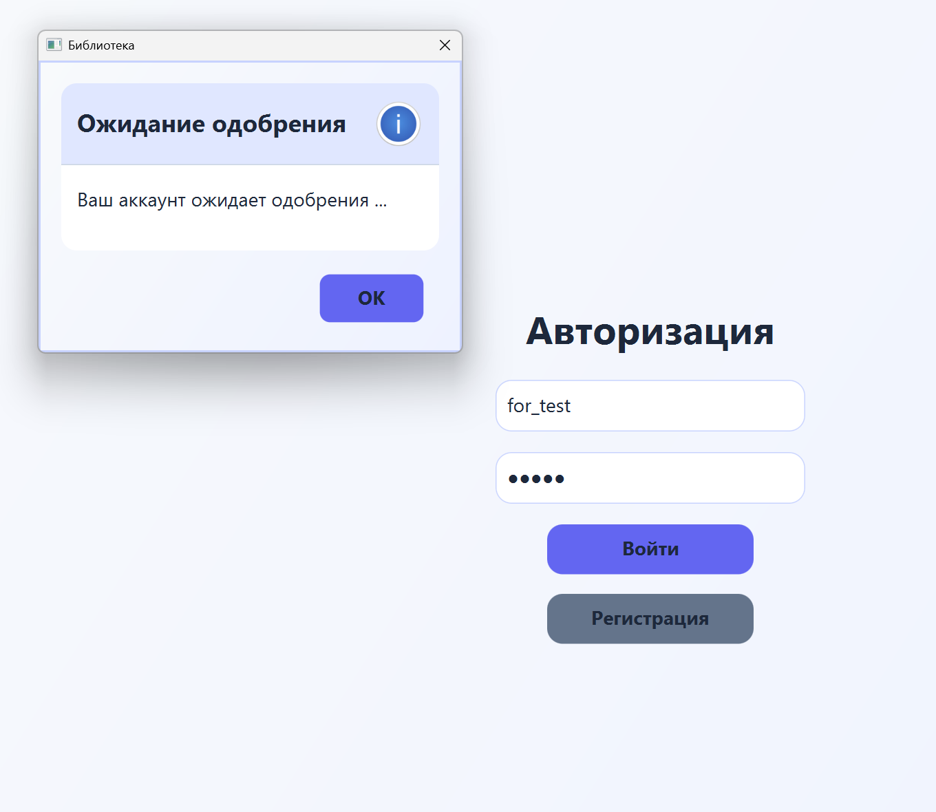

Рисунок 3.3 – Экран входа в систему

- Меню администратора (Admin).
Для наглядной демонстрации возможностей программного средства в пояснительной записке целесообразно использовать учётную запись администратора. Данная роль включает в себя полный набор функций библиотекаря (ведение каталога, поступлений, экземпляров, выдач и возвратов) и дополнительно обеспечивает управление пользователями. Интерфейс библиотекаря организован аналогично административному за исключением отсутствия раздела управления пользователями; описание операций с книгами, поступлениями, экземплярами и выдачами для роли Librarian может опираться на приведённые ниже фрагменты без повторного детального изложения.
После успешного входа администратору отображается главное меню с перечнем разделов: управление пользователями, каталог книг, поступления книг, экземпляры книг, выдача и возврат книг, изменение собственных данных, выход из учётной записи; также доступно переключение темы оформления и индикация подключения клиента к серверу. Состав пунктов и расположение элементов приведены на рисунке 3.4.

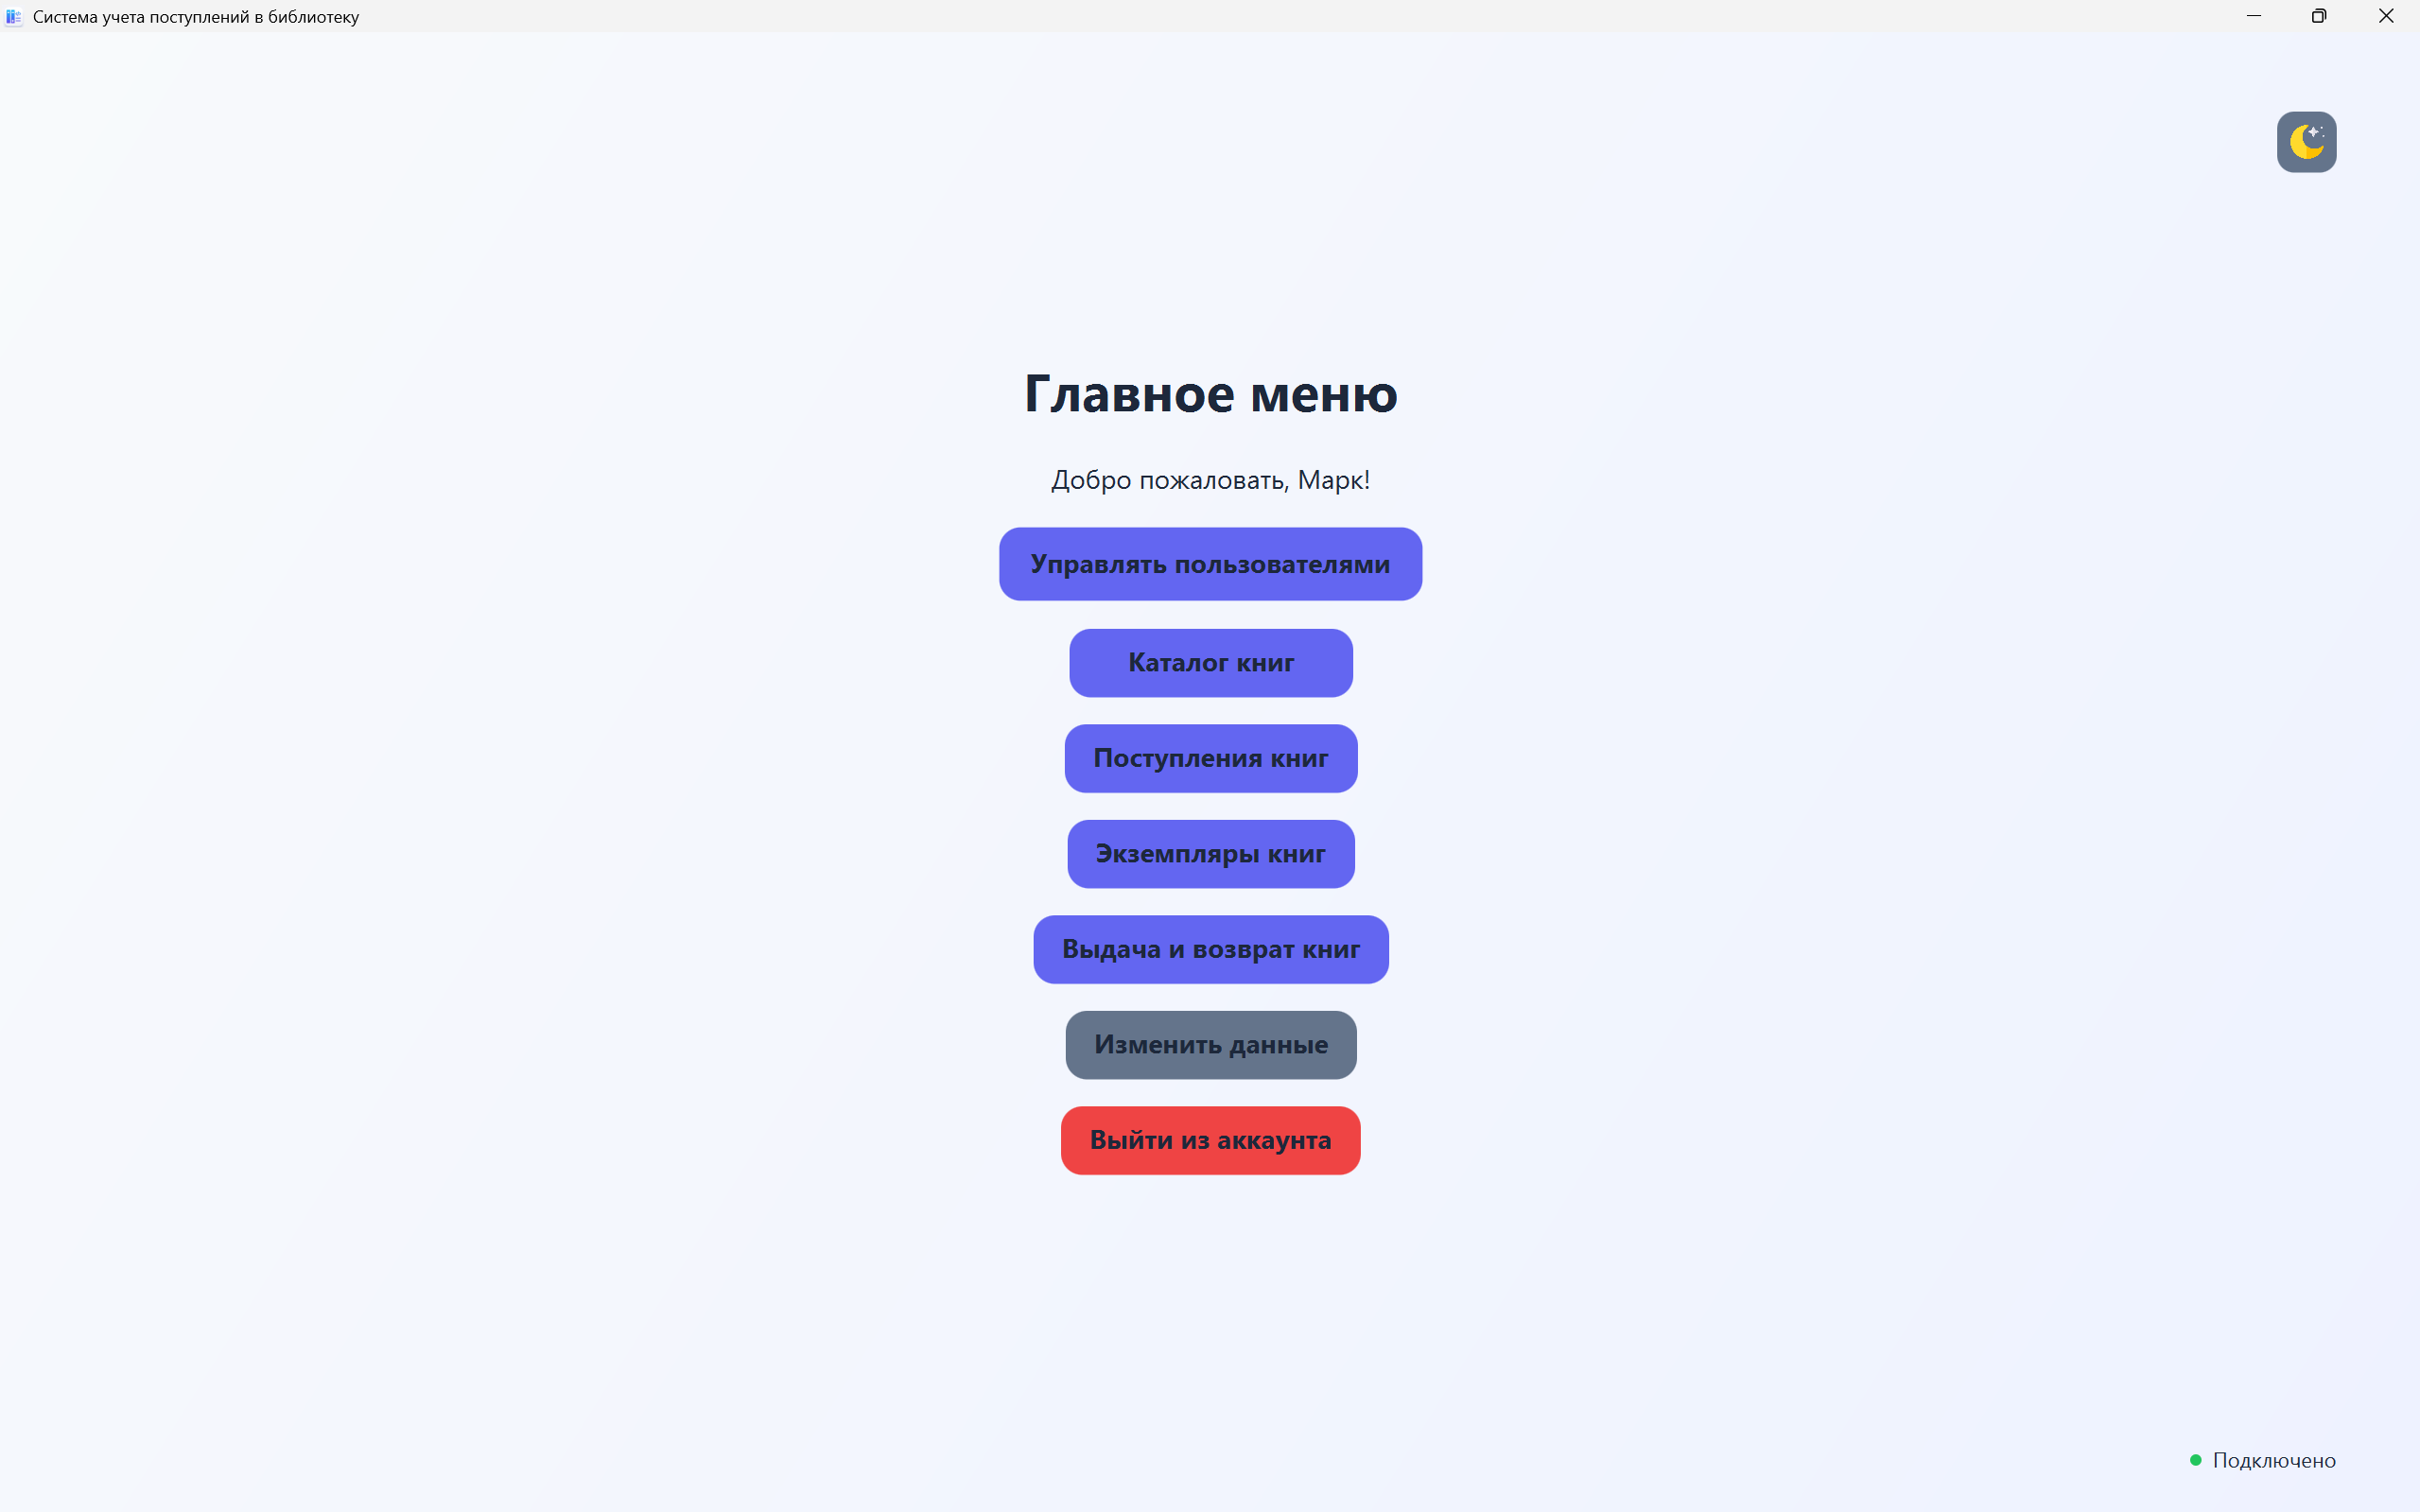

Рисунок 3.4 – Главное меню администратора

- Управление пользователями.
При выборе раздела управления пользователями открывается рабочее окно, в центральной части которого размещена таблица зарегистрированных учётных записей с отображением идентификатора, персональных данных, роли и логина. В боковой или верхней зоне расположена панель действий: добавление пользователя, изменение выбранной записи, удаление, очистка полей формы, возврат в главное меню. В нижней части окна отображается строка состояния подключения к серверу. Общий вид интерфейса представлен на рисунке 3.5.

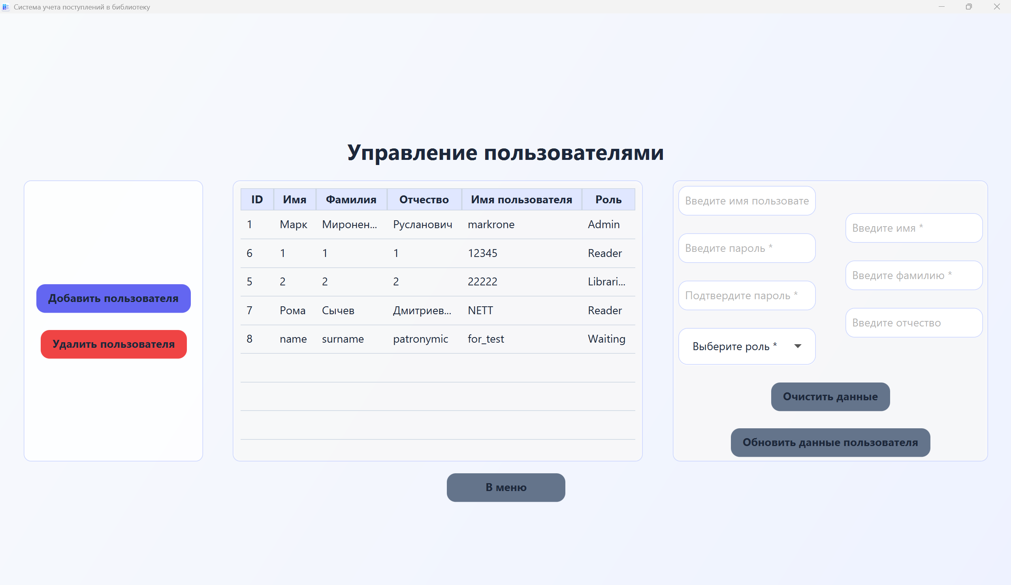

Рисунок 3.5 – Окно управления пользователями (общий вид)

Для добавления нового пользователя администратор заполняет поля формы: логин, пароль и подтверждение, фамилию, имя, отчество, выбирает роль из списка допустимых значений и подтверждает операцию. После успешного сохранения на сервере таблица обновляется, а система выводит информационное сообщение об успешном добавлении; на рисунке 3.6 показан пример ввода условных данных «New_user» (логин, ФИО, роль).

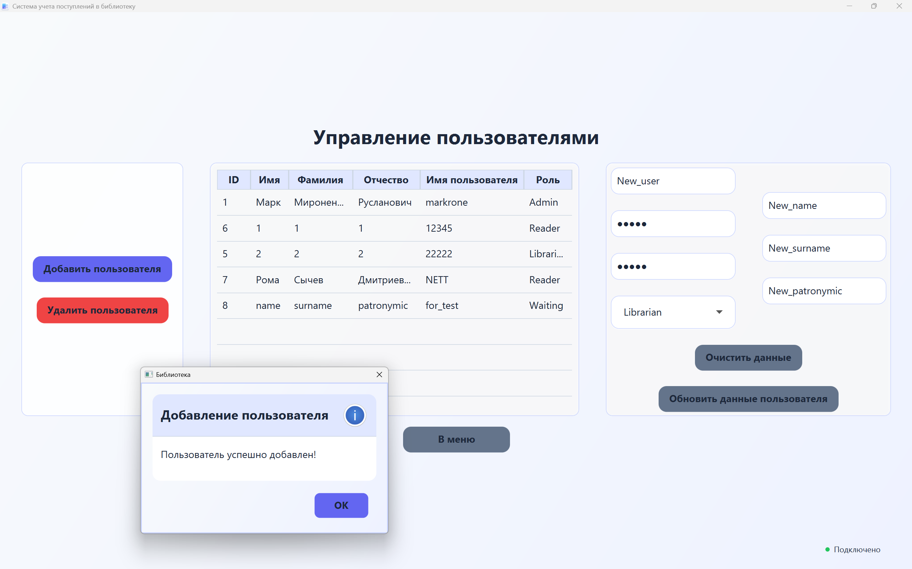

Рисунок 3.6 – Добавление нового пользователя
Изменение данных существующего пользователя выполняется выбором строки в таблице, корректировкой полей формы и сохранением. На рисунке 3.7 продемонстрировано обновление учётной записи с логином «New_user» при изменении персональных данных на новые значения.

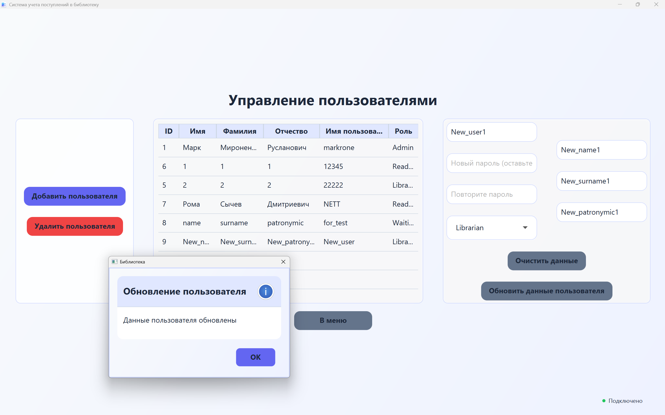

Рисунок 3.7 – Редактирование данных пользователя X

Смена роли осуществляется выбором пользователя «New_user1» в таблице и указанием новой роли в соответствующем элементе управления с последующим сохранением; иллюстрация приведена на рисунке 3.8 (например, изменение роли с Librarian на Reader).

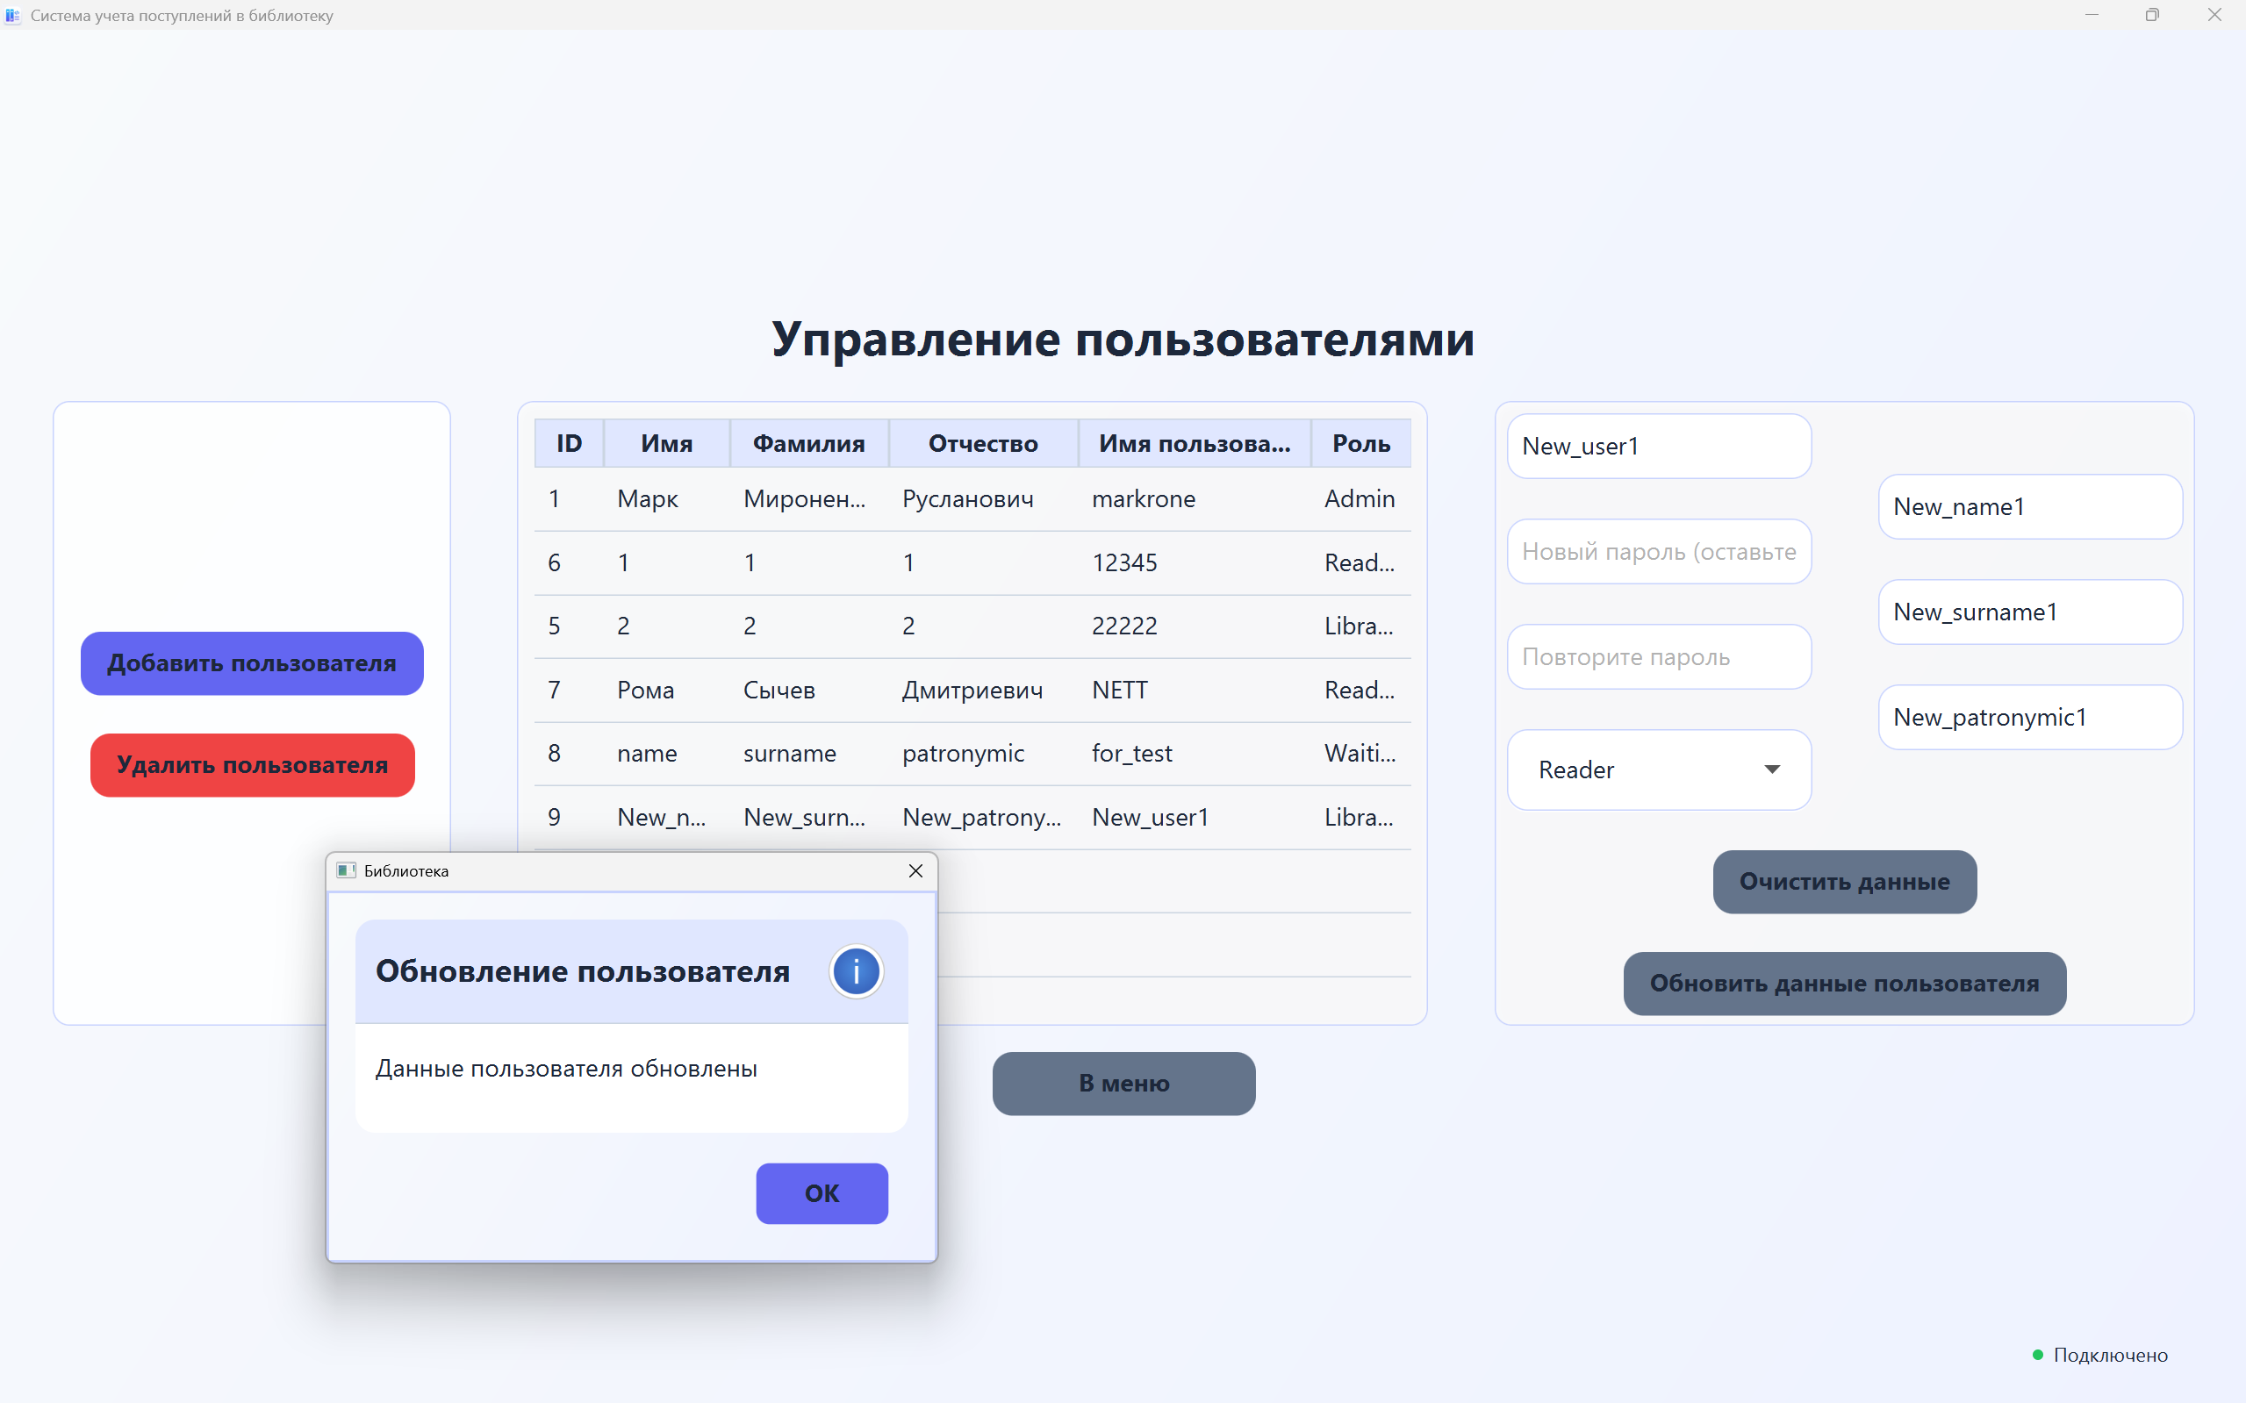

Рисунок 3.8 – Изменение роли пользователя «New_user1»

Удаление пользователя «22222» выполняется после выбора строки в таблице и подтверждения операции; при успешном удалении запись исчезает из списка, отображается информационное сообщение, как показано на рисунке 3.9.

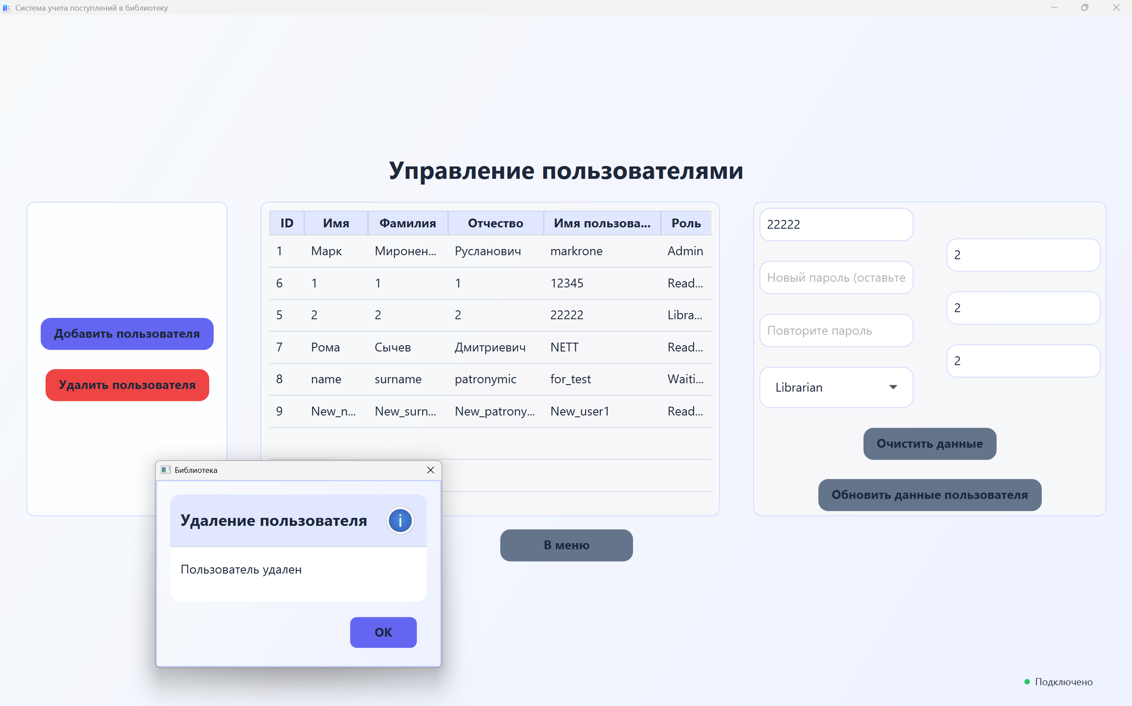

Рисунок 3.9 – Удаление пользователя

- Каталог книг.
Окно каталога книг содержит таблицу записей каталога (идентификатор, название, автор, ISBN, год издания), поле поиска по подстроке, панель операций CRUD и кнопки экспорта данных в файлы (в том числе форматы, предусмотренные реализацией). Пользователь имеет возможность добавить книгу с условными реквизитами (рис. 3.10), отредактировать выбранную запись (рисунок 3.11), удалить запись о книге «Новая книга1» (рис. 3.12) и сформировать файл экспорта каталога (рисунок 3.13), что соответствует задачам отчётности и выгрузки данных.
Помимо операций добавления, изменения и удаления записей каталога система обеспечивает поиск изданий по введённой пользователем подстроке. В верхней части окна «Каталог книг», под заголовком, расположено однострочное поле ввода с поясняющей подсказкой о том, что поиск выполняется по названию, автору и ISBN. Пользователь вводит условный запрос «Математика» и подтверждает поиск (клавишей ввода в поле). Запрос передаётся на сервер; в центральной таблице отображается подмножество записей, удовлетворяющих критерию поиска. При очистке поля поиска или отправке пустой строки выполняется повторная загрузка полного списка книг в таблицу. Как показано на рисунке 3.14, на экране видно поле поиска, таблица результатов после запроса и сохранённая общая компоновка окна (панель операций, область таблицы). Данный режим демонстрирует ускоренный доступ к записям каталога при большом объёме данных без обхода всего перечня вручную.

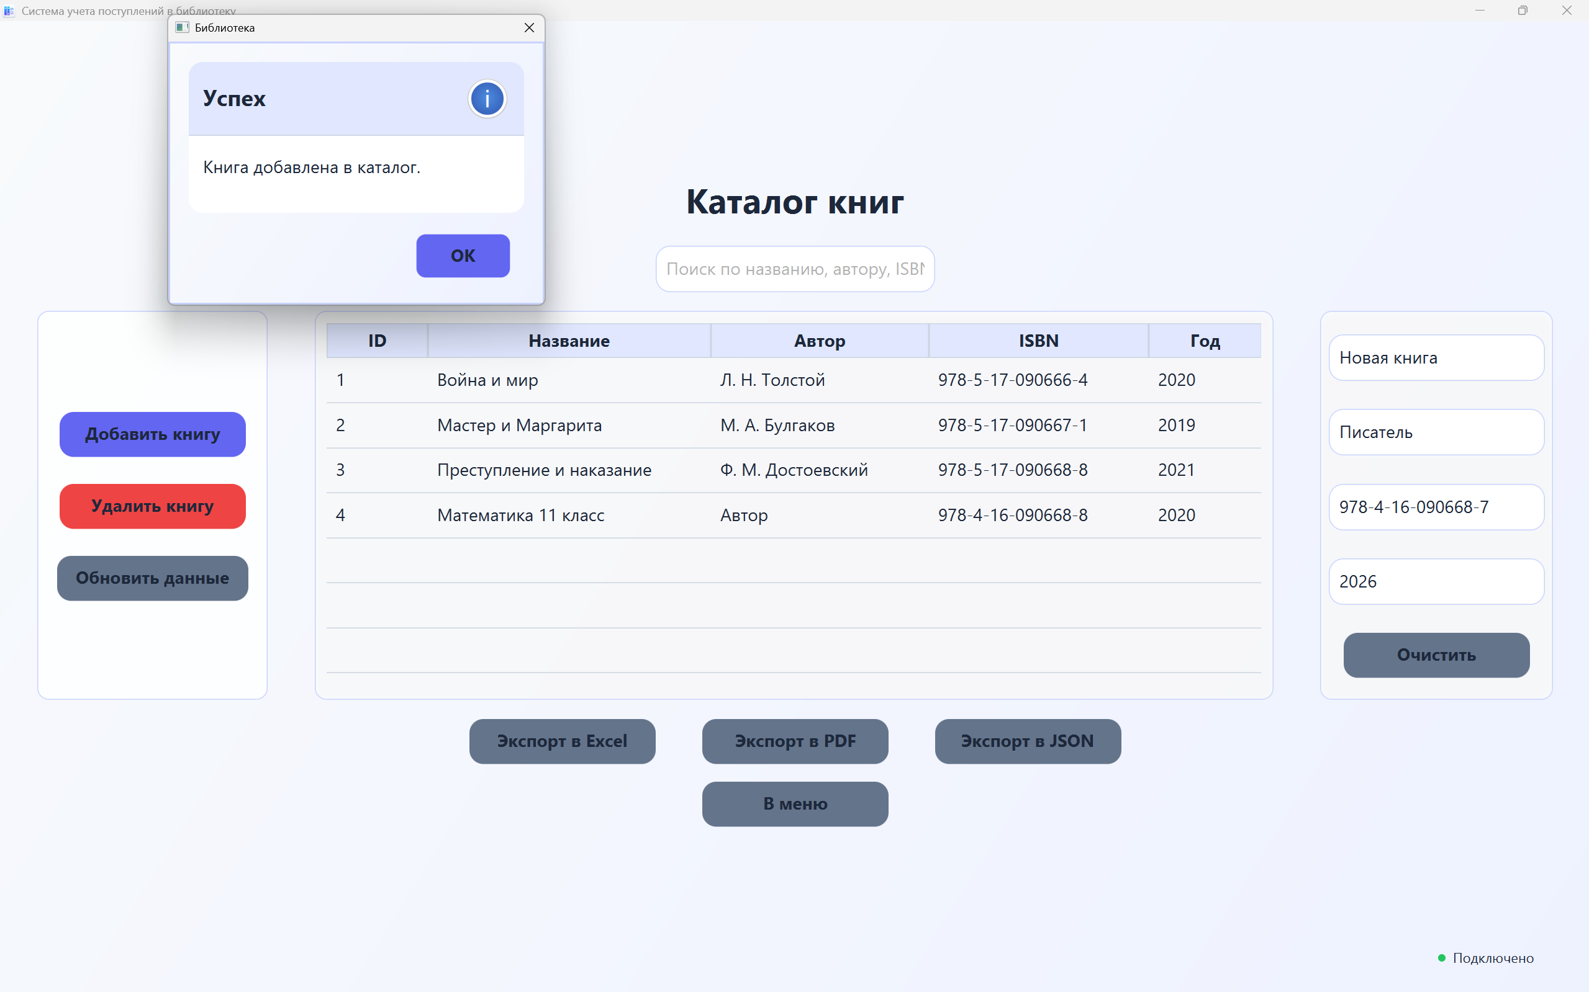

Рисунок 3.10 – Каталог книг: добавление записи с условными данными

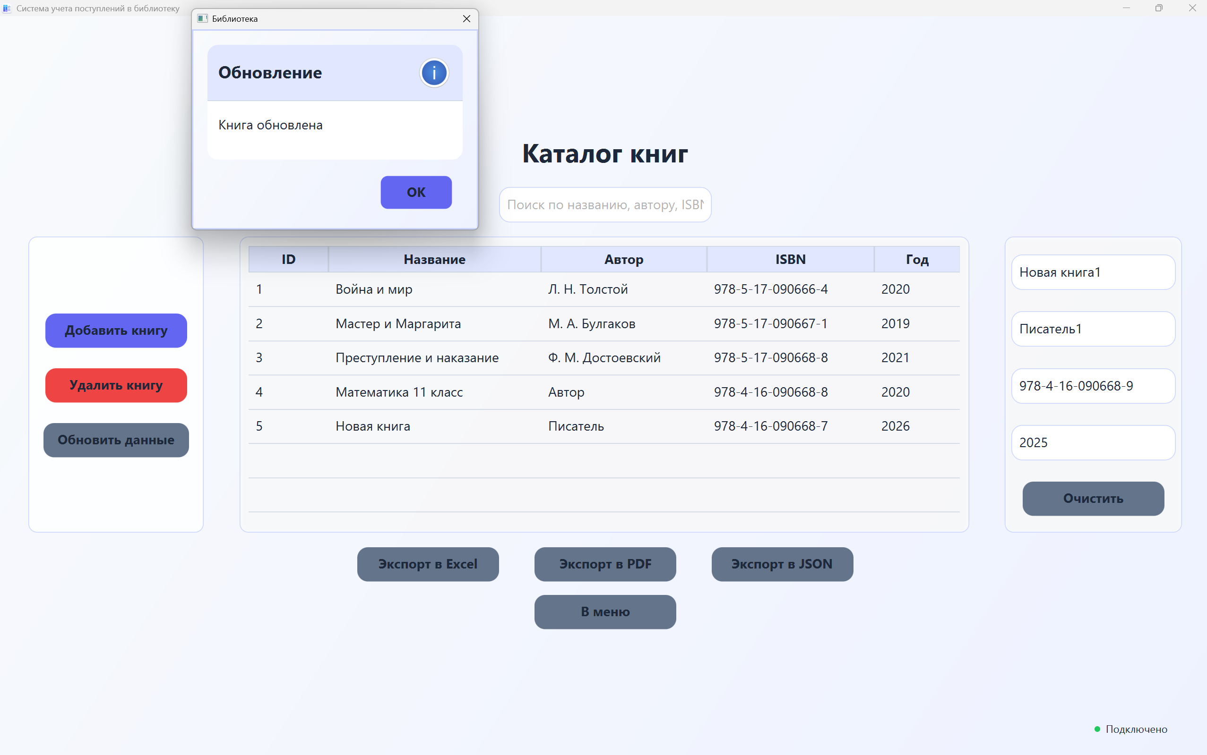

Рисунок 3.11 – Каталог книг: редактирование записи

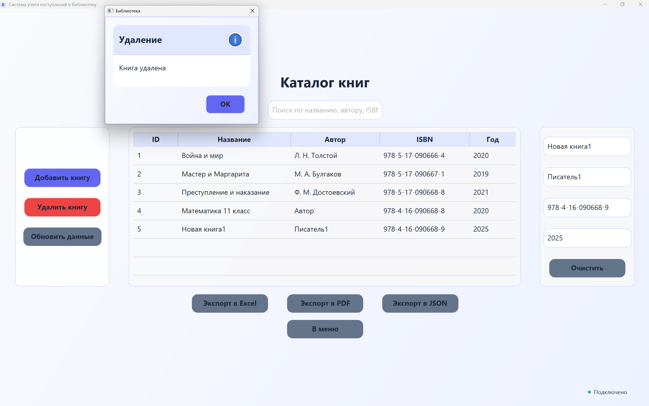

Рисунок 3.12 – Каталог книг: удаление записи
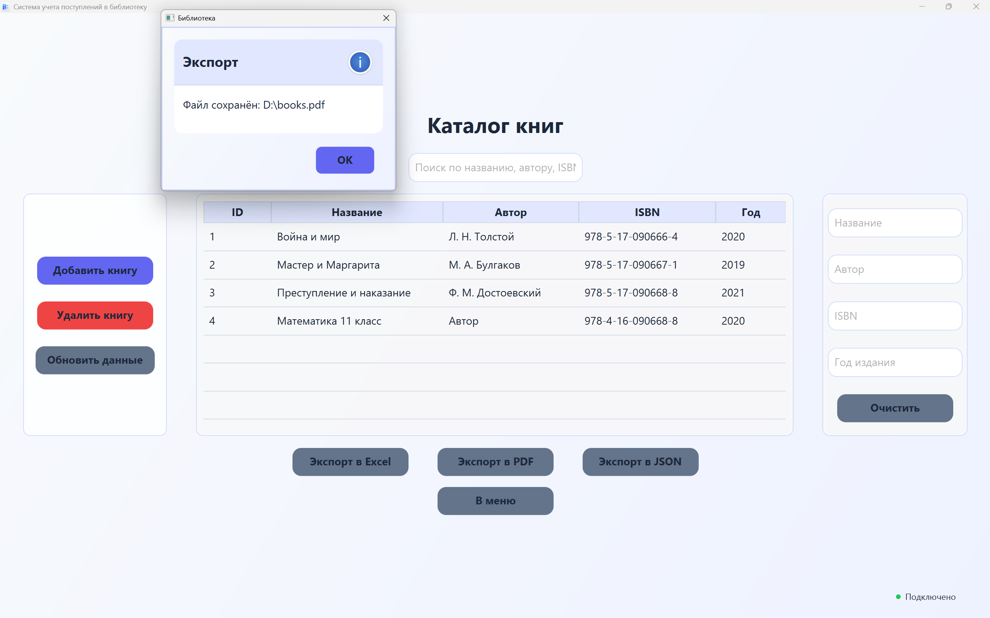

Рисунок 3.13 – Экспорт каталога книг в файл

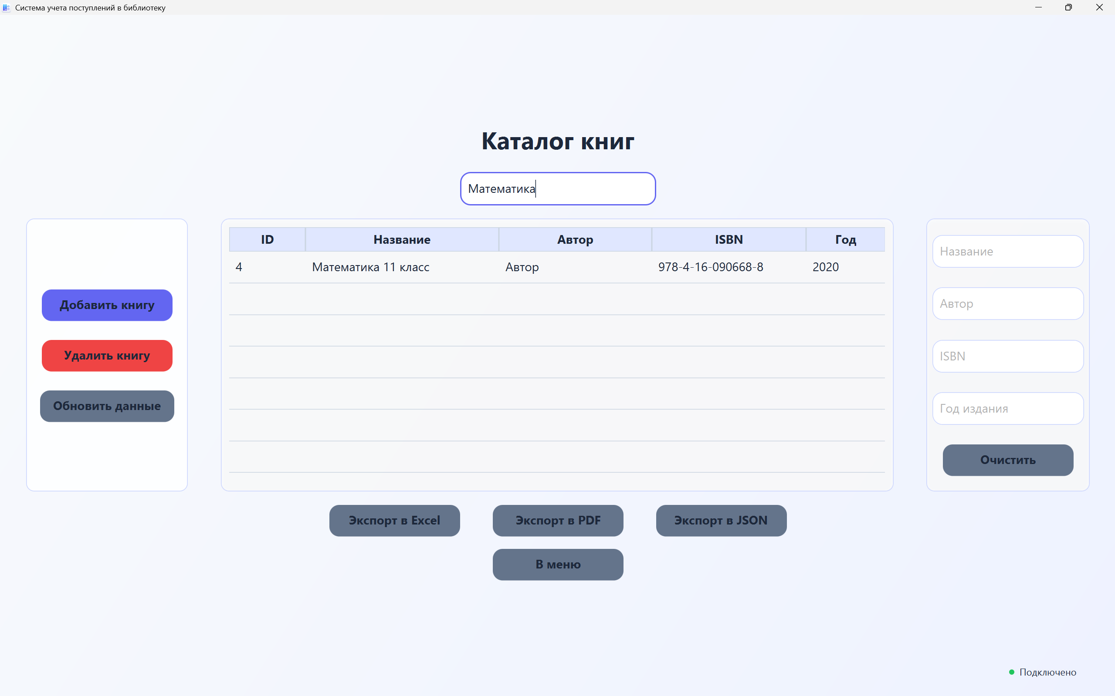

Рисунок 3.14 – Поиск записей в каталоге книг по условной подстроке

- Поступления книг.
Раздел поступлений предназначен для регистрации партий поступления в библиотечный фонд. В таблице отображаются зарегистрированные поступления; панель действий позволяет создать новую партию с указанием текущей даты и примечания, изменить или удалить выбранную запись, вернуться в меню. На рисунке 3.15 показано создание новой партии поступления с условными данными «Новая партия литературы»; на рисунке 3.16 – просмотр существующих записей в таблице.

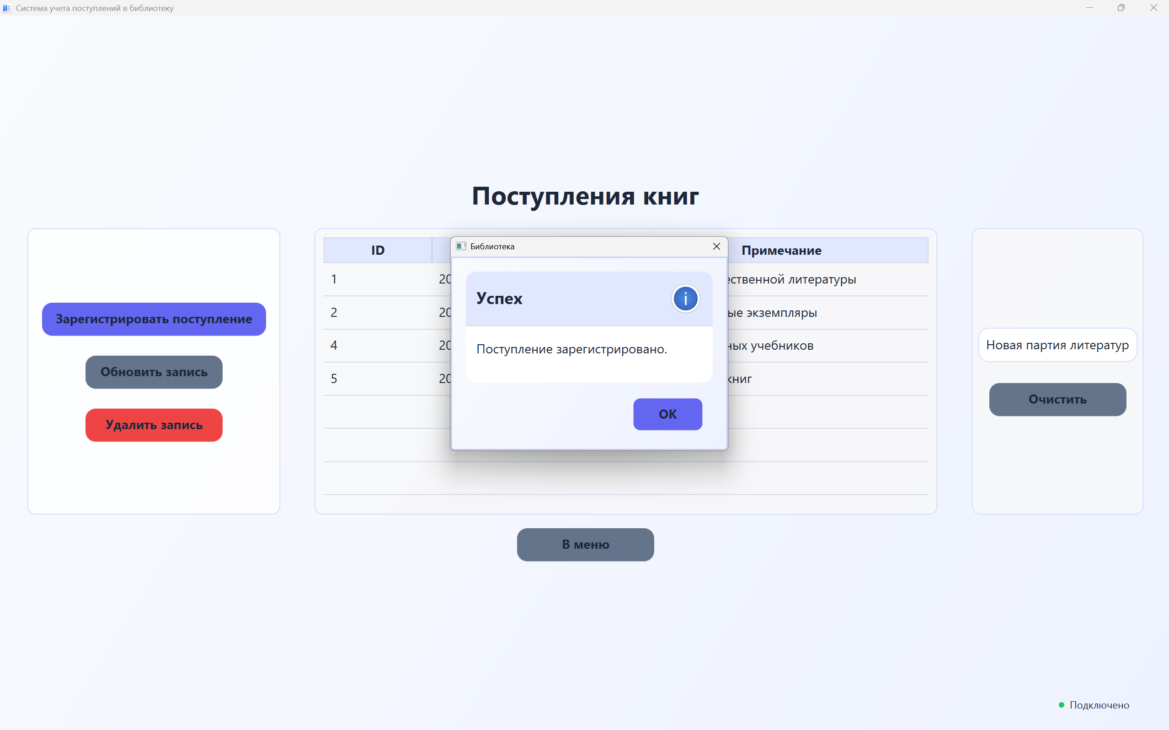

Рисунок 3.15 – Регистрация новой партии поступления

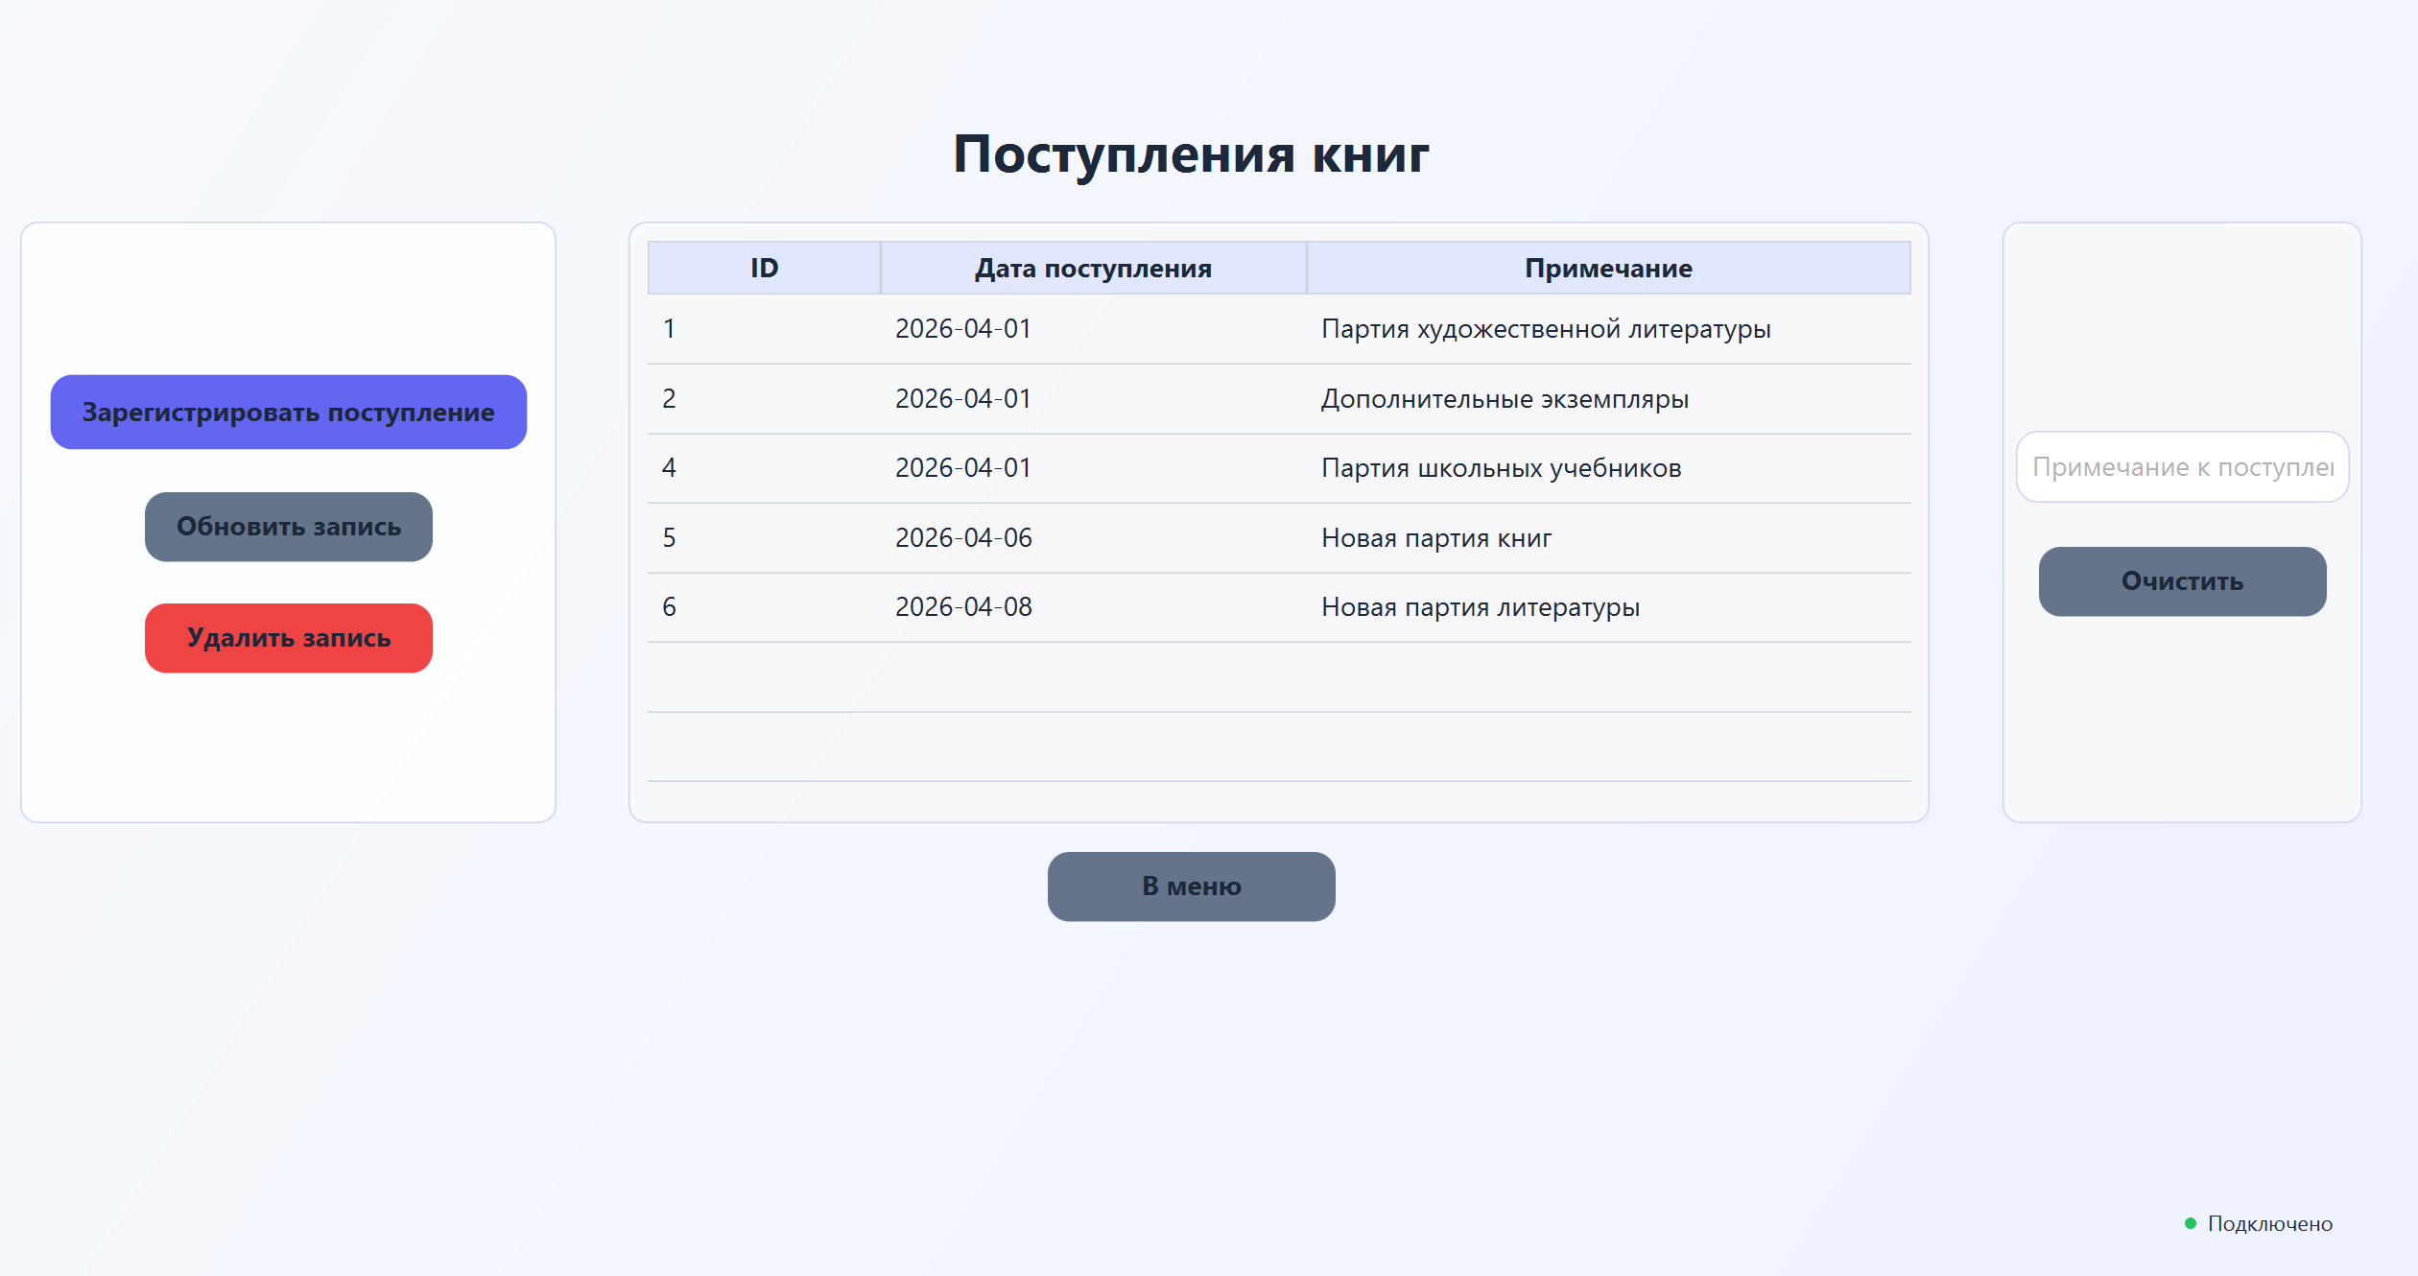

Рисунок 3.16 – Просмотр списка поступлений

- Экземпляры книг
Окно учёта экземпляров объединяет таблицу экземпляров (инвентарный номер, издание, поступление, полка, статус жизненного цикла) и форму регистрации или изменения данных. Пользователь имеет возможность зарегистрировать новый экземпляр, привязав его к записи каталога и партии поступления (рисунок 3.17), выполнить включение экземпляра в фонд, списание или иные предусмотренные переходы статуса для условного экземпляра «Преступление и наказание» (рисунки 3.18–3.19).
В окне «Экземпляры книг» над основной рабочей областью размещён выпадающий список фильтрации по статусу экземпляра. Пользователь имеет возможность выбрать значение «Все» (полный перечень, загружаемый с сервера) либо один из предопределённых статусов предметной модели: RECEIVED, IN_FUND, ISSUED, WRITTEN_OFF. При выборе конкретного статуса клиентское приложение запрашивает у сервера список экземпляров с соответствующим значением поля статуса; таблица заменяет отображаемое содержимое на отфильтрованный набор без изменения остальных элементов формы (регистрация экземпляра, включение в фонд, списание и т.д.). Как показано на рисунке 3.20, для условного статуса WRITTEN_OFF в таблице представлены только экземпляры, находящиеся в этом состоянии жизненного цикла. Таким образом, интерфейс поддерживает наглядный контроль за партиями «принято / в фонде / выдано / списано».

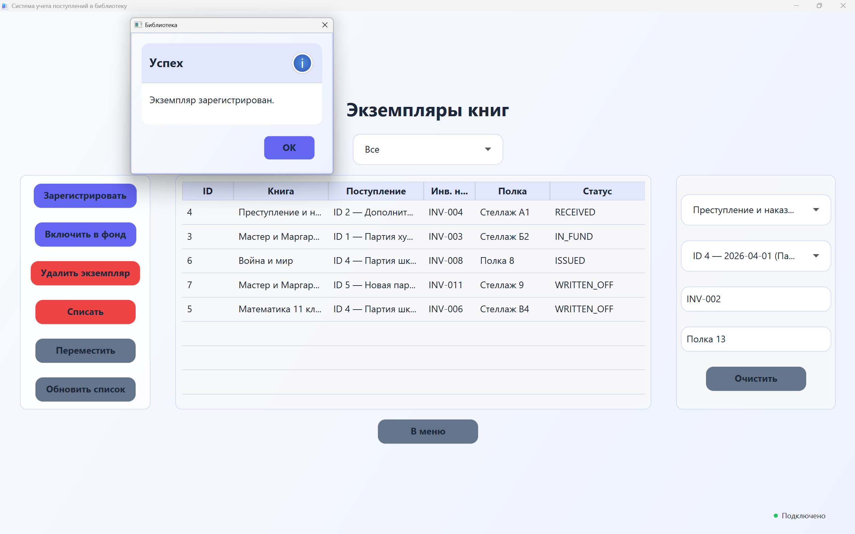

Рисунок 3.17 – Регистрация нового экземпляра

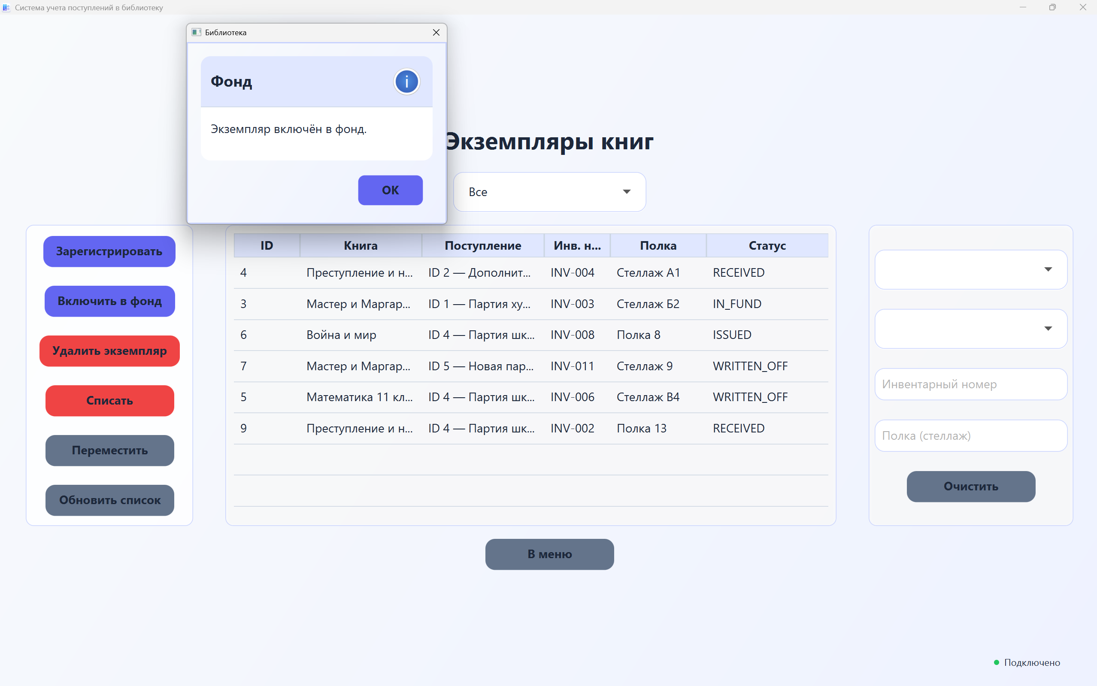

Рисунок 3.18 – Включение экземпляра «Преступление и наказание» в библиотечный фонд

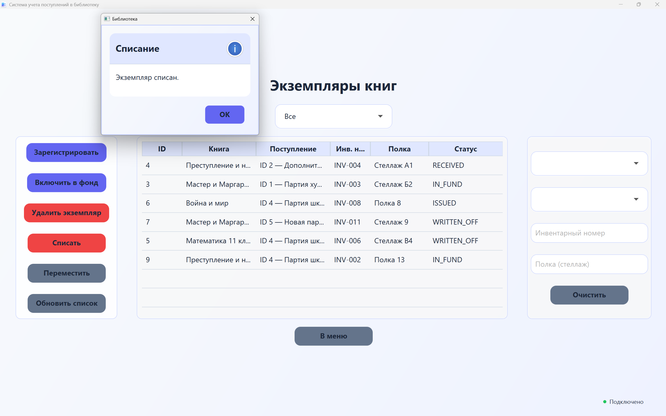

Рисунок 3.19 – Списание экземпляра

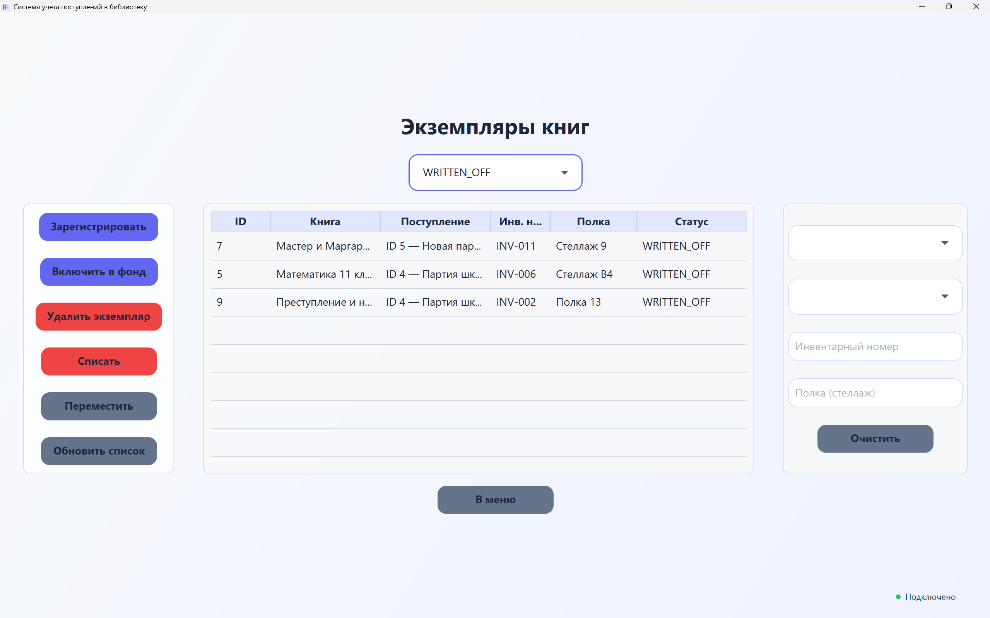

Рисунок 3.20 – Фильтрация таблицы экземпляров по статусу WRITTEN_OFF

- Выдача и возврат книг
В разделе выдач таблица отображает записи о выдачах читателям (экземпляр, читатель, сроки, признак возврата). Панель действий поддерживает оформление выдачи выбранного доступного экземпляра читателю «New_user1» с указанием срока возврата (рисунок 3.21), регистрацию возврата по выбранной выдаче (рисунок 3.22). После успешных операций табличное представление обновляется, пользователю показывается информационное сообщение о результате.
На экране «Выдача и возврат книг» (для ролей Admin и Librarian) или «Мои выдачи» (для роли Reader) в верхней части окна расположен комбинированный список с вариантами: «Все», «Активные», «Просроченные», «Возвращённые». При значении «Все» таблица заполняется полным набором выдач, актуальным для текущей роли: для читателя – только его собственные выдачи, для администратора и библиотекаря – общий реестр. При выборе узкого фильтра поведение различается: для читателя отбор выполняется на стороне клиента по уже загруженному списку (активные – без даты возврата; просроченные – без возврата и с истёкшим сроком; возвращённые – с заполненной отметкой о возврате); для администратора и библиотекаря запросы «Активные», «Просроченные» и «Возвращённые» обрабатываются на сервере с формированием соответствующей выборки и обновлением таблицы. Кнопка обновления списка сбрасывает фильтр к значению «Все» и выполняет повторную загрузку данных. Как показано на рисунке 3.23, при выборе условного режима фильтра «Возвращённые» в таблице отображается согласованный с критерием поднабор выдач. Указанный механизм облегчает оперативный контроль за долгом не возвращёнными экземплярами и завершёнными возвратами.

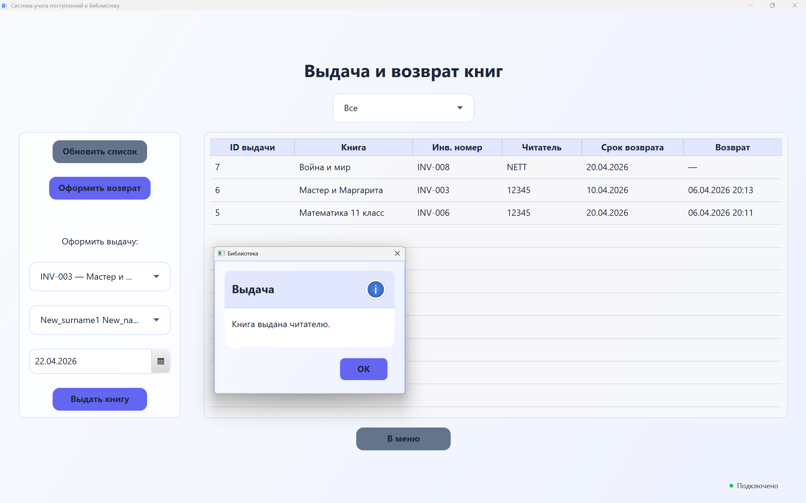

Рисунок 3.21 – Оформление выдачи экземпляра читателю «New_user1»

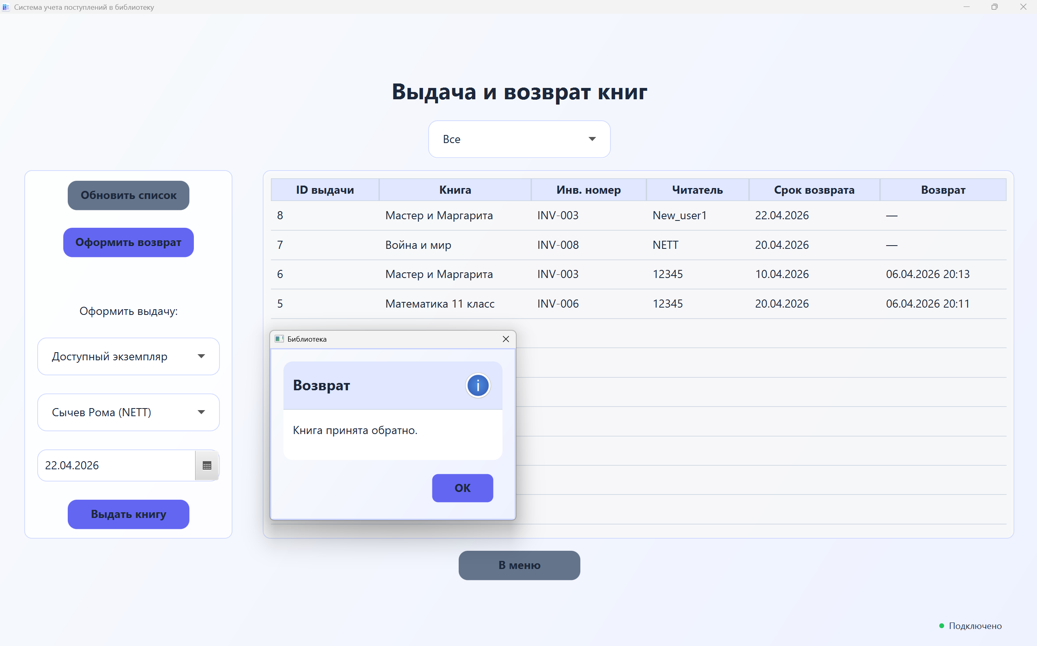

Рисунок 3.22 – Оформление возврата книги
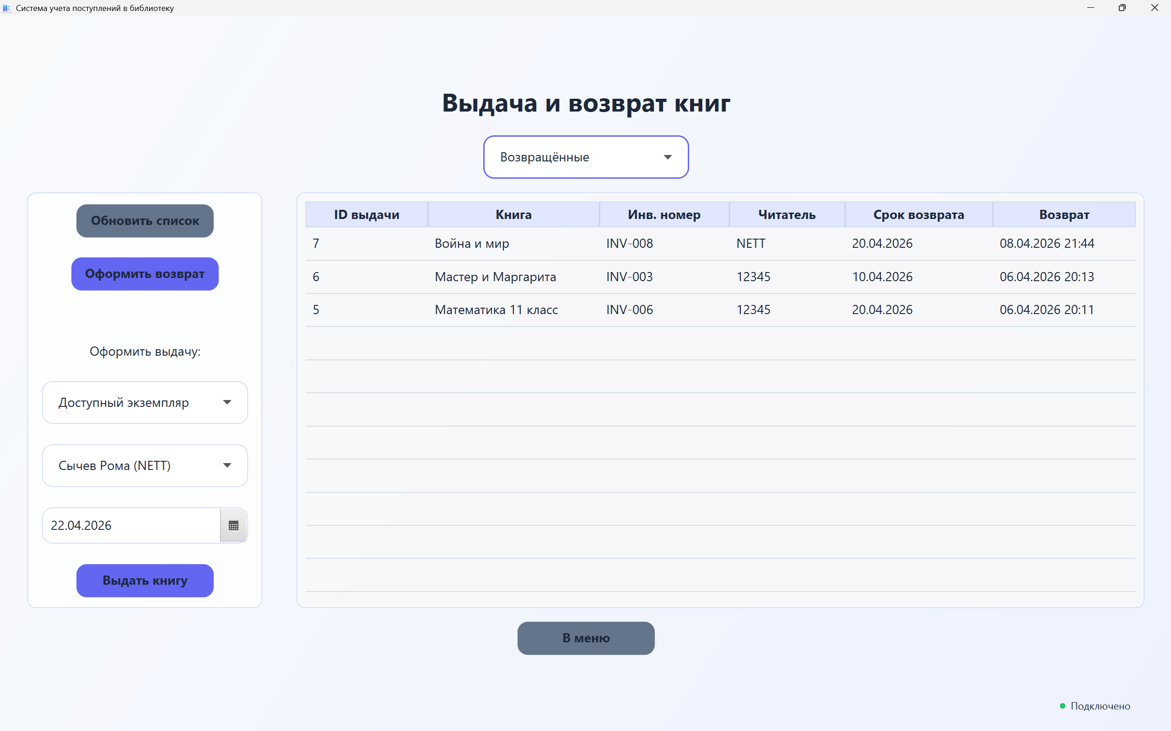

Рисунок 3.23 – Фильтрация списка выдач (режим «Возвращённые»)

- Изменение собственных данных
Пункт «Изменить данные» доступен администратору, библиотекарю и читателю и открывает форму редактирования логина, пароля и персональных данных текущего пользователя (рисунок 3.24).

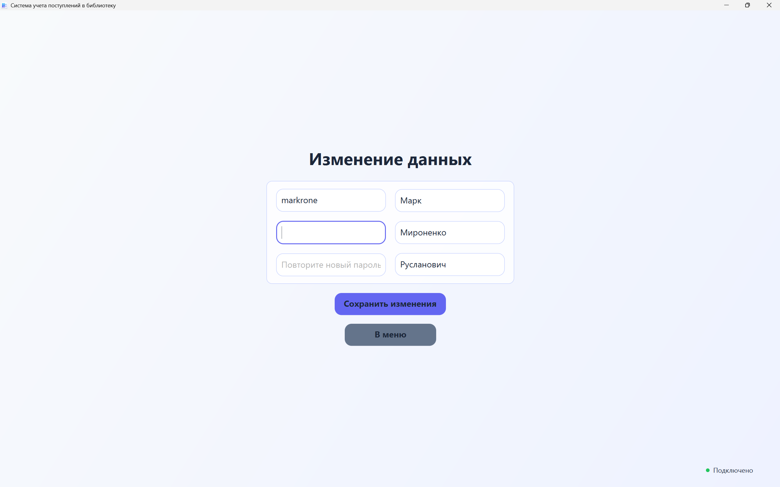

Рисунок 3.24 – Окно изменения данных пользователя
- Меню читателя (Reader).
После входа под учётной записью читателя отображается главное меню с ограниченным набором функций: просмотр собственных выдач, изменение личных данных, выход из системы, переключение темы. Перечень пунктов приведён на рисунке 3.25.

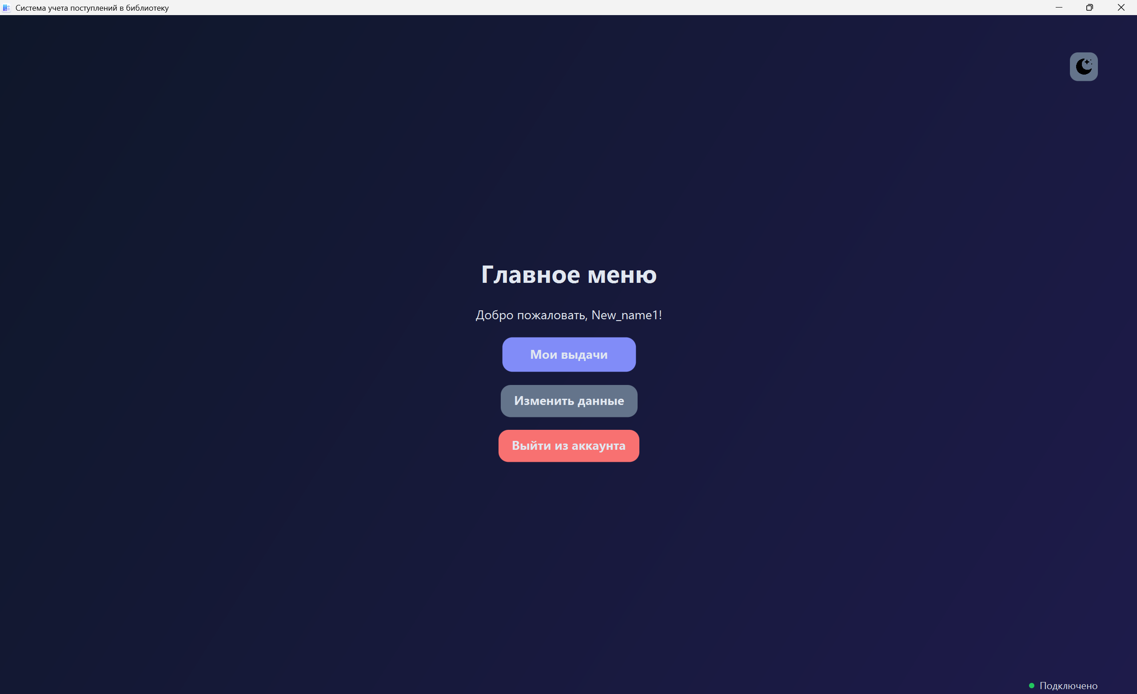

Рисунок 3.25 – Главное меню читателя

- Мои выдачи.
В разделе «Мои выдачи» в таблице отображаются выдачи, относящиеся к текущему пользователю; пользователь имеет возможность просмотреть реквизиты выдачи (издание, сроки, статус возврата), при необходимости также существует функционал возврата книги. Пример представления списка выдач приведён на рисунке 3.26 и возможности вернуть книгу на рисунке 3.27.

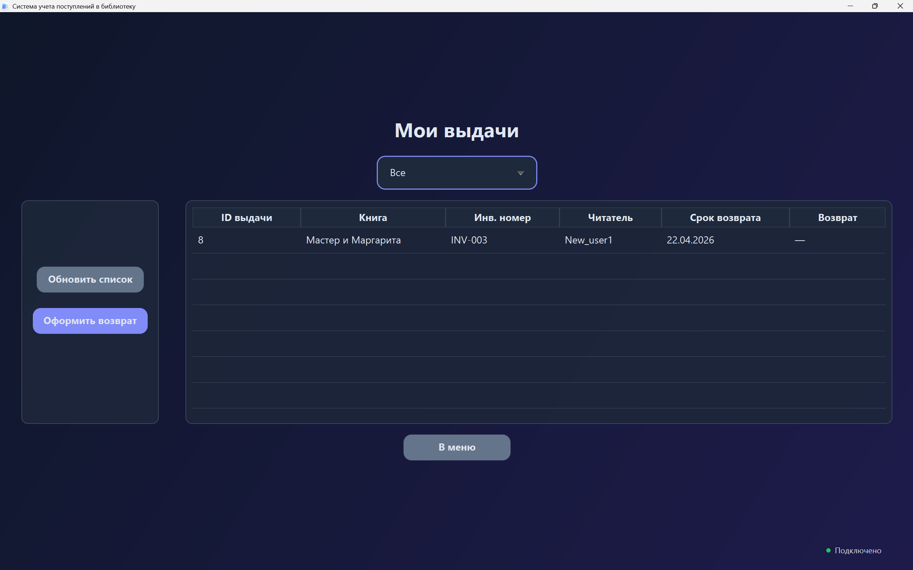

Рисунок 3.26 – Просмотр выдач читателя

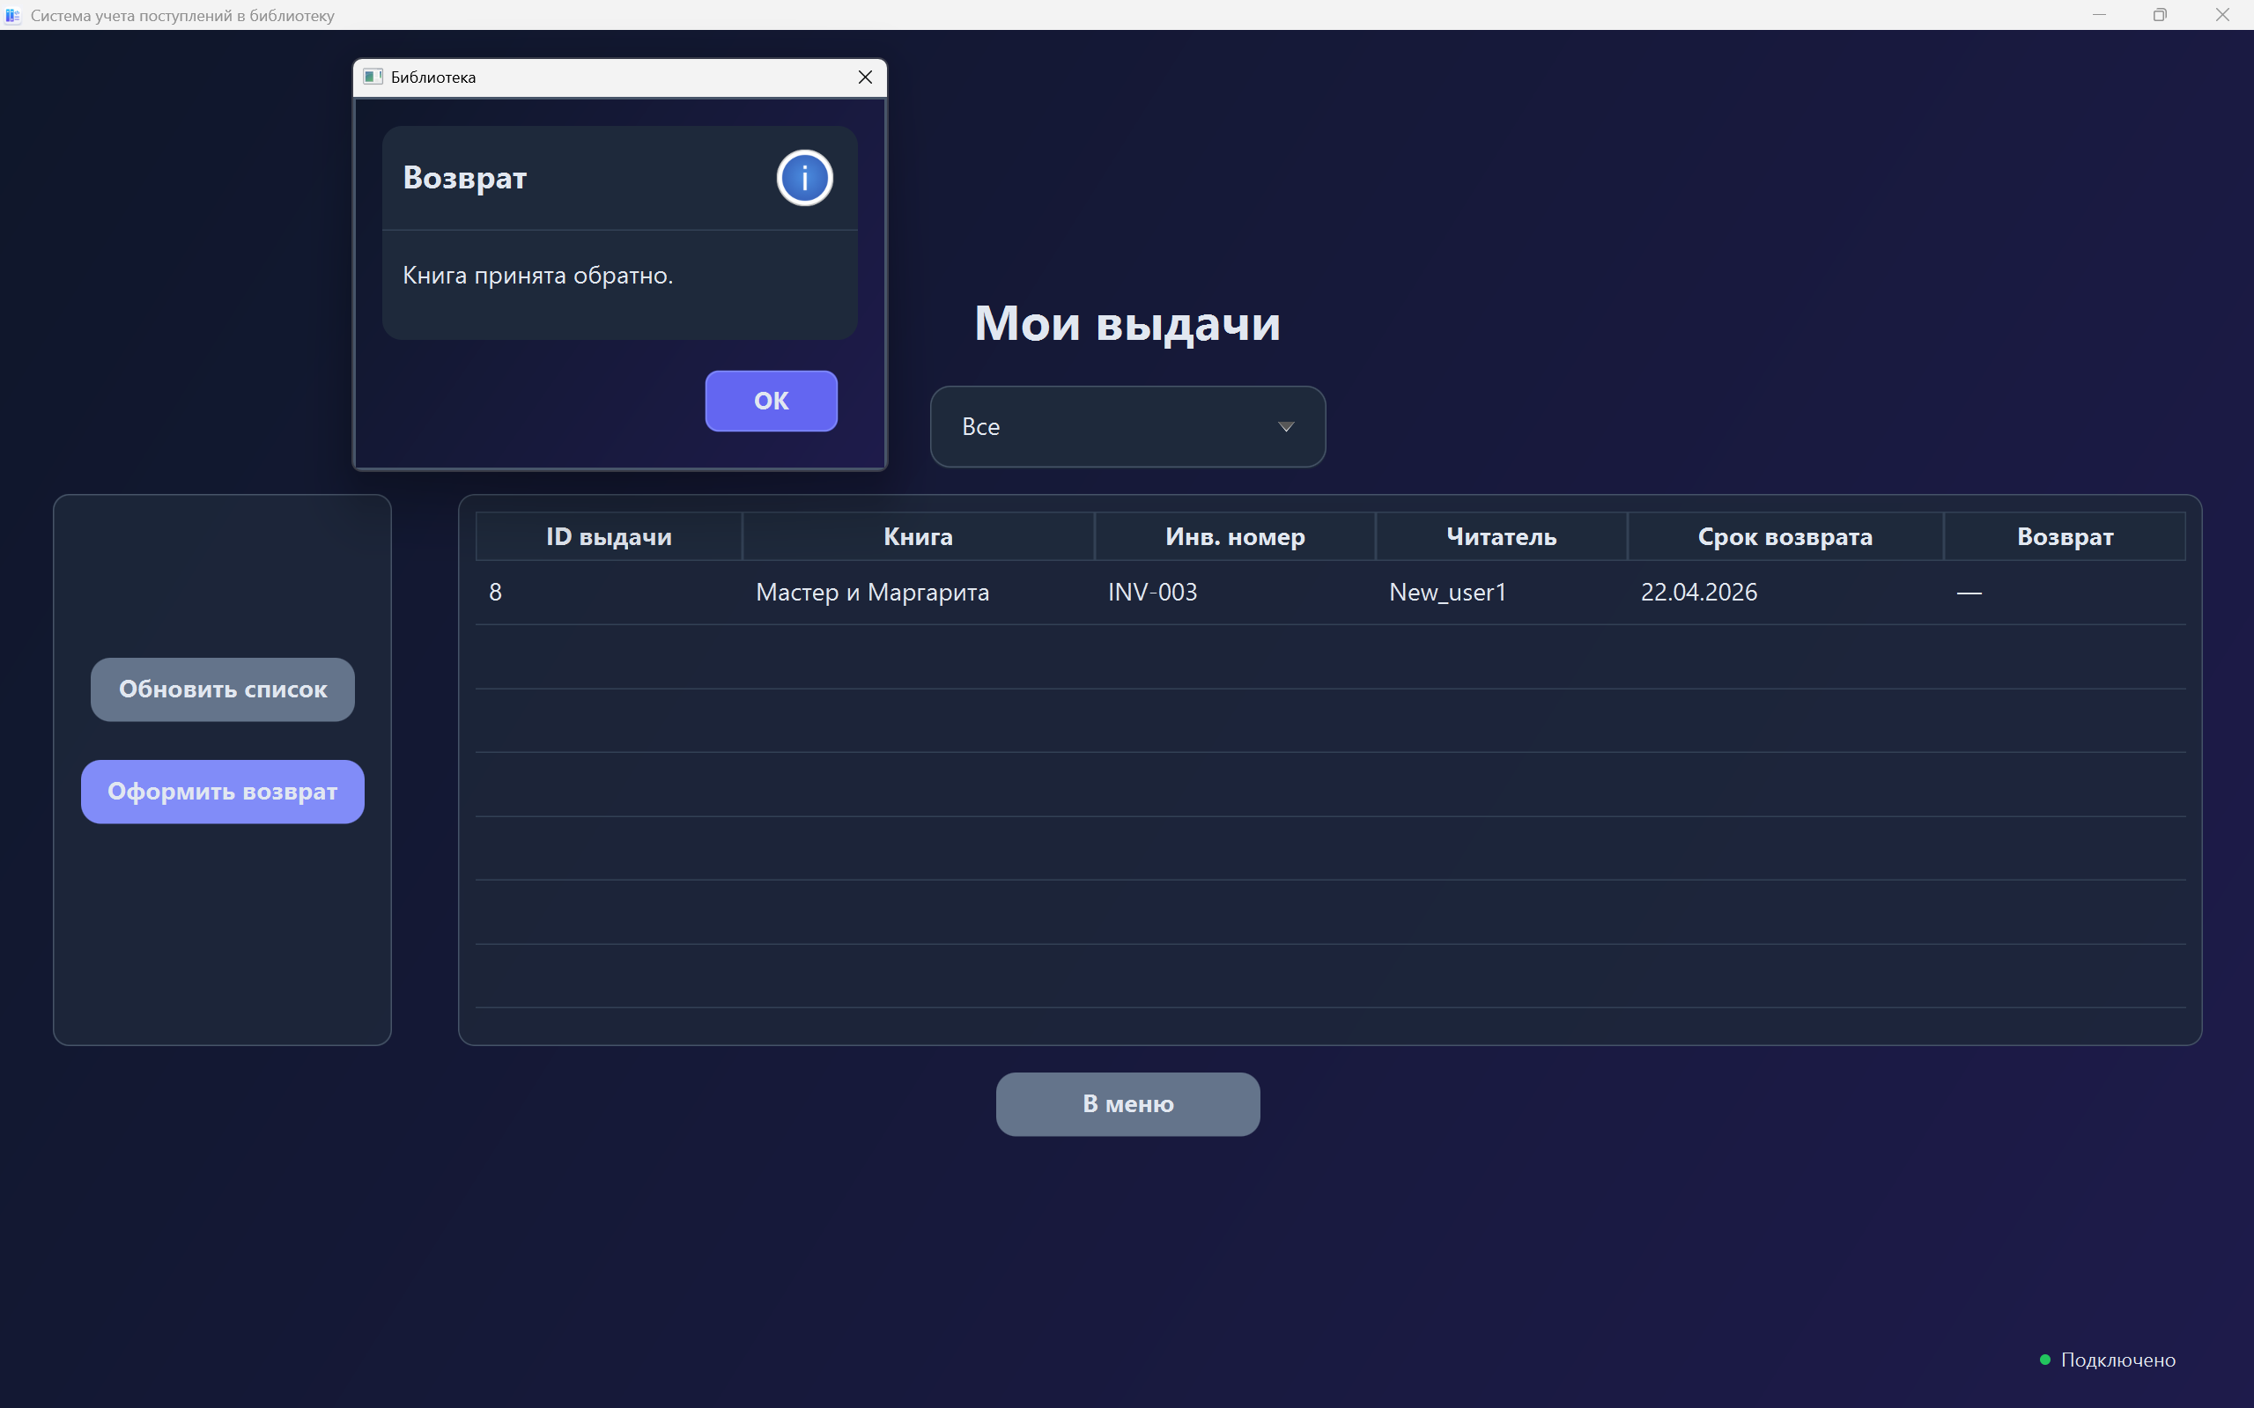

Рисунок 3.27 – Оформление возврата книги от читателя

Во всех рабочих окнах, где данные представлены в табличной форме, система опирается на стандартное поведение элемента TableView платформы JavaFX: пользователь имеет возможность упорядочить строки по выбранному столбцу, активируя сортировку щелчком по заголовку соответствующей колонки (с последовательным переключением направления сортировки). Отдельный элемент управления «Сортировка» в интерфейсе не выделяется: упорядочение выполняется в рамках уже загруженного в таблицу набора записей и сочетается с режимами поиска (каталог книг) и фильтрации (экземпляры, выдачи), если пользователь предварительно сузил отображаемые данные. Как показано на рисунке 3.28, после сортировки по условному столбцу «Год» порядок строк в таблице соответствует выбранному критерию.

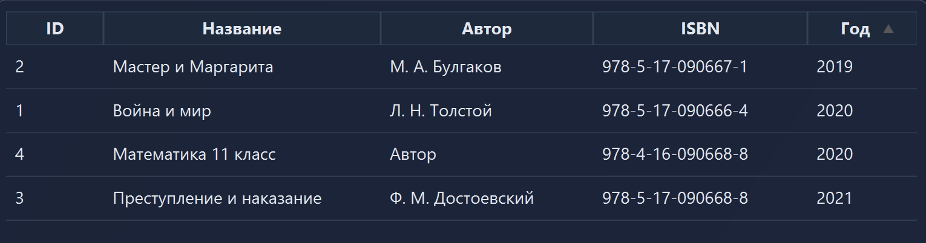

Рисунок 3.28 – Сортировка таблицы по столбцу Год (щелчок по заголовку колонки)

В результате рассмотрения пользовательского интерфейса установлено, что клиентское приложение обеспечивает доступ ко всем основным функциям системы учёта поступлений и библиотечного фонда в соответствии с ролевой моделью Admin, Librarian, Reader и Waiting. Визуальное представление данных носит табличный характер; состояние сетевого подключения, статусы экземпляров и атрибуты пользователей отображаются в составе соответствующих экранов, что облегчает контроль предметной ситуации. Разграничение возможностей по ролям и единообразная компоновка рабочих окон (центральная таблица, панель действий, навигация в меню) способствуют наглядной и последовательной работе различных категорий пользователей библиотечной системы.

4 РЕЗУЛЬТАТЫ ТЕСТИРОВАНИЯ РАЗРАБОТАННОЙ СИСТЕМЫ

Тестирование программного средства учёта поступлений в библиотечный фонд выполнялось с учётом клиент-серверной архитектуры и ролевой модели (Admin, Librarian, Reader, Waiting) [15]. В рассматриваемом разделе отражены, прежде всего, функциональные проверки с акцентом на валидацию ввода на стороне клиента, ограничения бизнес-логики на стороне сервера, реакцию на отклонённые запросы (в том числе при отсутствии TCP-соединения с сервером) и отказ в операции при недостаточных правах. Полный перечень тест-кейсов и сценарии приёмочных испытаний в записку не включались; приводятся типовые ошибочные ситуации, демонстрирующие корректность информирования пользователя и устойчивость к некорректным действиям.
Дополнительно для серверной части реализованы модульные (unit) тесты на JUnit 5 (JUnit Jupiter); полный текст классов тестов приведён в приложении Д. Тесты вызывают публичные методы проверяемых классов и сравнивают фактический результат с ожидаемым (assertTrue / assertFalse / assertNotNull).
Класс BookValidatorTest (рисунок 4.1) проверяет метод isValid класса BookValidator для объекта «книга»: корректно заполненные название, автор и год издания дают положительный результат; отрицательный результат – при пустом или состоящем только из пробелов названии, при пустом авторе (строка пробелов), а также при null в поле названия.

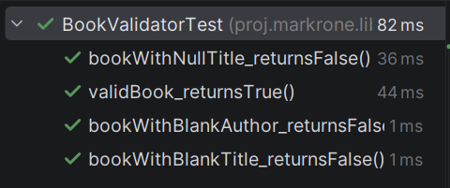

Рисунок 4.1 – Результат работы теста BookValidatorTest

Класс UserValidatorTest (рисунок 4.2) проверяет метод isValid класса UserValidator для объекта «пользователь»: при непустом логине (в тесте – не короче четырёх символов, как того требует валидатор) и заданном хеше пароля проверка проходит; при null в логине или при пустой строке хеша пароля метод возвращает отрицательный результат.

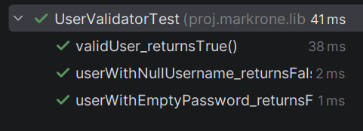

Рисунок 4.2 – Результат работы теста UserValidatorTest

Класс PasswordHasherTest (рисунок 4.3) проверяет утилиту PasswordHasher: метод hashPassword возвращает ненулевую строку в формате BCrypt (префикс $2a$); метод checkPassword возвращает true, если переданный открытый пароль соответствует ранее полученному хешу, и false при неверном пароле.

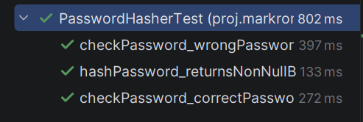

Рисунок 4.3 – Результат работы теста PasswordHasherTest

- Тесты регистрации и авторизации
Пользователь находится на экране авторизации, оставляет поля логина и/или пароля незаполненными и нажимает кнопку входа. Запрос на сервер не отправляется; система отображает предупреждение. Как показано на рисунке 4.4, при попытке входа с незаполненными полями система отображает сообщение: «Пожалуйста, заполните все поля.» (заголовок диалога: «Внимание»). Данный тест подтверждает клиентскую валидацию обязательных полей до сетевого обращения.

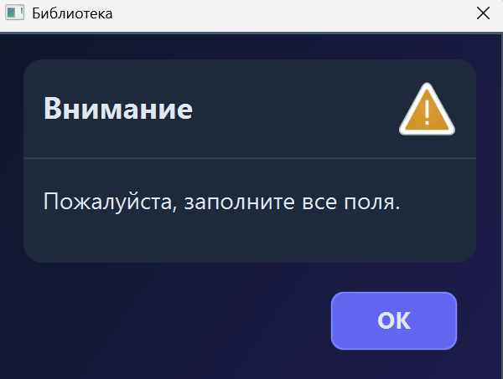

Рисунок 4.4 – Вход с незаполненными полями логина и пароля

Пользователь вводит произвольный логин «AnyUser» и пароль, не соответствующие ни одной учётной записи (или неверный пароль для существующего логина). Сервер выполняет проверку; в ответ передаётся отказ. Как показано на рисунке 4.5, при попытке входа система отображает диалог с заголовком «Ошибка входа» и текстом: «Ошибка входа: неверный логин или пароль». Тем самым подтверждается обработка неуспешной аутентификации без перехода в прикладные разделы.

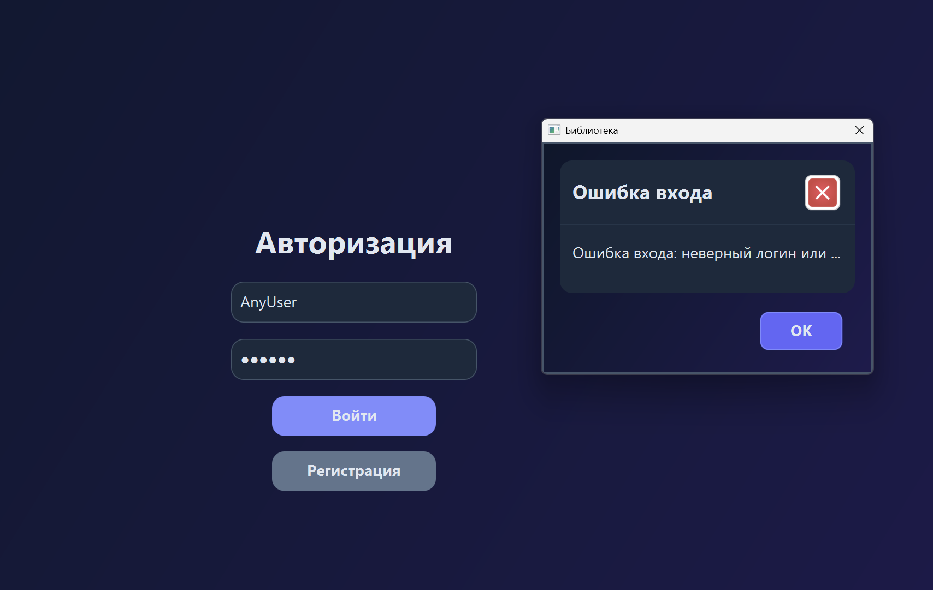

Рисунок 4.5 – Неуспешная аутентификация (неверный логин или пароль)

На экране регистрации пользователь заполняет форму, вводит различные значения в поля пароля и подтверждения и инициирует регистрацию. Как показано на рисунке 4.6, система отображает сообщение: «Пароли не совпадают.» (заголовок: «Ошибка регистрации»). Тест подтверждает проверку согласованности пароля на клиенте.

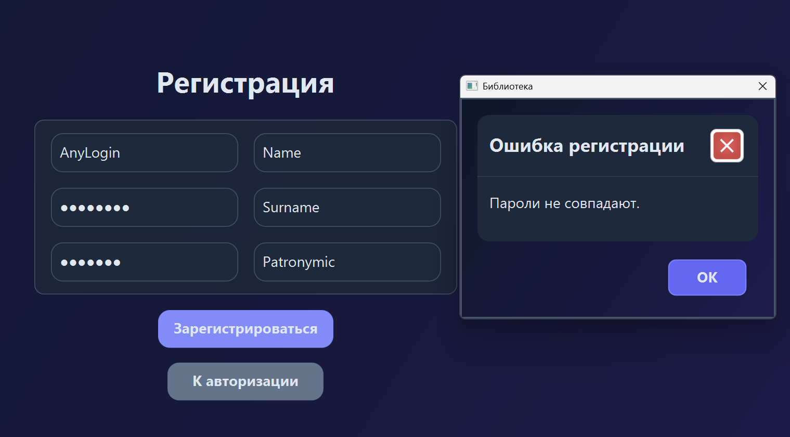

Рисунок 4.6 – Регистрация: несовпадение пароля и подтверждения

Регистрация: логин уже существует. Пользователь заполняет форму регистрации с логином «markrone», совпадающим с уже существующей записью в базе. Сервер отклоняет операцию. Как показано на рисунке 4.7, в диалоге с заголовком «Ошибка регистрации» отображается текст: «Ошибка регистрации: пользователь с таким логином уже существует». Данный тест иллюстрирует предотвращение дублирования логинов.

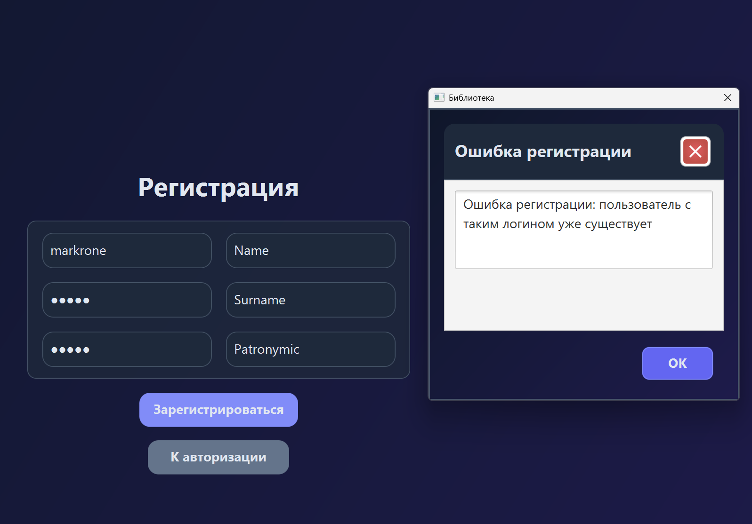

Рисунок 4.7 – Регистрация: логин уже существует
- Тесты управления пользователями
Предпосылки: пользователь с ролью Admin, экран управления пользователями.
Администратор выбирает в таблице строку, соответствующую текущему пользователю, и инициирует удаление. Как показано на рисунке 4.8, система выводит предупреждение с заголовком «Удаление» и текстом: «Нельзя удалить собственную учётную запись.» Пример подтверждает встроенное ограничение целостности административного сеанса.

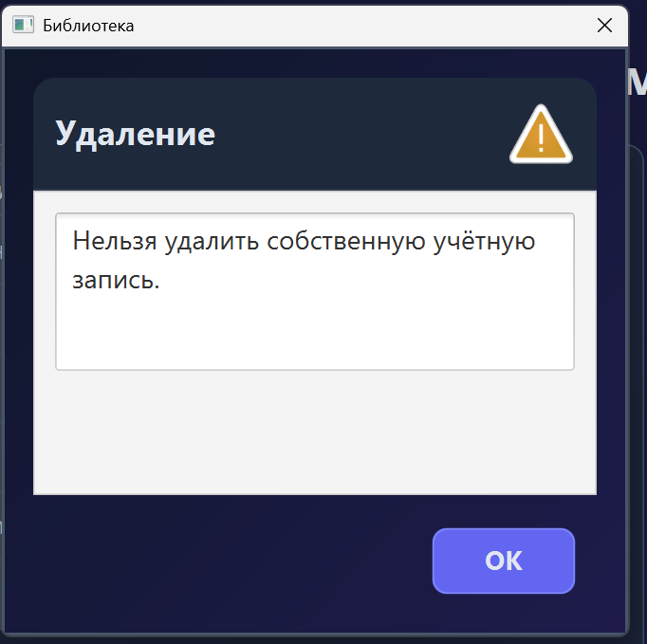

Рисунок 4.8 – Запрет удаления собственной учётной записи администратором

Администратор выбирает пользователя «New_User1» с незавершёнными выдачами и выполняет удаление. Сервер отклоняет операцию. Как показано на рисунке 4.9, отображается сообщение с заголовком «Ошибка удаления» и текстом: «Нельзя удалить пользователя с активными выдачами». Тест демонстрирует связь пользовательских данных с предметной логикой выдач.

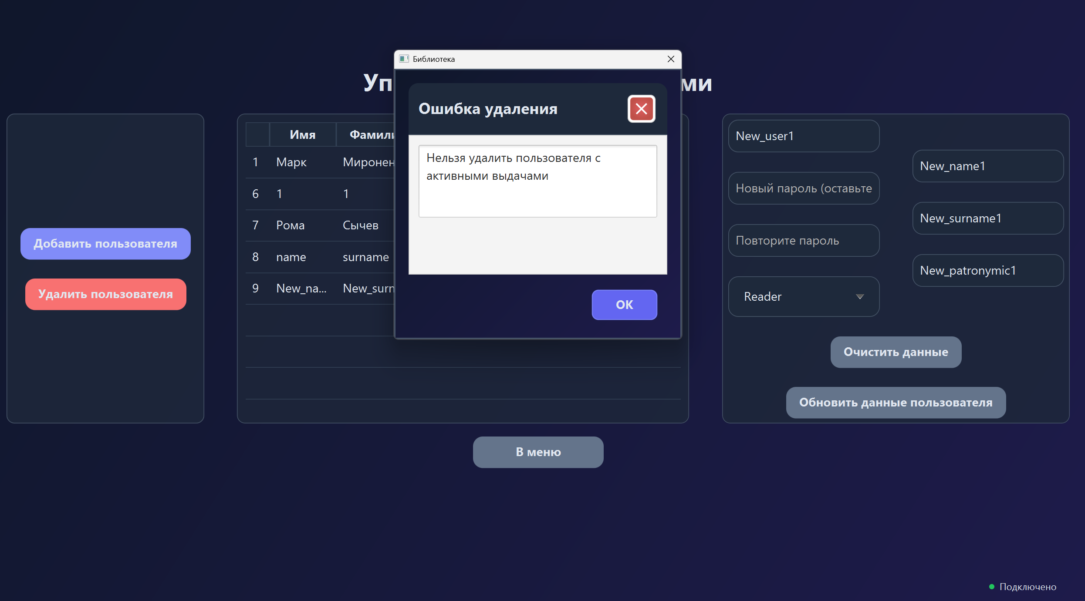

Рисунок 4.9 – Запрет удаления пользователя с активными выдачами

Администратор очищает часть обязательных полей формы и подтверждает добавление. Как показано на рисунке 4.10, система отображает предупреждение «Заполните все поля.» (заголовок: «Ошибка ввода»). Подтверждается клиентская проверка полноты данных.

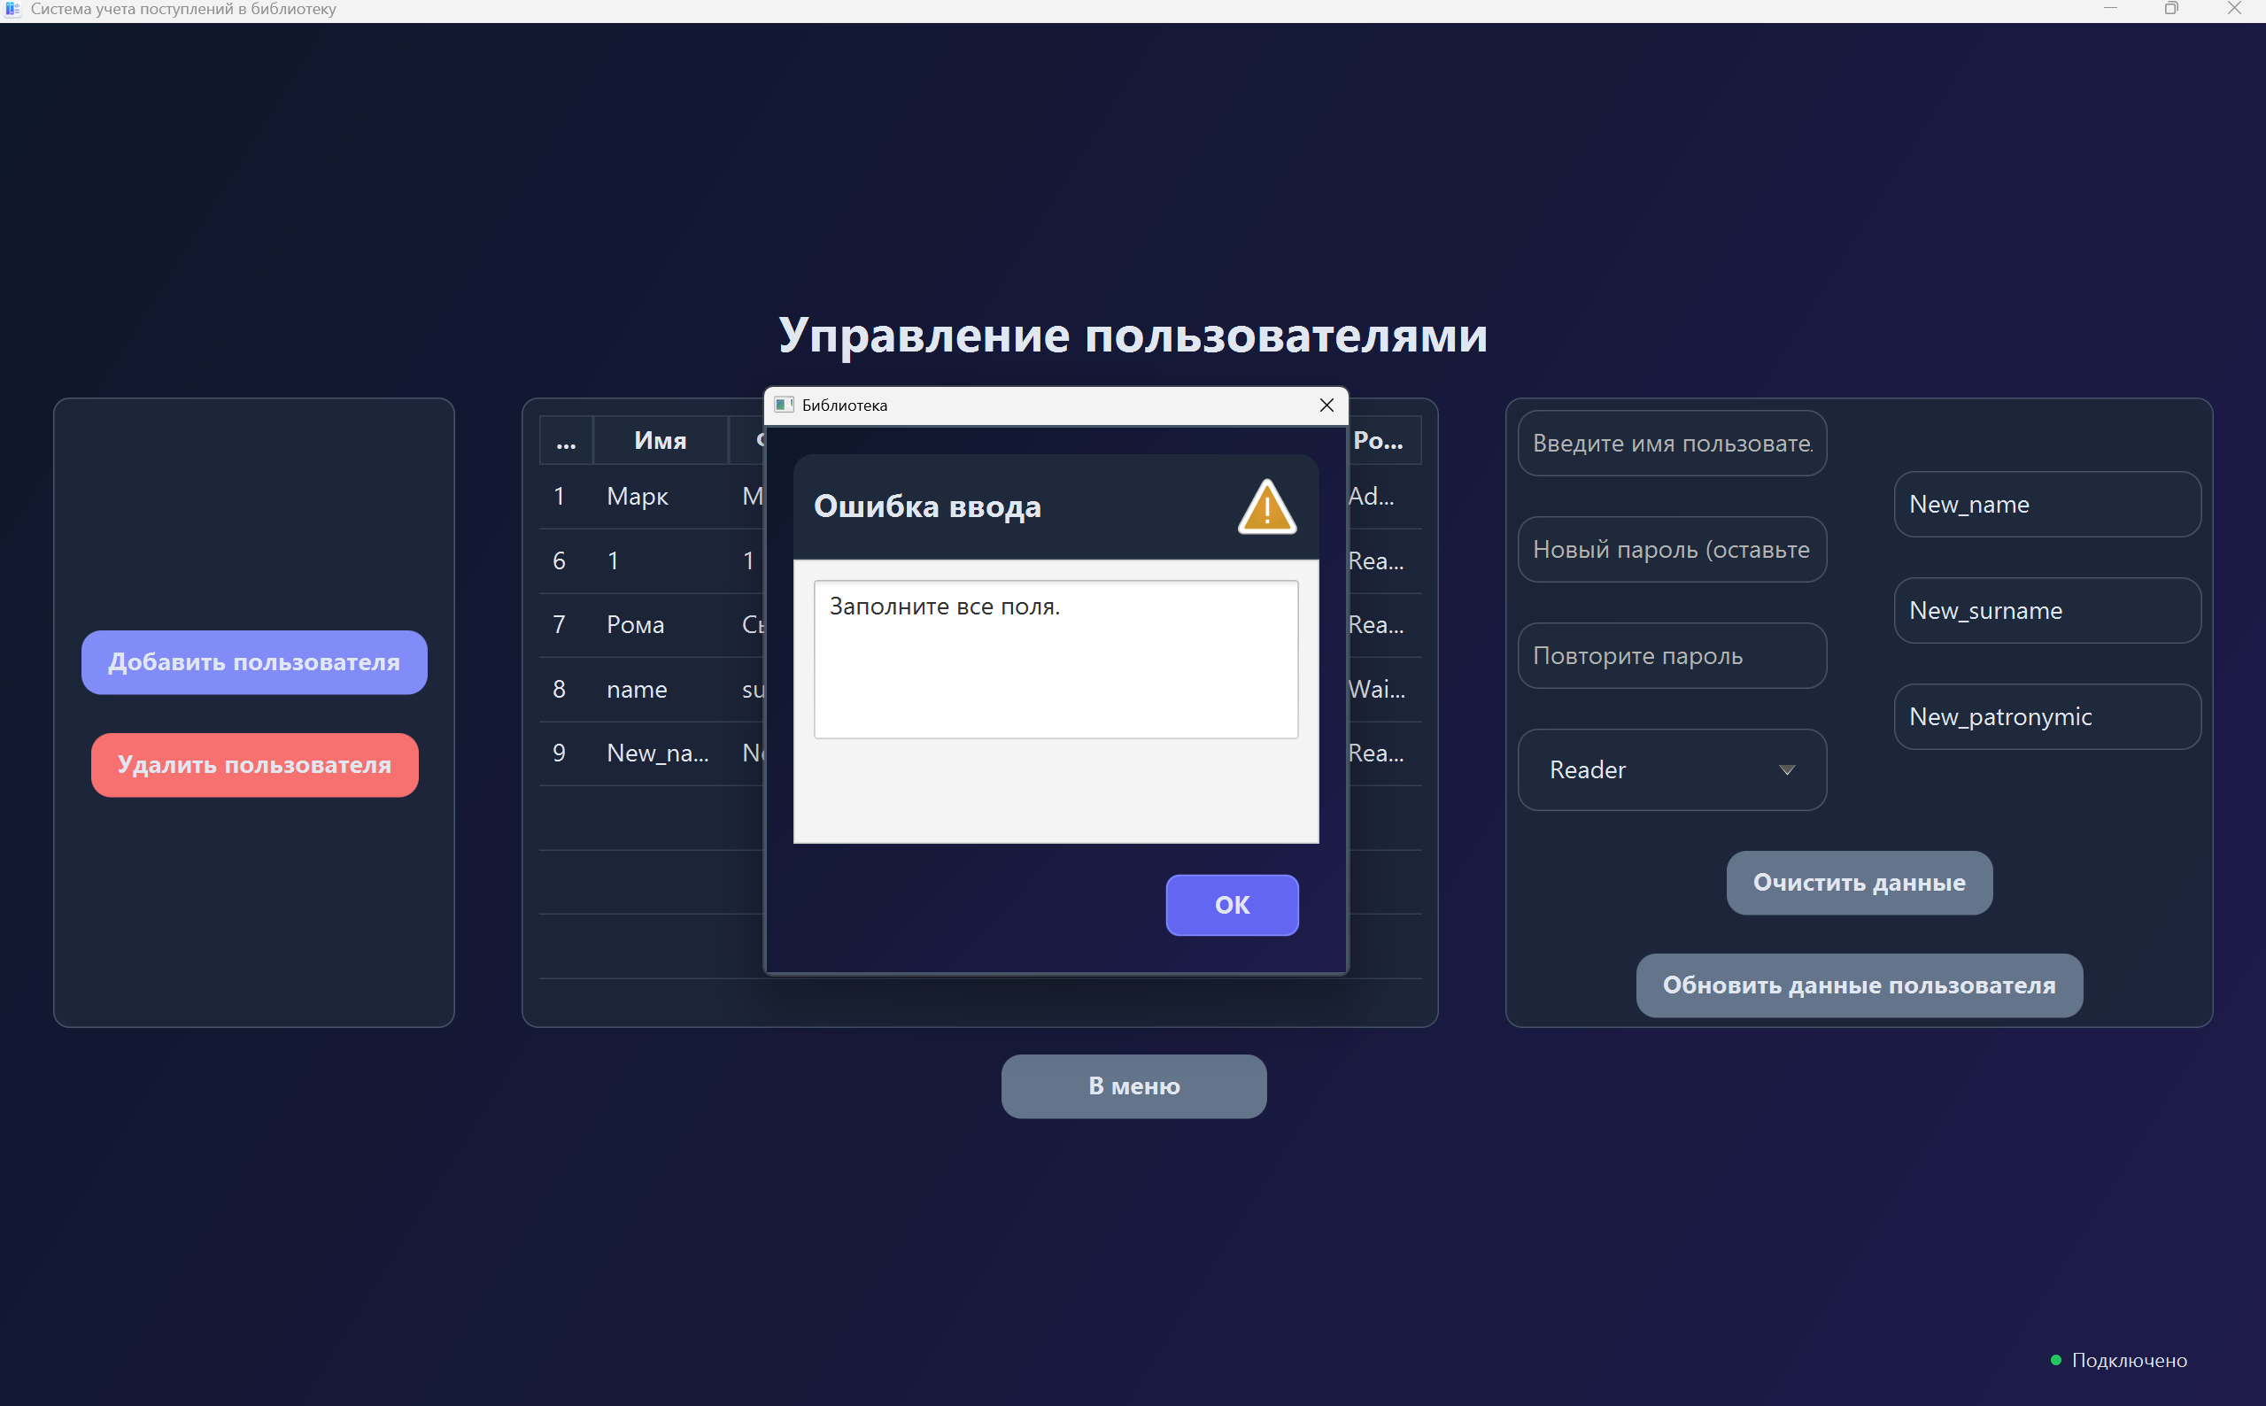

Рисунок 4.10 – Добавление пользователя: не заполнены обязательные поля
Администратор не выделяет строку в таблице или не выбирает новую роль и выполняет действие смены роли. Как показано на рисунке 4.11, возможны сообщения: «Сначала выберите пользователя!» или «Сначала выберите роль!» (заголовки «Выбор пользователя» / «Выбор роли»). Тест иллюстрирует защиту от неполного сценария в интерфейсе.

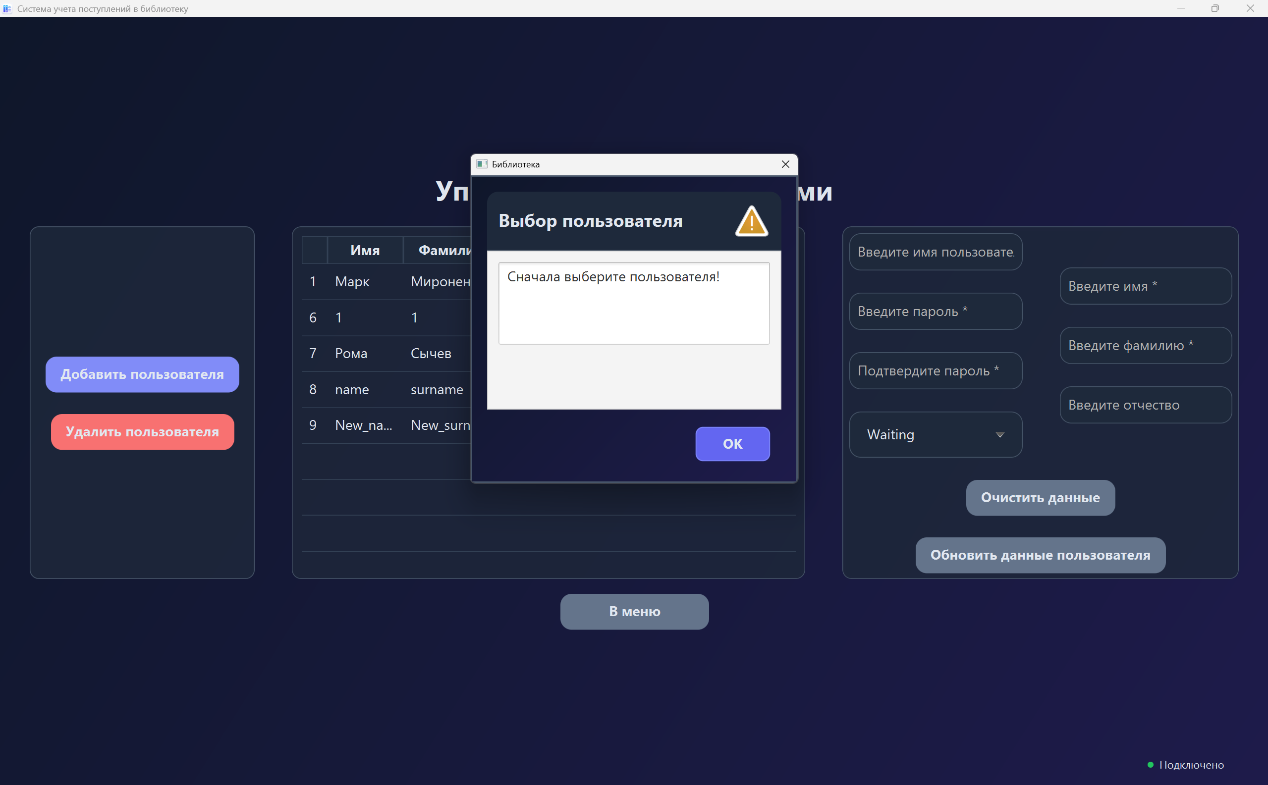

Рисунок 4.11 – Смена роли: не выбраны пользователь или роль

- Тесты операций с книгами и поступлениями
Пользователь с правами администратора или библиотекаря на экране каталога оставляет название книги пустым и выполняет добавление. Как показано на рисунке 4.12, система отображает сообщение: «Название книги не может быть пустым.» (заголовок «Ошибка»). Подтверждается клиентская валидация обязательных реквизитов каталога.

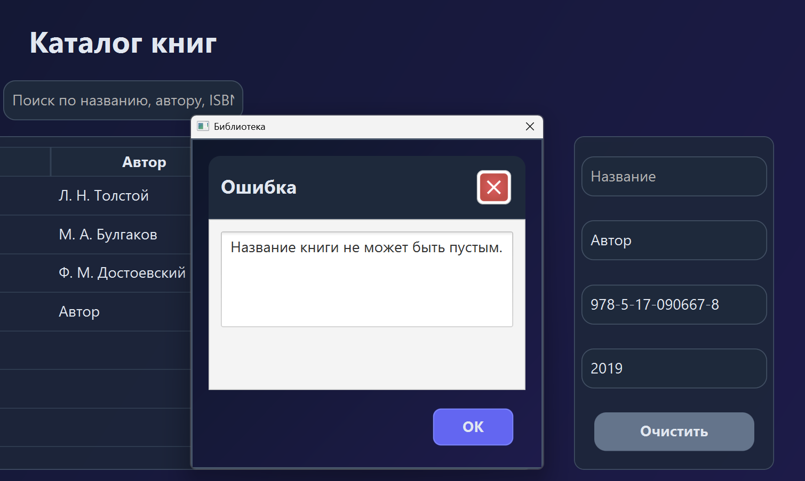

Рисунок 4.12 – Каталог книг: пустое название при добавлении

В поле года вводится нечисловое значение «abc» при добавлении или обновлении записи. Как показано на рисунке 4.13, отображается сообщение: «Год издания должен быть числом.» Тест демонстрирует проверку формата числового поля до отправки на сервер.

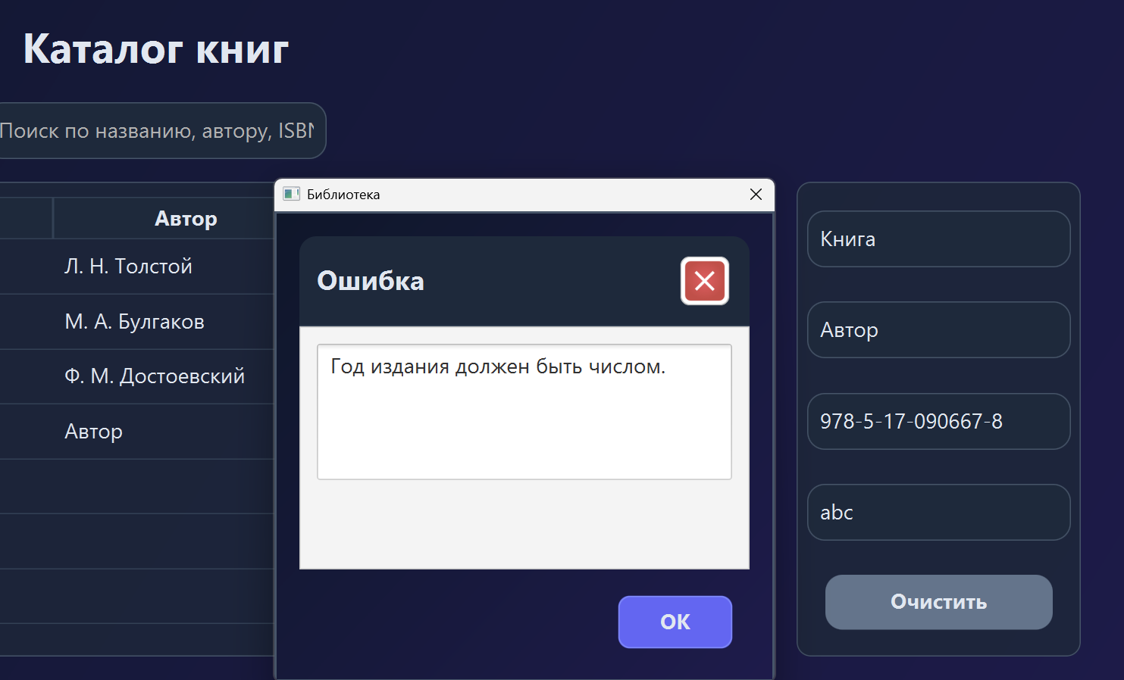

Рисунок 4.13 – Каталог книг: некорректный год издания (нечисловое значение)
На сервер передана книга с данными, не прошедшими проверку (например, нарушение правил для названия, автора или года). Как показано на рисунке 4.14, в диалоге отображается текст ответа сервера, в частности: «Данные книги не прошли валидацию (название, автор, год)». Подтверждается второй уровень проверки на сервере.

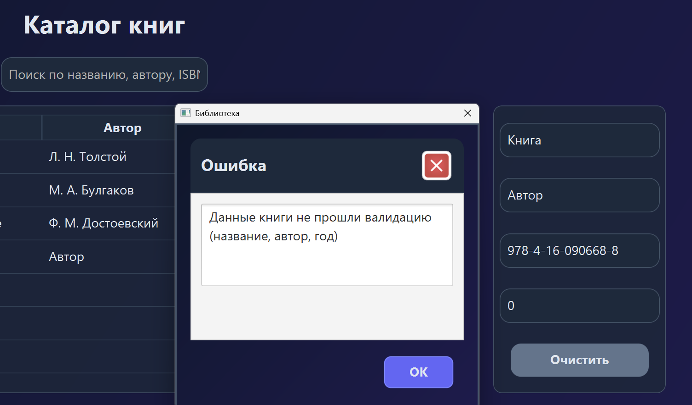

Рисунок 4.14 – Каталог книг: отказ сервера по валидации (название, автор, год)

Пользователь инициирует экспорт каталога, при этом TCP-соединение с сервером отсутствует или ответ не получен. Как показано на рисунке 4.15, отображается заголовок «Ошибка экспорта» и, в типовом случае, текст: «Ошибка связи с сервером» либо сообщение из ответа/исключения. В нижней части рабочих окон дополнительно отображается индикатор состояния «Нет подключения» (реализация в оболочке загрузки сцен). Этим подтверждается устойчивое информирование при сбое обмена.

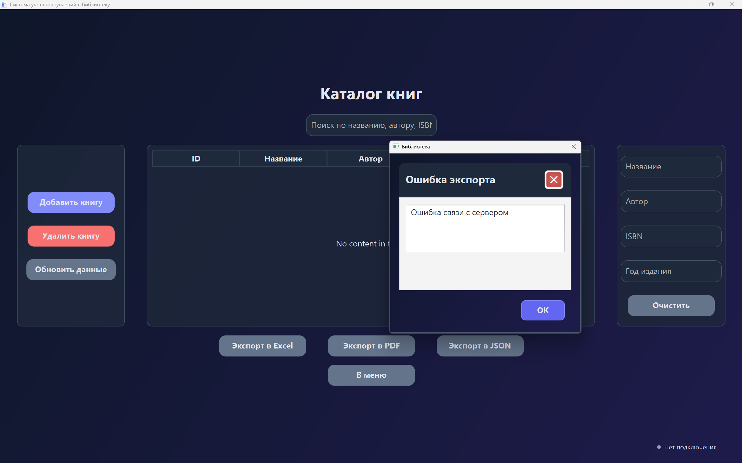

Рисунок 4.15 – Экспорт каталога при недоступности сервера

- Тесты операций с экземплярами
Пользователь не выбрал книгу из каталога, поступление или не ввёл инвентарный номер и подтвердил регистрацию. Как показано на рисунке 4.16, система выводит предупреждение: «Выберите книгу, поступление и укажите инвентарный номер.» (заголовок «Ввод»). Тест подтверждает проверку полноты связей «каталог – поступление – экземпляр».

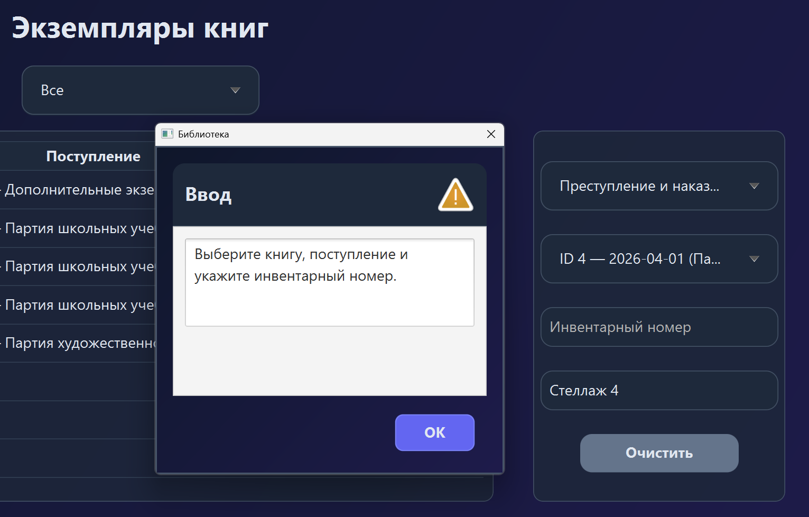

Рисунок 4.16 – Регистрация экземпляра: не выбраны книга, поступление или инвентарный номер

Выбран экземпляр «Война и мир», не находящийся в статусе RECEIVED. Как показано на рисунке 4.17, в ответе сервера пользователю показывается сообщение: «Включить в фонд можно только экземпляр со статусом RECEIVED.» Данный пример подтверждает соблюдение жизненного цикла экземпляра.

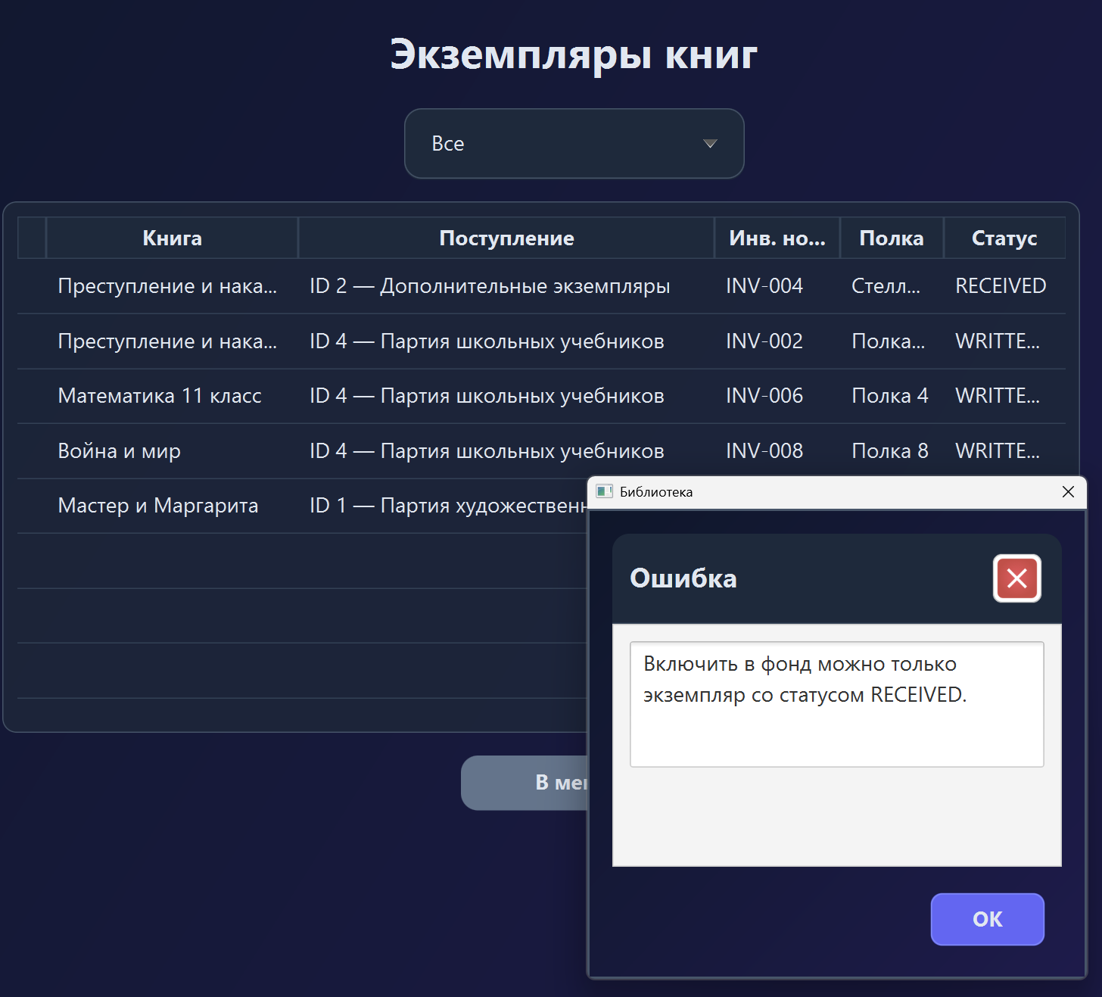

Рисунок 4.17 – Включение в фонд экземпляра не в статусе RECEIVED

Для экземпляра «Мастер и Маргарита» со статусом ISSUED выполняется попытка удаления без предварительного возврата. Как показано на рисунке 4.18, отображается текст: «Нельзя удалить выданный экземпляр. Сначала примите книгу.» (аналогичное сообщение возникает при попытке списания выданного экземпляра: «Нельзя списать выданный экземпляр. Сначала примите книгу.»). Тест демонстрирует согласованность статусов экземпляра и выдачи.

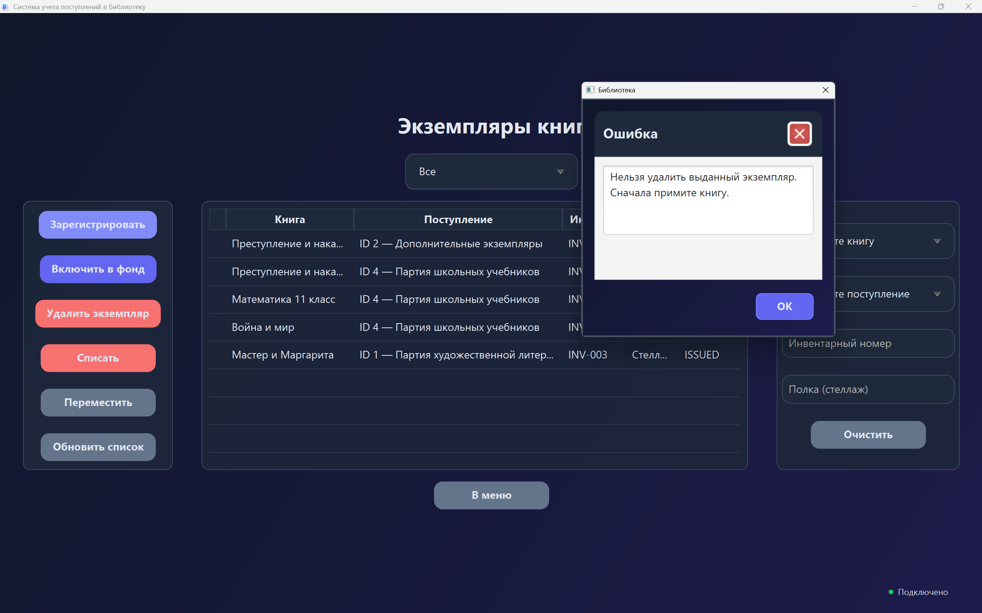

Рисунок 4.18 – Удаление выданного экземпляра

- Тесты выдачи и возврата
В таблице выбрана выдача, по которой возврат уже зарегистрирован. Как показано на рисунке 4.19, отображается предупреждение: «Книга уже возвращена.» (заголовок «Возврат»). Тест подтверждает идемпотентность предметной операции на уровне интерфейса.

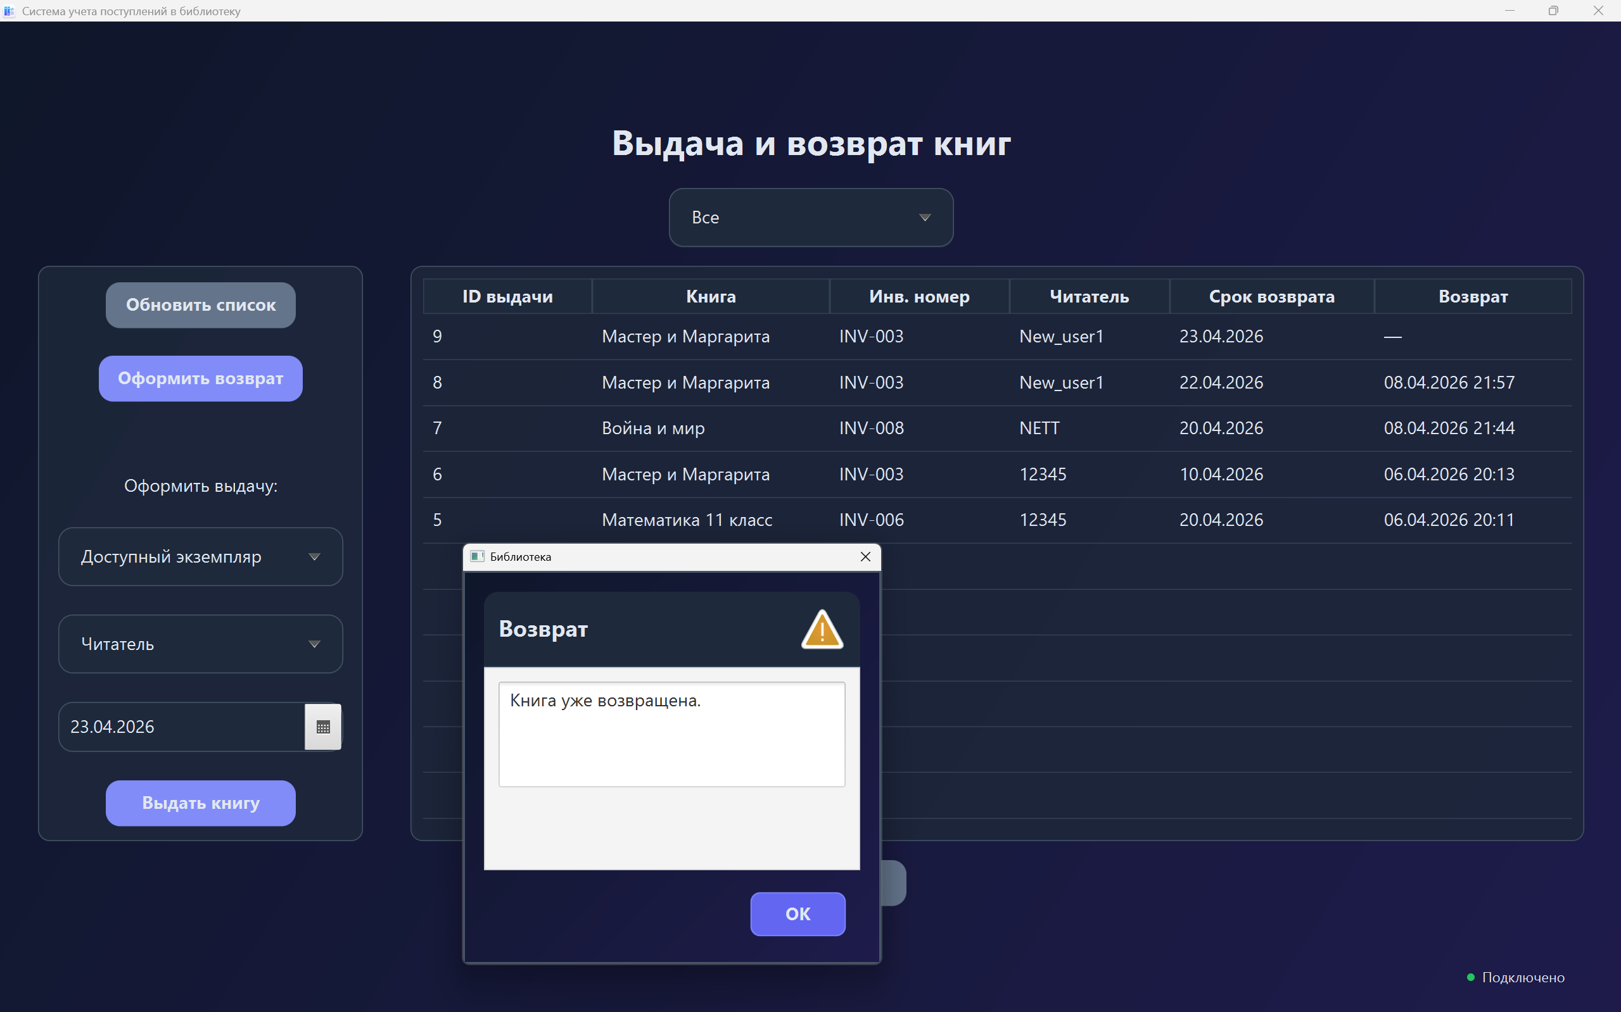

Рисунок 4.19 – Повторный возврат по уже возвращённой выдаче

Не выбраны экземпляр, читатель или не задан срок возврата. Как показано на рисунке 4.20, система выводит: «Выберите экземпляр, читателя и укажите срок возврата.» (заголовок «Ввод»).

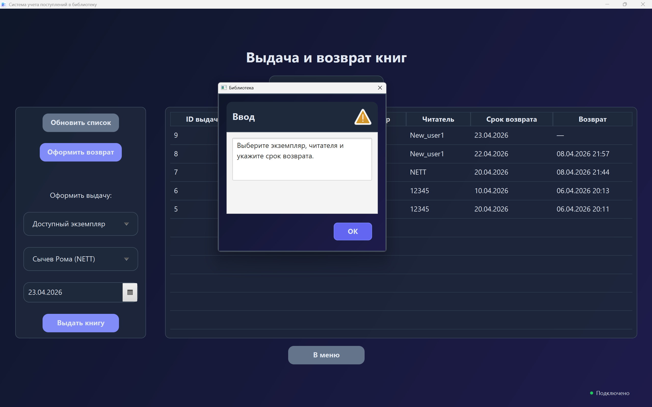

Рисунок 4.20 – Выдача: не выбраны экземпляр, читатель или срок возврата

Указана дата срока возврата, не превышающая текущую дату. Как показано на рисунке 4.21, отображается предупреждение: «Срок возврата должен быть в будущем.» (заголовок «Дата»). Подтверждается клиентская проверка временной логики выдачи.

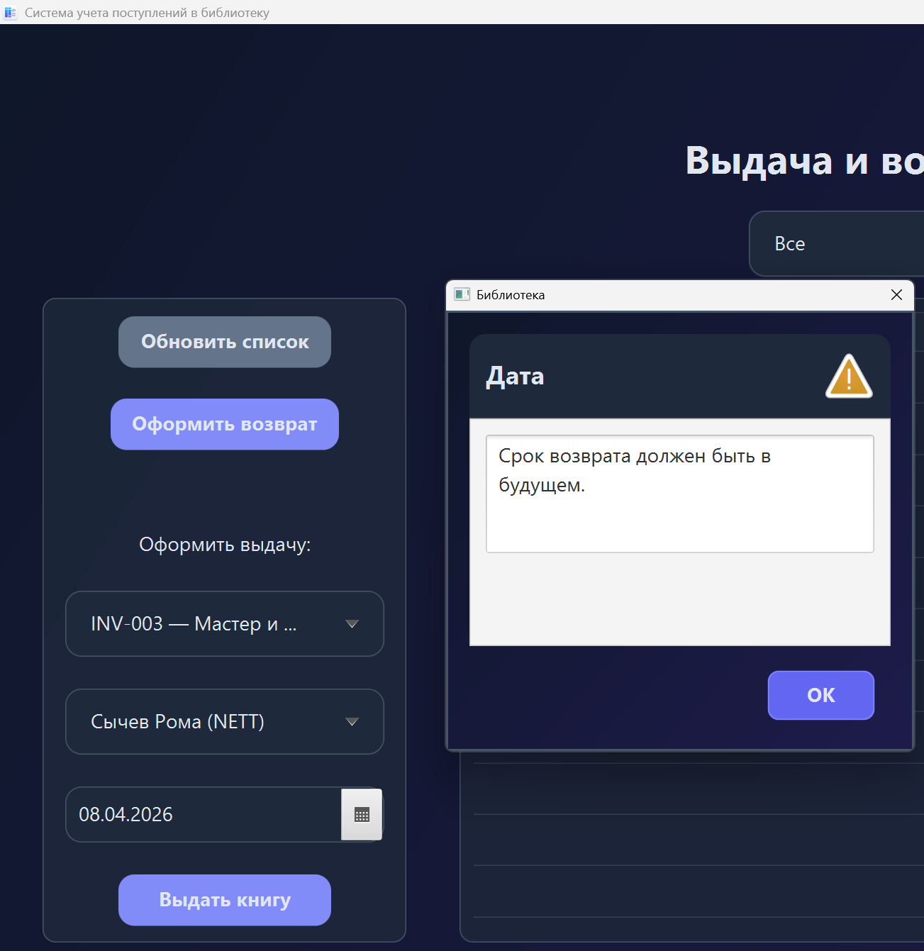

Рисунок 4.21 – Выдача: срок возврата в прошлом или не позже текущей даты

Проведённые проверки показали, что разработанная система при некорректном вводе, нарушении ограничений предметной области (статусы экземпляров, активные выдачи, даты поступлений и выдач, уникальность логина и др.) и при невозможности связи с сервером не оставляет пользователя без обратной связи: сообщения выводятся в диалоговых окнах графического интерфейса и по содержанию позволяют сформулировать причину отказа или необходимые исправления. Сообщения согласованы с реализацией в модулях клиента и сервера и не требуют для понимания обращения к исходному коду. Детальное описание алгоритмов валидации, порядка вызовов контроллеров и сервисов и полный перечень возвращаемых кодов и текстов может быть приведён в разделах, посвящённых реализации и проектированию программного средства; в настоящем разделе акцент сделан на демонстрации поведения системы в типовых ошибочных ситуациях при эксплуатации через пользовательский интерфейс.

ЗАКЛЮЧЕНИЕ

В ходе выполнения курсового проекта была разработана и исследована информационная система учёта новых поступлений в библиотечный фонд, реализованная в архитектуре клиент–сервер. На основе анализа предметной области и существующих подходов к автоматизации библиотечных процессов сформулированы требования к функциональности и качественным характеристикам программного средства, определены роли пользователей и ключевые бизнес‑процессы, связанные с обработкой партий поступлений, учётом экземпляров, обслуживанием выдачи и возврата литературы.
В рамках проектирования выполнено функциональное моделирование системы в нотации IDEF0, что позволило декомпозировать процесс обработки новых поступлений на взаимосвязанные подпроцессы и определить их входы, выходы, управляющие воздействия и механизмы. Разработана информационная модель базы данных в нотации IDEF1X, нормализованная до третьей нормальной формы и обеспечивающая ссылочную целостность данных между сущностями партий поступлений, изданий, экземпляров, пользователей, ролей и выдач.
Спроектированы архитектура и пользовательский интерфейс. Серверная часть реализована на языке Java с использованием многопоточного подхода и ORM‑технологии Hibernate для взаимодействия с реляционной СУБД PostgreSQL, клиентская часть – в виде JavaFX‑приложения с поддержкой нескольких тем оформления. Для обеспечения надёжности и безопасности применены библиотеки Log4j2 для журналирования и jBCrypt для хеширования паролей, а также реализован ролевой механизм разграничения доступа с выделением ролей Admin, Librarian, Reader, Waiting.
Бизнес-логика на сервере покрывает полный жизненный цикл работы с новыми поступлениями: регистрацию партий, инвентаризацию и включение экземпляров в фонд, оформление выдач/возвратов с контролем сроков, выявление просрочек и формирование отчётности. Для согласования архитектуры и реализации построены UML-диаграммы (вариантов использования, классов, последовательностей, развертывания) и BPMN-диаграмма ключевого процесса.
Проведённое тестирование подтвердило работоспособность разработанного программного средства и соответствие его заявленным функциональным требованиям. Система обеспечивает автоматизацию основных операций учёта новых поступлений, снижает долю ручного труда, повышает точность ведения данных и прозрачность управления библиотечным фондом. Полученные результаты могут быть использованы при дальнейшем развитии программного продукта, в том числе при расширении функциональности, интеграции с другими информационными системами библиотеки и внедрении в реальную эксплуатацию в учреждениях образования и культуры.

СПИСОК ИСПОЛЬЗОВАННЫХ ИСТОЧНИКОВ

- Шилдт, Г. Java. Полное руководство / Г. Шилдт. – Москва : Вильямс, 2018. – 1344 с.
- Лузанов, П. PostgreSQL. Профессиональный SQL / П. Лузанов, Е. Рогов, И. Левшин. – Москва : Postgres Professional, 2020. – 320 с.
- Бауэр, К. Java Persistence API и Hibernate / К. Бауэр, Г. Кинг, Г. Грегори. – Москва : ДМК-Пресс, 2017. – 652 с.
- Гамма, Э. Шаблоны проектирования / Э. Гамма, Р. Хелм, Р. Джонсон, Д. Влиссидес. – Санкт-Петербург : Питер, 2010. – 368 с.
- IDEF0. Знакомство с нотацией и пример использования [Электронный ресурс]. – Электронные данные. – Режим доступа: https://trinion.org/blog/idef0-znakomstvo-s-notaciey-i-primer-ispolzovaniya
- Гайдук И. В. Методология и инструментарий моделирования бизнес-процессов: учебное пособие – СПб.: Университет ИТМО, 2015. – 100 с.
- Вигерс Карл. Разработка требований к программному обеспечению/Пер, с англ. – М.: Издательско-торговый дом «Русская Редакция», 2004. – 118 с.
- Основные особенности и виды архитектур клиент-сервер – [Электронный ресурс]. – Электронные данные. – Режим доступа: https://www.ittelo.ru/news/osnovnye-osobennosti-i-vidy-arkhitektur-klient-server/
- Архитектура клиент-сервер – [Электронный ресурс]. – Электронные данные. – Режим доступа: https://portal.tpu.ru/SHARED/f/FAS/study/avis/lectures/cli-se.pdf
- Руководство по языку программирования Java – [Электронный ресурс]. – Электронные данные. – Режим доступа: https://metanit.com/java/tutorial/
- Библиотечный учет в 1С: регистрация новых поступлений и маркировка экземпляров [Электронный ресурс]. – Режим доступа: https://www.koderline.ru/expert/narabotki/article-registratsiya-postupleniy-izdaniy-i-prisvoenie-unikalnogo-nomera-v-1s-biblioteka/
- Бахтизин, В.В. Методология функционального проектирования IDEF0 : учеб. пособие / В.В. Бахтизин, Л.А. Глухова. – Минск : БГУИР, 2003. – 24 с.
- Цуканова, О.А. Методология и инструментарий моделирования бизнес-процессов : учеб. пособие / О.А. Цуканова. – СПб. : Университет ИТМО, 2015. – 100 с.
- Бауэр, К. Java Persistence API и Hibernate / К. Бауэр, Г. Грегори, Г. Кинг ; пер. с англ. Д.А. Зинкевича ; под науч. ред. А.Н. Киселева. – М. : ДМК Пресс, 2017. – 632 с.
- Тестирование программного обеспечения / С.С. Куликов [и др.]. – Минск : БГУИР, 2019. – 227 с.

ПРИЛОЖЕНИЕ А
(обязательное)
Листинг скрипта генерации базы данных

CREATE TABLE Roles (
id SERIAL PRIMARY KEY,
name VARCHAR(50) NOT NULL UNIQUE
);

CREATE TABLE Persons (
id SERIAL PRIMARY KEY,
first_name VARCHAR(50) NOT NULL,
patronymic VARCHAR(50),
last_name VARCHAR(50) NOT NULL
);

CREATE TABLE Users (
id SERIAL PRIMARY KEY,
username VARCHAR(50) NOT NULL UNIQUE,
password_hash VARCHAR(60) NOT NULL CHECK (LENGTH(password_hash) = 60),
role_id INT NOT NULL,
person_id INT NOT NULL UNIQUE,
FOREIGN KEY (role_id) REFERENCES Roles(id) ON DELETE CASCADE ON UPDATE CASCADE,
FOREIGN KEY (person_id) REFERENCES Persons(id) ON DELETE CASCADE ON UPDATE CASCADE
);

CREATE TABLE Books (
id SERIAL PRIMARY KEY,
title VARCHAR(255) NOT NULL,
author VARCHAR(255) NOT NULL,
isbn VARCHAR(20) UNIQUE,
year_published INT
);

CREATE TABLE Arrivals (
id SERIAL PRIMARY KEY,
arrival_date DATE NOT NULL DEFAULT CURRENT_DATE,
notes VARCHAR(500)
);

-- status: RECEIVED, IN_FUND, ISSUED, WRITTEN_OFF
CREATE TABLE BookCopies (
id SERIAL PRIMARY KEY,
book_id INT NOT NULL,
arrival_id INT NOT NULL,
inventory_number VARCHAR(50) NOT NULL UNIQUE,
shelf_location VARCHAR(100),
status VARCHAR(20) NOT NULL DEFAULT 'RECEIVED',

Продолжение приложения А

FOREIGN KEY (book_id) REFERENCES Books(id) ON DELETE RESTRICT ON UPDATE CASCADE,
FOREIGN KEY (arrival_id) REFERENCES Arrivals(id) ON DELETE RESTRICT ON UPDATE CASCADE
);

CREATE TABLE Issues (
id SERIAL PRIMARY KEY,
book_copy_id INT NOT NULL,
reader_id INT NOT NULL,
issued_at TIMESTAMP NOT NULL DEFAULT CURRENT_TIMESTAMP,
due_date DATE NOT NULL,
returned_at TIMESTAMP,
FOREIGN KEY (book_copy_id) REFERENCES BookCopies(id) ON DELETE RESTRICT ON UPDATE CASCADE,
FOREIGN KEY (reader_id) REFERENCES Users(id) ON DELETE RESTRICT ON UPDATE CASCADE
);

INSERT INTO Roles (name) VALUES
('Admin'),
('Librarian'),
('Reader'),
('Waiting');

INSERT INTO Persons (first_name, patronymic, last_name) VALUES
('Марк', 'Русланович', 'Мироненко'),
('Алексей', 'Петрович', 'Смирнов'),
('Дмитрий', 'Сергеевич', 'Козлов');

-- Admin: markrone / 2007, остальные: password123
INSERT INTO Users (username, password_hash, role_id, person_id) VALUES
('markrone', '$2a$10$9RdoCUhXWZ0./HuJkn8XiercBT6pny.H6I0YDqkiey7b.kEXQn2QG', 1, (SELECT id FROM Persons WHERE last_name = 'Мироненко' LIMIT 1)),
('user1', '$2a$10$N9qo8uLOickgx2ZMRZoMyeIjZAgcfl7p92ldGxad68LJZdL17lhWy', 2, (SELECT id FROM Persons WHERE last_name = 'Смирнов' LIMIT 1)),
('user2', '$2a$10$N9qo8uLOickgx2ZMRZoMyeIjZAgcfl7p92ldGxad68LJZdL17lhWy', 3, (SELECT id FROM Persons WHERE last_name = 'Козлов' LIMIT 1));

INSERT INTO Books (title, author, isbn, year_published) VALUES
('Война и мир', 'Л. Н. Толстой', '978-5-17-090666-4', 2020),
('Мастер и Маргарита', 'М. А. Булгаков', '978-5-17-090667-1', 2019),
('Преступление и наказание', 'Ф. М. Достоевский', '978-5-17-090668-8', 2021);
Продолжение приложения А

INSERT INTO Arrivals (arrival_date, notes) VALUES
(CURRENT_DATE, 'Партия художественной литературы'),
(CURRENT_DATE, 'Дополнительные экземпляры');

INSERT INTO BookCopies (book_id, arrival_id, inventory_number, shelf_location, status) VALUES
((SELECT id FROM Books WHERE title = 'Война и мир' LIMIT 1), (SELECT id FROM Arrivals LIMIT 1), 'INV-001', 'Стеллаж А1', 'IN_FUND'),
((SELECT id FROM Books WHERE title = 'Война и мир' LIMIT 1), (SELECT id FROM Arrivals LIMIT 1), 'INV-002', 'Стеллаж А1', 'IN_FUND'),
((SELECT id FROM Books WHERE title = 'Мастер и Маргарита' LIMIT 1), (SELECT id FROM Arrivals LIMIT 1), 'INV-003', 'Стеллаж Б2', 'IN_FUND'),
((SELECT id FROM Books WHERE title = 'Преступление и наказание' LIMIT 1), (SELECT id FROM Arrivals OFFSET 1 LIMIT 1), 'INV-004', 'Стеллаж А1', 'RECEIVED');

ПРИЛОЖЕНИЕ Б
(обязательное)
Диаграмма главного процесса
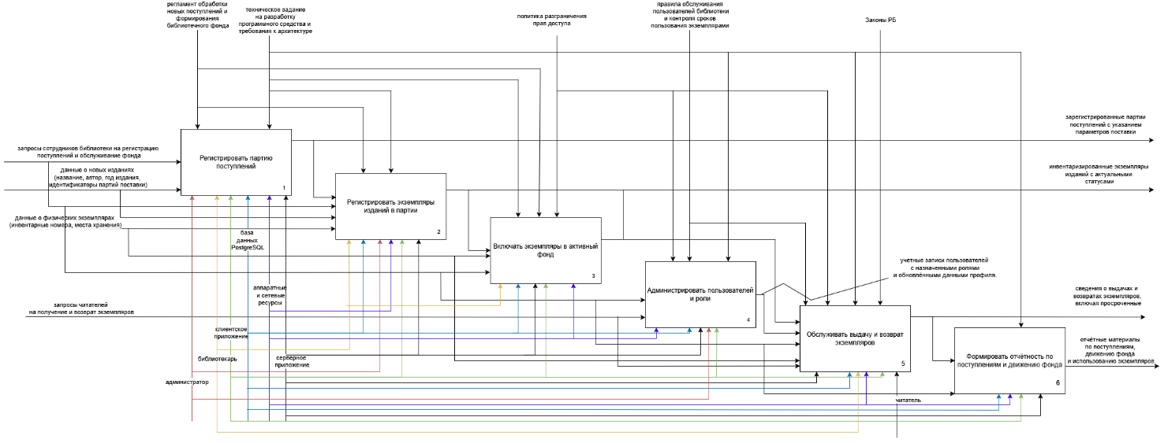

Рисунок Б.1 – Декомпозиция процесса «Обрабатывать новые поступления в библиотечный фонд»

ПРИЛОЖЕНИЕ В
(обязательное)
Диаграмма классов

Рисунок В.1 – Диаграмма классов системы управления библиотекой

ПРИЛОЖЕНИЕ Г
(обязательное)
Листинг алгоритмов, реализующих бизнес-логику и основных элементов программы

Главный класс серверной части (Server/src/main/java/proj/markrone/library/server/network/Server.java):

package proj.markrone.library.server.network;
import proj.markrone.library.server.config.SessionConfig;
import org.apache.logging.log4j.LogManager;
import org.apache.logging.log4j.Logger;
import java.io.IOException;
import java.net.ServerSocket;
import java.net.Socket;
import java.util.ResourceBundle;
import java.util.concurrent.*;
/**
* Основной класс сервера, отвечающий за приём подключений клиентов, мониторинг активности и подключение к БД.
*/
public class Server {
private static final Logger logger = LogManager.getLogger(Server.class);
private static volatile int clientCount = 0;
private static volatile long lastClientConnectedTime = System.currentTimeMillis();
private static ServerSocket serverSocket;
private static ExecutorService clientExecutor;
private static ScheduledExecutorService monitorExecutor;
private static volatile boolean running = true;
/**
* Точка входа в приложение.
*/
public static void main(String[] args) {
Runtime.getRuntime().addShutdownHook(new Thread(Server::shutdown, "Shutdown-Hook"));
startServer();
}
/**
* Запускает сервер, инициализирует мониторинг и подключение к БД.
*/
private static void startServer() {
ResourceBundle bundle = ResourceBundle.getBundle("server");
int serverPort;
try {
serverPort = Integer.parseInt(bundle.getString("SERVER_PORT"));
} catch (NumberFormatException e) {
logger.error("Неверный формат порта сервера в конфигурационном файле", e);
throw new IllegalStateException("Невозможно запустить сервер");
}
clientExecutor = Executors.newCachedThreadPool();
monitorExecutor = Executors.newSingleThreadScheduledExecutor();
try {
serverSocket = new ServerSocket(serverPort);
logger.info("Сервер запущен на порте {}", serverPort);
startMonitoring();
Продолжение приложения Г

connectToDatabase();
while (running) {
try {
Socket client = serverSocket.accept();
incrementClientCount();
lastClientConnectedTime = System.currentTimeMillis();
logger.info("Клиент подключился. Текущее количество клиентов: {}", clientCount);
clientExecutor.submit(new ClientThread(client));
} catch (IOException e) {
if (running) {
logger.error("Ошибка при приёме клиента", e);
}
}
}
} catch (IOException e) {
logger.error("Ошибка запуска сервера", e);
} finally {
shutdown();
}
}
/**
* Запускает мониторинг подключений и завершает сервер при длительном отсутствии клиентов.
*/
private static void startMonitoring() {
ResourceBundle bundle = ResourceBundle.getBundle("server");
long monitoringInterval;
long shutdownTime;
try {
monitoringInterval = Long.parseLong(bundle.getString("MONITORING_INTERVAL"));
shutdownTime = Long.parseLong(bundle.getString("SHUTDOWN_TIME"));
} catch (NumberFormatException e) {
logger.error("Неверный формат интервалов мониторинга", e);
throw new IllegalStateException("Невозможно запустить мониторинг");
}
monitorExecutor.scheduleAtFixedRate(() -> {
long now = System.currentTimeMillis();
if (clientCount == 0 && (now - lastClientConnectedTime) >= shutdownTime) {
logger.info("Нет подключенных клиентов в течение {} мс. Завершение сервера.", shutdownTime);
shutdown();
} else {
logger.info("Текущее количество клиентов: {}", clientCount);
}
}, 0, monitoringInterval, TimeUnit.MILLISECONDS);
}
/**
* Потокобезопасное уменьшение счётчика клиентов.
*/
public static synchronized void decrementClientCount() {
if (clientCount > 0) {
clientCount--;
logger.info("Клиент отключился. Оставшиеся клиенты: {}", clientCount);
Продолжение приложения Г

} else {
logger.warn("Попытка уменьшить счётчик клиентов ниже нуля");
}
}
/**
* Потокобезопасное увеличение счётчика клиентов.
*/
private static synchronized void incrementClientCount() {
clientCount++;
}
/**
* Асинхронное подключение к базе данных.
*/
private static void connectToDatabase() {
new Thread(() -> {
logger.info("Попытка подключения к базе данных...");
try {
SessionConfig config = SessionConfig.getInstance();
logger.info("Соединение с БД установлено: {}", config);
} catch (Exception e) {
logger.error("Ошибка при подключении к БД: {}", e.getMessage());
}
}, "DB-Connection-Thread").start();
}
/**
* Корректное завершение всех ресурсов: сокета, потоков и планировщиков.
*/
private static synchronized void shutdown() {
if (!running) return;
running = false;
logger.info("Начинается завершение работы сервера...");
try {
if (serverSocket != null && !serverSocket.isClosed()) {
serverSocket.close();
logger.info("Серверный сокет закрыт");
}
} catch (IOException e) {
logger.warn("Ошибка при закрытии серверного сокета", e);
}
if (monitorExecutor != null && !monitorExecutor.isShutdown()) {
monitorExecutor.shutdownNow();
logger.info("Мониторинг остановлен");
}
if (clientExecutor != null && !clientExecutor.isShutdown()) {
clientExecutor.shutdownNow();
logger.info("Потоки клиентов завершены");
}
logger.info("Сервер завершил работу.");
}
}

Класс серверного потока (Server/src/main/java/proj/markrone/library/server/network/ClientThread.java):

package proj.markrone.library.server.network;

import proj.markrone.library.api.enums.Operation;
import proj.markrone.library.api.network.Request;
Продолжение приложения Г

import proj.markrone.library.api.network.Response;
import proj.markrone.library.server.controllers.*;
import proj.markrone.library.server.exceptions.ResponseException;
import proj.markrone.library.server.model.entities.User;

import org.apache.logging.log4j.LogManager;
import org.apache.logging.log4j.Logger;

import java.io.IOException;
import java.io.ObjectInputStream;
import java.io.ObjectOutputStream;
import java.net.Socket;
import java.util.Set;

/**
* Поток обработки клиентских подключений.
* Система учета новых поступлений в библиотеку.
*/
public class ClientThread implements Runnable {
private static final Logger logger = LogManager.getLogger(ClientThread.class);

private final Socket clientSocket;
private final BookController bookController;
private final ArrivalController arrivalController;
private final BookCopyController bookCopyController;
private final IssueController issueController;
private final UserController userController;
private final RoleController roleController;
private final ExportController exportController;

private User currentUser;

private static final Set<Operation> PUBLIC_OPS = Set.of(
Operation.LOGIN, Operation.REGISTER, Operation.DISCONNECT
);

private static final Set<Operation> READER_OPS = Set.of(
Operation.GET_ISSUES_BY_READER, Operation.RETURN_BOOK,
Operation.UPDATE_USER, Operation.GET_ALL_BOOKS, Operation.GET_ALL_ROLES
);

private static final Set<Operation> USER_MANAGEMENT_OPS = Set.of(
Operation.GET_ALL_USERS, Operation.CREATE_USER, Operation.DELETE_USER
);

public ClientThread(Socket socket) {
this.clientSocket = socket;
bookController = new BookController();
arrivalController = new ArrivalController();
bookCopyController = new BookCopyController();
issueController = new IssueController();
userController = new UserController();
roleController = new RoleController();
exportController = new ExportController();
logger.info("Инициализирован новый клиентский поток для сокета {}", socket);
}

Продолжение приложения Г

@Override
public void run() {
try (
ObjectInputStream input = new ObjectInputStream(clientSocket.getInputStream());
ObjectOutputStream output = new ObjectOutputStream(clientSocket.getOutputStream())
) {
boolean keepRunning = true;

while (keepRunning) {
try {
Object obj = input.readObject();
if (!(obj instanceof Request request)) {
logger.warn("Получен некорректный объект вместо запроса от клиента");
Response errorResponse = new Response(false, "Получен некорректный объект запроса", null);
output.writeObject(errorResponse);
output.flush();
continue;
}

Response response = processRequest(request);
if (request.getOperation() == Operation.DISCONNECT) {
keepRunning = false;
}

output.writeObject(response);
output.flush();
} catch (IOException e) {
logger.error("Ошибка соединения с клиентом: {}", e.getMessage());
keepRunning = false;
} catch (ClassNotFoundException e) {
logger.error("Класс запроса не найден: {}", e.getMessage());
keepRunning = false;
} catch (Exception e) {
logger.error("Необработанная ошибка при обработке запроса", e);
keepRunning = false;
}
}
} catch (IOException e) {
logger.error("Ошибка инициализации потоков ввода-вывода клиента", e);
throw new RuntimeException("Ошибка инициализации клиентского потока", e);
} finally {
closeConnection();
}
}

private boolean checkAccess(Operation operation) {
if (PUBLIC_OPS.contains(operation)) return true;
if (currentUser == null) return false;

String role = currentUser.getRole().getName();
return switch (role) {
Продолжение приложения Г

case "Admin" -> true;
case "Librarian" -> !USER_MANAGEMENT_OPS.contains(operation);
case "Reader" -> READER_OPS.contains(operation) || PUBLIC_OPS.contains(operation);
default -> false;
};
}

private Response processRequest(Request request) {
try {
if (!checkAccess(request.getOperation())) {
logger.warn("Отказ в доступе: пользователь {} (роль {}) → операция {}",
currentUser != null ? currentUser.getUsername() : "анонимный",
currentUser != null ? currentUser.getRole().getName() : "нет",
request.getOperation());
return new Response(false, "Недостаточно прав", null);
}

Response response = executeOperation(request);

if (request.getOperation() == Operation.LOGIN && response.isSuccess()) {
try {
currentUser = new proj.markrone.library.server.serializer.Deserializer()
.extractData(response.getData(), User.class);
logger.info("Пользователь аутентифицирован: {} (роль {})",
currentUser.getUsername(), currentUser.getRole().getName());
} catch (Exception e) {
logger.warn("Не удалось извлечь пользователя из ответа LOGIN", e);
}
}

return response;
} catch (ResponseException e) {
logger.warn("Ошибка при выполнении операции: {}", e.getMessage());
return new Response(false, e.getMessage(), null);
} catch (Exception e) {
logger.error("Внутренняя ошибка сервера при обработке запроса", e);
return new Response(false, "Внутренняя ошибка сервера", null);
}
}

private Response executeOperation(Request request) throws ResponseException {
return switch (request.getOperation()) {
case CREATE_BOOK -> bookController.createBook(request);
case UPDATE_BOOK -> bookController.updateBook(request);
case DELETE_BOOK -> bookController.deleteBook(request);
case GET_ALL_BOOKS -> bookController.getAllBooks();
Продолжение приложения Г

case CREATE_ARRIVAL -> arrivalController.createArrival(request);
case UPDATE_ARRIVAL -> arrivalController.updateArrival(request);
case DELETE_ARRIVAL -> arrivalController.deleteArrival(request);
case GET_ALL_ARRIVALS -> arrivalController.getAllArrivals();

case REGISTER_COPY -> bookCopyController.registerCopy(request);
case DELETE_COPY -> bookCopyController.deleteCopy(request);
case INCLUDE_IN_FUND -> bookCopyController.includeInFund(request);
case WRITE_OFF_COPY -> bookCopyController.writeOffCopy(request);
case RELOCATE_COPY -> bookCopyController.relocateCopy(request);
case GET_ALL_BOOK_COPIES -> bookCopyController.getAllBookCopies();
case GET_AVAILABLE_COPIES -> bookCopyController.getAvailableCopies();

case ISSUE_BOOK -> issueController.issueBook(request);
case RETURN_BOOK -> issueController.returnBook(request);
case GET_ISSUES_BY_READER -> issueController.getIssuesByReader(request);
case GET_OVERDUE_ISSUES -> issueController.getOverdueIssues();
case GET_ALL_ISSUES -> issueController.getAllIssues();

case DELETE_USER -> userController.deleteUser(request);
case UPDATE_USER -> userController.updateEntity(request);
case CREATE_USER, REGISTER -> userController.register(request);
case GET_ALL_USERS -> userController.getAllUsers();
case GET_ALL_READERS -> userController.getAllReaders();

case GET_ALL_ROLES -> roleController.getAllRoles();

case LOGIN -> userController.login(request);

case EXPORT_BOOKS_EXCEL -> exportController.exportBooksExcel();
case EXPORT_BOOKS_PDF -> exportController.exportBooksPdf();
case EXPORT_BOOKS_JSON -> exportController.exportBooksJson();

case SEARCH_BOOKS -> bookController.searchBooks(request);
case GET_COPIES_BY_STATUS -> bookCopyController.getCopiesByStatus(request);
case GET_ACTIVE_ISSUES -> issueController.getActiveIssues();
case GET_RETURNED_ISSUES -> issueController.getReturnedIssues();

case DISCONNECT -> new Response(true, "Отключение выполнено успешно", null);
};
}

private void closeConnection() {
try {
Продолжение приложения Г

clientSocket.close();
Server.decrementClientCount();
logger.info("Клиентское соединение закрыто");
} catch (IOException e) {
logger.error("Ошибка при закрытии клиентского соединения", e);
}
}
}
Листинг – Request.java (Server/src/main/java/proj/markrone/library/api/network/Request.java):

package proj.markrone.library.api.network;
import proj.markrone.library.api.enums.Operation;
import lombok.AllArgsConstructor;
import lombok.Data;
import lombok.NonNull;
import lombok.RequiredArgsConstructor;
import java.io.Serializable;
/**
* Запрос, передаваемый от клиента к серверу.
* Содержит операцию и связанные с ней данные.
*/
@Data
@AllArgsConstructor
@RequiredArgsConstructor
public class Request implements Serializable {
private static final long serialVersionUID = 1L;
@NonNull
private Operation operation;
private String data;
}

Листинг – Response.java (Server/src/main/java/proj/markrone/library/api/network/Response.java):

package proj.markrone.library.api.network;
import lombok.AllArgsConstructor;
import lombok.Data;
import java.io.Serializable;
/**
* Ответ сервера на запрос клиента.
* Содержит информацию об успешности операции, сообщение и данные.
*/
@Data
@AllArgsConstructor
public class Response implements Serializable {
private static final long serialVersionUID = 1L;
private boolean success;
private String message;
private String data;
}

Листинг – DAO.java (Server/src/main/java/proj/markrone/library/server/interfaces/DAO.java):

package proj.markrone.library.server.interfaces;
Продолжение приложения Г

import java.util.List;
/**
* Базовый интерфейс для DAO (Data Access Object) операций.
*
* @param <T> тип сущности, с которой работает DAO
*/
public interface DAO<T> {
void save(T obj);
void update(T obj);
void delete(T obj);
T findById(int id);
List<T> findAll();
}

Листинг – Service.java (Server/src/main/java/proj/markrone/library/server/interfaces/Service.java):

package proj.markrone.library.server.interfaces;
import java.util.List;
/**
* Универсальный интерфейс для сервисов, работающих с сущностями.
*
* @param <T> тип сущности
*/
public interface Service<T> {
/**
* Находит сущность по её идентификатору.
*
* @param id идентификатор сущности
* @return найденная сущность или null, если не найдена
*/
T findEntity(int id);
/**
* Сохраняет новую сущность.
*
* @param entity сущность для сохранения
*/
void saveEntity(T entity);
/**
* Удаляет сущность.
*
* @param entity сущность для удаления
*/
void deleteEntity(T entity);
/**
* Обновляет данные сущности.
*
* @param entity сущность с обновлёнными данными
*/
void updateEntity(T entity);
/**
* Возвращает список всех сущностей.
*
* @return список сущностей
*/
List<T> findAllEntities();
}

Листинг – Validatable.java (Server/src/main/java/proj/markrone/library/server/interfaces/Validatable.java):
Продолжение приложения Г

package proj.markrone.library.server.interfaces;
/**
* Интерфейс для проверки корректности объектов.
*
* @param <T> тип проверяемого объекта
*/
public interface Validatable<T> {
/**
* Проверяет, является ли объект допустимым.
*
* @param t объект для проверки
* @return true, если объект допустим; false в противном случае
*/
boolean isValid(T t);
}

Листинг – ResponseException.java (Server/src/main/java/proj/markrone/library/server/exceptions/ResponseException.java):

package proj.markrone.library.server.exceptions;
import org.apache.logging.log4j.Logger;
import org.apache.logging.log4j.LogManager;
/**
* Исключение, выбрасываемое при обработке запросов на сервере.
* Содержит сообщение об ошибке для отправки клиенту.
*/
public class ResponseException extends RuntimeException {
private static final Logger logger = LogManager.getLogger(ResponseException.class);
/**
* Создает новое исключение с сообщением об ошибке.
* Сообщение логируется на уровне ERROR.
*
* @param message сообщение об ошибке (будет отправлено клиенту)
*/
public ResponseException(String message) {
super(message);
logger.error("Создано ResponseException: {}", message);
}
/**
* Создает новое исключение с сообщением и причиной.
* Сообщение и причина логируются на уровне ERROR.
*
* @param message сообщение об ошибке (будет отправлено клиенту)
* @param cause исходное исключение
*/
public ResponseException(String message, Throwable cause) {
super(message, cause);
logger.error("Создано ResponseException: {}", message, cause);
}
}

Листинг – Operation.java (Server/src/main/java/proj/markrone/library/api/enums/Operation.java):

package proj.markrone.library.api.enums;
import lombok.Getter;
/**
Продолжение приложения Г

* Перечисление операций сервера. Система учета новых поступлений в библиотеку.
*/
@Getter
public enum Operation {
CREATE_BOOK("Создание книги в каталоге"),
UPDATE_BOOK("Обновление книги"),
DELETE_BOOK("Удаление книги"),
CREATE_ARRIVAL("Регистрация поступления"),
UPDATE_ARRIVAL("Обновление поступления"),
DELETE_ARRIVAL("Удаление поступления"),
CREATE_USER("Создание пользователя"),
UPDATE_USER("Обновление пользователя"),
DELETE_USER("Удаление пользователя"),
GET_ALL_BOOKS("Получение списка книг"),
GET_ALL_ARRIVALS("Получение списка поступлений"),
GET_ALL_USERS("Получение списка пользователей"),
GET_ALL_READERS("Получение списка читателей"),
GET_ALL_ROLES("Получение списка ролей"),
GET_ALL_BOOK_COPIES("Получение списка экземпляров книг"),
GET_AVAILABLE_COPIES("Получение доступных для выдачи экземпляров"),
REGISTER_COPY("Регистрация экземпляра (присвоение инв. номера, полка)"),
DELETE_COPY("Удаление экземпляра"),
INCLUDE_IN_FUND("Включить экземпляр в фонд (доступен для выдачи)"),
WRITE_OFF_COPY("Списать экземпляр"),
RELOCATE_COPY("Переместить экземпляр (полка)"),
ISSUE_BOOK("Выдать книгу читателю"),
RETURN_BOOK("Принять книгу обратно"),
GET_ISSUES_BY_READER("Получение выданных книг читателя"),
GET_OVERDUE_ISSUES("Получение просроченных выдач"),
GET_ALL_ISSUES("Получение всех выдач"),
LOGIN("Аутентификация пользователя"),
REGISTER("Регистрация пользователя"),
EXPORT_BOOKS_EXCEL("Экспорт книг в Excel"),
EXPORT_BOOKS_PDF("Экспорт книг в PDF"),
EXPORT_BOOKS_JSON("Экспорт книг в JSON"),
SEARCH_BOOKS("Поиск книг"),
GET_COPIES_BY_STATUS("Получение экземпляров по статусу"),
GET_ACTIVE_ISSUES("Получение активных выдач"),
GET_RETURNED_ISSUES("Получение возвращённых выдач"),
DISCONNECT("Отключение от сервера");
private final String description;
Operation(String description) {
this.description = description;
}
public boolean isReadOperation() {
return this.name().startsWith("GET_") || this.name().startsWith("READ_");
}
public boolean isModifyOperation() {
return this.name().startsWith("CREATE_") || this.name().startsWith("UPDATE_")
|| this.name().startsWith("DELETE_") || this.name().startsWith("REGISTER_")
|| this.name().startsWith("INCLUDE_") || this.name().startsWith("WRITE_OFF_")
|| this.name().startsWith("RELOCATE_") || this.name().startsWith("ISSUE_")
|| this.name().startsWith("RETURN_");
}}
Продолжение приложения Г

Листинг – SessionConfig.java (Server/src/main/java/proj/markrone/library/server/config/SessionConfig.java):

package proj.markrone.library.server.config;
import proj.markrone.library.server.model.entities.*;
import lombok.Getter;
import org.hibernate.SessionFactory;
import org.hibernate.HibernateException;
import org.hibernate.cfg.Configuration;
import org.apache.logging.log4j.LogManager;
import org.apache.logging.log4j.Logger;
/**
* Класс конфигурации Hibernate для работы с базой данных.
* Реализован как синглтон для обеспечения единственной точки доступа к SessionFactory.
*/
@Getter
public class SessionConfig {
private static final Logger logger = LogManager.getLogger(SessionConfig.class);
private static volatile SessionConfig sessionConfig;
private final SessionFactory sessionFactory;
/**
* Приватный конструктор для инициализации SessionFactory.
*
* @throws HibernateException если произошла ошибка при создании SessionFactory
*/
private SessionConfig() throws HibernateException {
try {
logger.info("Инициализация SessionFactory...");
sessionFactory = new Configuration()
.addAnnotatedClass(User.class)
.addAnnotatedClass(Person.class)
.addAnnotatedClass(Role.class)
.addAnnotatedClass(Book.class)
.addAnnotatedClass(Arrival.class)
.addAnnotatedClass(BookCopy.class)
.addAnnotatedClass(Issue.class)
.buildSessionFactory();
logger.info("SessionFactory успешно инициализирована");
} catch (HibernateException e) {
logger.fatal("Ошибка при создании SessionFactory", e);
throw new HibernateException("Не удалось создать SessionFactory", e);
}
}
/**
* Возвращает экземпляр SessionConfig (реализация синглтона с двойной проверкой блокировки).
*
* @return единственный экземпляр SessionConfig
* @throws IllegalStateException если при создании экземпляра произошла ошибка
*/
public static SessionConfig getInstance() {
if (sessionConfig == null) {
synchronized (SessionConfig.class) {
if (sessionConfig == null) {
try {
Продолжение приложения Г

sessionConfig = new SessionConfig();
} catch (HibernateException e) {
throw new IllegalStateException("Не удалось инициализировать SessionConfig", e);
}
}
}
}
return sessionConfig;
}
/**
* Закрывает SessionFactory при завершении работы приложения.
*/
@SuppressWarnings("unused")
public void shutdown() {
try {
if (sessionFactory != null && !sessionFactory.isClosed()) {
logger.info("Закрытие SessionFactory...");
sessionFactory.close();
logger.info("SessionFactory успешно закрыта");
}
} catch (HibernateException e) {
logger.error("Ошибка при закрытии SessionFactory", e);
}
}
}

Листинг – Loader.java (Client/src/main/java/proj/markrone/library/client/gui/utils/Loader.java):

package proj.markrone.library.client.gui.utils;
import proj.markrone.library.api.exceptions.NoConnectionException;
import proj.markrone.library.api.network.ServerClient;
import proj.markrone.library.client.Main;
import proj.markrone.library.client.gui.enums.ScenePath;
import proj.markrone.library.client.gui.enums.ThemesPath;
import javafx.animation.FadeTransition;
import javafx.animation.KeyFrame;
import javafx.animation.Timeline;
import javafx.application.Platform;
import javafx.fxml.FXMLLoader;
import javafx.geometry.Insets;
import javafx.geometry.Pos;
import javafx.scene.Node;
import javafx.scene.Parent;
import javafx.scene.Scene;
import javafx.scene.control.Label;
import javafx.scene.layout.BorderPane;
import javafx.scene.layout.HBox;
import javafx.scene.layout.Region;
import javafx.scene.shape.Circle;
import javafx.scene.shape.Rectangle;
import javafx.stage.Screen;
import javafx.stage.Stage;
import javafx.util.Duration;
import java.io.IOException;
import java.net.URL;
import java.util.Objects;
import java.util.concurrent.ExecutorService;
import java.util.concurrent.Executors;
Продолжение приложения Г

import org.apache.logging.log4j.LogManager;
import org.apache.logging.log4j.Logger;
/**
* Утилита для загрузки сцен в приложении.
* Позволяет загружать FXML-сцены и управлять стилями.
*/
public class Loader {

private static final Logger logger = LogManager.getLogger(Loader.class);
private static final ExecutorService CONNECTION_PROBE_EXECUTOR = Executors.newSingleThreadExecutor(r -> {
Thread t = new Thread(r, "library-connection-probe");
t.setDaemon(true);
return t;
});
private static Timeline connectionStatusTimeline;
/**
* Загружает сцену из указанного пути с выбросом исключения в случае ошибки.
*
* @param stage основная сцена приложения
* @param scenePath путь к FXML-файлу
* @throws IOException если произошла ошибка при загрузке сцены
*/
public static void loadSceneWithThrowException(Stage stage, ScenePath scenePath) throws IOException {
logger.info("Загрузка сцены из пути: {}", scenePath.getPathToFxml());
if (connectionStatusTimeline != null) {
connectionStatusTimeline.stop();
connectionStatusTimeline = null;
}
URL stagePathURL = Loader.class.getResource(scenePath.getPathToFxml());
FXMLLoader loader = new FXMLLoader(stagePathURL);
Parent loadedRoot = loader.load();
if (scenePath != ScenePath.LOGIN && scenePath != ScenePath.REGISTRATION) {
loadedRoot.getStyleClass().add("app-work-area");
}
Parent finalRoot = wrapWithConnectionStatusIfNeeded(loadedRoot, scenePath);
stage.setResizable(true);
var vb = Screen.getPrimary().getVisualBounds();
Scene scene = new Scene(finalRoot, vb.getWidth(), vb.getHeight());
scene.getStylesheets().add(Objects.requireNonNull(Loader.class.getResource(String.valueOf(ThemesPath.valueOf(Main.themeName).getPathToCss()))).toExternalForm());
scene.getStylesheets().add(Objects.requireNonNull(Loader.class.getResource("/styles/styles.css")).toExternalForm());
stage.setScene(scene);
if (finalRoot instanceof Region region) {
region.prefWidthProperty().bind(scene.widthProperty());
region.prefHeightProperty().bind(scene.heightProperty());
}
applyTableCardClips(finalRoot);
Platform.runLater(() -> applyTableCardClips(finalRoot));
finalRoot.setOpacity(0);
Продолжение приложения Г

FadeTransition fade = new FadeTransition(Duration.millis(180), finalRoot);
fade.setFromValue(0);
fade.setToValue(1);
fade.play();
stage.setMaximized(true);
Platform.runLater(() -> stage.setMaximized(true));

logger.info("Сцена успешно загружена: {}", scenePath.getPathToFxml());
}
private static Parent wrapWithConnectionStatusIfNeeded(Parent loadedRoot, ScenePath scenePath) {
if (scenePath == ScenePath.LOGIN || scenePath == ScenePath.REGISTRATION) {
return loadedRoot;
}
BorderPane shell = new BorderPane();
shell.setCenter(loadedRoot);
if (loadedRoot instanceof Region r) {
BorderPane.setAlignment(loadedRoot, Pos.CENTER);
r.setMaxWidth(Double.MAX_VALUE);
r.setMaxHeight(Double.MAX_VALUE);
}
HBox statusBar = new HBox(8);
statusBar.setAlignment(Pos.CENTER_RIGHT);
statusBar.setPadding(new Insets(6, 20, 10, 20));
statusBar.getStyleClass().add("connection-status-bar");
Circle dot = new Circle(4);
dot.getStyleClass().add("status-dot-off");
Label statusLabel = new Label("Нет подключения");
statusLabel.getStyleClass().add("label");
statusBar.getChildren().addAll(dot, statusLabel);
shell.setBottom(statusBar);
Timeline timeline = new Timeline(new KeyFrame(Duration.seconds(1.5),
e -> scheduleConnectionStatusProbe(dot, statusLabel)));
timeline.setCycleCount(Timeline.INDEFINITE);
timeline.play();
connectionStatusTimeline = timeline;
scheduleConnectionStatusProbe(dot, statusLabel);
return shell;
}
/**
* Проверка TCP недостаточна при «тихом» обрыве; опрос сервера выполняется в фоне, чтобы не блокировать JavaFX.
*/
private static void scheduleConnectionStatusProbe(Circle dot, Label statusLabel) {
CONNECTION_PROBE_EXECUTOR.execute(() -> {
boolean ok = false;
try {
ServerClient client = ServerClient.getInstance();
ok = client.isConnected() && client.probeServerAlive();
} catch (NoConnectionException e) {
ok = false;
} catch (Exception e) {
ok = false;
}
boolean connected = ok;
Platform.runLater(() -> applyConnectionStatusUi(dot, statusLabel, connected));
Продолжение приложения Г

});
}
private static void applyConnectionStatusUi(Circle dot, Label statusLabel, boolean ok) {
dot.getStyleClass().removeAll("status-dot-on", "status-dot-off");
if (ok) {
dot.getStyleClass().add("status-dot-on");
statusLabel.setText("Подключено");
} else {
dot.getStyleClass().add("status-dot-off");
statusLabel.setText("Нет подключения");
}
}
private static void applyTableCardClips(Parent root) {
for (Node node : root.lookupAll(".table-card")) {
if (node instanceof Region region) {
Rectangle clip = new Rectangle();
clip.setArcWidth(24);
clip.setArcHeight(24);
clip.widthProperty().bind(region.widthProperty());
clip.heightProperty().bind(region.heightProperty());
region.setClip(clip);
}
}
}
/**
* Загружает сцену из указанного пути и обрабатывает возможные ошибки.
*
* @param stage основная сцена приложения
* @param scenePath путь к FXML-файлу
*/
public static void loadScene(Stage stage, ScenePath scenePath) {
try {
loadSceneWithThrowException(stage, scenePath);
} catch (IOException e) {
logger.error("Ошибка при загрузке сцены: {}", scenePath.getPathToFxml(), e);
AlertUtil.error("Ошибка навигации", "Не удалось перейти к сцене.");
} catch (Exception e) {
logger.error("Неожиданная ошибка при загрузке сцены: {}", scenePath.getPathToFxml(), e);
AlertUtil.error("Неожиданная ошибка", "Произошла ошибка при загрузке сцены.");
}
}
/**
* Перезагружает указанную сцену (например, после смены темы).
*/
public static void reloadScene(ScenePath scenePath) {
loadScene(Main.getPrimaryStage(), scenePath);
}
}

Листинг – Main.java (Client/src/main/java/proj/markrone/library/client/Main.java):

package proj.markrone.library.client;
Продолжение приложения Г

import proj.markrone.library.client.gui.utils.ThemePreferences;
import proj.markrone.library.client.gui.enums.ScenePath;
import proj.markrone.library.client.gui.utils.Loader;
import proj.markrone.library.api.network.ServerClient;
import javafx.application.Application;
import javafx.scene.image.Image;
import javafx.stage.Stage;
import lombok.Getter;
import org.apache.logging.log4j.LogManager;
import org.apache.logging.log4j.Logger;
import java.io.InputStream;
/**
* Главный класс клиентского приложения «Система учета новых поступлений в библиотеку».
*/
public class Main extends Application {
private static final Logger logger = LogManager.getLogger(Main.class);
/** Название текущей темы приложения */
public static String themeName = "LIGHT";
/** Основная сцена приложения */
@Getter
private static Stage primaryStage;
/**
* Точка входа в JavaFX приложение.
*
* @param stage Основная сцена, автоматически создаваемая JavaFX
* @throws Exception Если произошла ошибка при инициализации приложения
*/
@Override
public void start(Stage stage) throws Exception {
try {
logger.info("Запуск приложения...");
primaryStage = stage;
themeName = ThemePreferences.readThemeOrDefault("LIGHT");
if (!"LIGHT".equals(themeName) && !"DARK".equals(themeName)) {
themeName = "LIGHT";
}
configurePrimaryStage();
Loader.loadScene(primaryStage, ScenePath.LOGIN);
logger.info("Отображение основного окна...");
primaryStage.show();
logger.info("Приложение успешно запущено");
} catch (Exception e) {
logger.error("Критическая ошибка при запуске приложения", e);
logger.info("Аварийное завершение работы...");
throw new Exception("Ошибка при запуске приложения", e);
}
}
/**
* Настраивает основные параметры главного окна приложения.
*
* @throws RuntimeException Если не удалось загрузить иконку приложения
*/
private void configurePrimaryStage() {
logger.info("Настройка основного окна...");
primaryStage.setTitle("Система учета поступлений в библиотеку");
Продолжение приложения Г

try {
InputStream iconStream = getClass().getResourceAsStream("/images/logo.png");
if (iconStream != null) {
Image icon = new Image(iconStream);
primaryStage.getIcons().add(icon);
} else {

logger.warn("Иконка приложения не найдена, используется стандартная");
}
} catch (Exception e) {
logger.warn("Не удалось загрузить иконку приложения, используется стандартная", e);
}
}
/**
* Вызывается при завершении работы приложения.
* Обеспечивает корректное отключение от сервера.
*/
@Override
public void stop() {
try {
ServerClient.getInstance().disconnect();
} catch (Exception ignored) {
}
}
/**
* Главный метод для запуска приложения.
*
* @param args Аргументы командной строки
*/
public static void main(String[] args) {
try {
logger.info("Запуск JavaFX приложения...");
Application.launch(args);
logger.info("Приложение завершило работу");
} catch (Exception e) {
logger.fatal("Необработанное исключение в главном потоке", e);
}
}
}

Листинг – NoConnectionException.java (Client/src/main/java/proj/markrone/library/api/exceptions/NoConnectionException.java):

package proj.markrone.library.api.exceptions;
/**
* Исключение, возникающее при отсутствии соединения.
*/
public class NoConnectionException extends RuntimeException {
/**
* Конструктор исключения с сообщением.
*
* @param message сообщение об ошибке
*/
public NoConnectionException(String message) {
super(message);
}
}

ПРИЛОЖЕНИЕ Д
(обязательное)
Листинг Junit тестов

Листинг – PasswordHasherTest.java (Server/src/test/java/proj/markrone/library/server/utils/PasswordHasherTest.java):

package proj.markrone.library.server.utils;
import org.junit.jupiter.api.Test;
import static org.junit.jupiter.api.Assertions.*;
class PasswordHasherTest {
@Test
void hashPassword_returnsNonNullBCryptHash() {
String hash = PasswordHasher.hashPassword("mySecret123");
assertNotNull(hash);
assertTrue(hash.startsWith("$2a$"));
}
@Test
void checkPassword_correctPassword_returnsTrue() {
String password = "mySecret123";
String hash = PasswordHasher.hashPassword(password);
assertTrue(PasswordHasher.checkPassword(password, hash));
}
@Test
void checkPassword_wrongPassword_returnsFalse() {
String hash = PasswordHasher.hashPassword("mySecret123");
assertFalse(PasswordHasher.checkPassword("wrongPassword", hash));
}
}

Листинг – BookValidatorTest.java (Server/src/test/java/proj/markrone/library/server/validators/BookValidatorTest.java):

package proj.markrone.library.server.validators;
import proj.markrone.library.server.model.entities.Book;
import org.junit.jupiter.api.BeforeEach;
import org.junit.jupiter.api.Test;
import static org.junit.jupiter.api.Assertions.*;
class BookValidatorTest {
private BookValidator validator;
@BeforeEach
void setUp() {
validator = new BookValidator();
}
Продолжение приложения Д

@Test
void validBook_returnsTrue() {
Book book = new Book();
book.setTitle("Война и мир");
book.setAuthor("Лев Толстой");
book.setYearPublished(1869);
assertTrue(validator.isValid(book));
}
@Test
void bookWithBlankTitle_returnsFalse() {
Book book = new Book();
book.setTitle(" ");
book.setAuthor("Лев Толстой");
book.setYearPublished(1869);
assertFalse(validator.isValid(book));
}
@Test
void bookWithNullTitle_returnsFalse() {
Book book = new Book();
book.setTitle(null);
book.setAuthor("Лев Толстой");
book.setYearPublished(1869);
assertFalse(validator.isValid(book));
}
@Test
void bookWithBlankAuthor_returnsFalse() {
Book book = new Book();
book.setTitle("Война и мир");
book.setAuthor(" ");
book.setYearPublished(1869);
assertFalse(validator.isValid(book));
}
}

Листинг – UserValidatorTest.java (Server/src/test/java/proj/markrone/library/server/validators/UserValidatorTest.java):

package proj.markrone.library.server.validators;
import proj.markrone.library.server.model.entities.User;
import org.junit.jupiter.api.BeforeEach;
import org.junit.jupiter.api.Test;
import static org.junit.jupiter.api.Assertions.*;
class UserValidatorTest {
private UserValidator validator;
@BeforeEach
void setUp() {
validator = new UserValidator(); }
Продолжение приложения Д
@Test
void validUser_returnsTrue() {
User user = new User();
user.setUsername("testuser");
user.setPasswordHash("$2a$10$hashedpassword");
assertTrue(validator.isValid(user));
}
@Test
void userWithNullUsername_returnsFalse() {
User user = new User();
user.setUsername(null);
user.setPasswordHash("$2a$10$hashedpassword");
assertFalse(validator.isValid(user));
}
@Test
void userWithEmptyPassword_returnsFalse() {
User user = new User();
user.setUsername("testuser");
user.setPasswordHash("");
assertFalse(validator.isValid(user));
}
}

